ESPECIFICACIÓN DE REQUERIMIENTOS DE SOFTWARE (ERS & ISO/IEC 1471:2000)

Basado en la Norma IEEE 830-1998 - ISO/IEC 1471:2000

Sistema de Gestión de Inventarios de Activos y Consumibles (SGIAC-ISC)
Tecnológico Superior de Jalisco – Unidad La Huerta

Carrera: Ingeniería en Sistemas Computacionales

Materia: Ingeniería de Software

Docente: Omar Gerardo Pérez Morales
Alumnos:
- Williams Díaz
- Ali Grijalva
- Víctor Sainz
- Ernesto Reynaga
- Brandon Ramos
- Raúl Beltrán
Versión del Documento: 11.0

Fecha: 22/05/2026

1. Abstracto
El presente documento constituye la versión integral y actualizada del proyecto SGIAC-ISC (Sistema de Gestión de Inventarios de Activos y Consumibles para Ingeniería en Sistemas Computacionales), consolidando en un solo marco documental la Especificación de Requerimientos de Software (ERS), el análisis de factibilidad, el modelado del sistema y la descripción arquitectónica conforme a los lineamientos establecidos en la norma ISO/IEC 1471:2000.
El objetivo principal de este documento es definir de manera estructurada el comportamiento, organización y funcionamiento del sistema, asegurando la coherencia entre los requerimientos funcionales y no funcionales, los diagramas de modelado, el diseño de base de datos y la arquitectura de software propuesta. Esto permite establecer una base sólida para el desarrollo, implementación, validación y mantenimiento del sistema.
El sistema SGIAC-ISC surge como solución a diversas problemáticas detectadas dentro del entorno académico del área de Ingeniería en Sistemas Computacionales, entre las que destacan:
- Control manual e ineficiente del inventario.
- Falta de trazabilidad en préstamos, devoluciones y movimientos de materiales.
- Dificultades en la administración de activos y consumibles.
- Ausencia de control automatizado en reservas de laboratorios.
- Limitaciones en la generación de reportes administrativos y bitácoras.
- Riesgo de inconsistencias y pérdida de información.
Para atender estas necesidades, se propone una aplicación web basada en una arquitectura cliente-servidor de tres capas (presentación, lógica de negocio y datos), permitiendo una separación adecuada de responsabilidades, mayor mantenibilidad, escalabilidad, seguridad y control de la información.
El sistema incorpora funcionalidades orientadas a la automatización y optimización de procesos académicos y administrativos, entre las que destacan:
- Registro y autenticación de usuarios.
- Control de acceso basado en roles (Administrador, Docente y Alumno).
- Gestión de inventario de activos y consumibles.
- Solicitudes, préstamos y devoluciones de materiales.
- Validación de disponibilidad de recursos.
- Reservas de laboratorios.
- Generación y exportación de reportes.
- Registro automático de bitácoras y auditorías.
El documento también integra modelos de representación y análisis mediante diagramas BPMN, casos de uso, diagramas de actividades, máquinas de estados y diagramas modulares, permitiendo visualizar tanto el flujo operativo como la interacción entre los componentes del sistema.
Adicionalmente, se incorpora un modelo de datos relacional normalizado hasta la Cuarta Forma Normal (4FN), garantizando integridad referencial, reducción de redundancia y correcta gestión de relaciones complejas dentro de la base de datos.
Desde la perspectiva técnica, el sistema se plantea utilizando tecnologías modernas y de código abierto como JavaScript, HTML5, CSS, Node.js, PostgreSQL, Supabase y herramientas de desarrollo web, permitiendo su implementación dentro de la infraestructura institucional sin requerir hardware especializado.
Finalmente, el documento presenta un análisis de factibilidad técnica, económica y operativa, respaldado mediante indicadores financieros como ROI, VAN y período de recuperación, demostrando que el proyecto es viable, rentable y adecuado para su futura implementación en el entorno académico.

1.1 Propósito
El propósito de este documento es describir de manera integral el sistema SGIAC-ISC desde una perspectiva funcional, estructural y arquitectónica, consolidando en un único documento la especificación de requerimientos, el análisis de procesos, la arquitectura del sistema y el diseño de datos.
La finalidad es establecer una referencia formal que permita comprender, validar y desarrollar el sistema de manera coherente, asegurando la relación entre:
- Requerimientos funcionales y no funcionales.
- Casos de uso y procesos operativos.
- Diagramas de modelado.
- Arquitectura del sistema.
- Modelo relacional y normalización de base de datos.
Asimismo, este documento busca garantizar la trazabilidad entre el análisis, diseño e implementación del sistema, permitiendo identificar cómo cada requerimiento es representado y cubierto dentro de la solución tecnológica propuesta.
De igual forma, sirve como apoyo para:
- El desarrollo del sistema.
- La validación y pruebas funcionales.
- La toma de decisiones técnicas.
- La documentación institucional.
- El mantenimiento y futura escalabilidad del proyecto.
Todo ello conforme a los lineamientos de buenas prácticas de ingeniería de software y estándares internacionales como ISO/IEC 1471:2000 e ISO/IEC/IEEE 29148:2018.

1.2 Alcance
El presente documento cubre el análisis, especificación y diseño del sistema SGIAC-ISC, orientado a la gestión de inventarios de activos y consumibles dentro del área académica de Ingeniería en Sistemas Computacionales.
El sistema contempla funcionalidades relacionadas con:
- Administración de usuarios y control de acceso por roles.
- Registro, consulta y actualización de activos y consumibles.
- Gestión de solicitudes, préstamos y devoluciones de materiales.
- Validación automática de disponibilidad de recursos.
- Administración de reservas de laboratorios.
- Generación de reportes administrativos.
- Registro automático de bitácoras y auditorías.
- Consulta de historial de operaciones.
- Control de estados de préstamos y materiales.
El documento incluye:
- Definición del sistema y su contexto organizacional.
- Requerimientos funcionales y no funcionales.
- Casos de uso y escenarios operativos.
- Modelado mediante diagramas UML y BPMN.
- Matriz de trazabilidad de requerimientos.
- Diseño arquitectónico basado en una arquitectura cliente-servidor de tres capas.
- Vistas arquitectónicas (lógica, procesos y física).
- Modelo entidad-relación y modelo relacional final.
- Normalización de base de datos desde Primera Forma Normal (1FN) hasta Cuarta Forma Normal (4FN).
- Relaciones principales y decisiones arquitectónicas.
- Estudio de factibilidad técnica, económica y operativa.
- Indicadores financieros como ROI, VAN y período de recuperación.
- Análisis de stakeholders y preocupaciones arquitectónicas.
- Diseño conceptual de interfaces del sistema.
El alcance del documento se limita a la documentación técnica, análisis y diseño previo a la implementación. No contempla:
- Desarrollo completo del código fuente.
- Implementación final en producción.
- Configuración definitiva de infraestructura externa.
- Integraciones futuras no especificadas dentro del alcance actual.
Sin embargo, la arquitectura y estructura propuestas permiten la futura expansión del sistema hacia entornos externos o institucionales de mayor escala.

1.3 Definiciones, Acrónimos y Abreviaturas
Además de los términos propios de la ERS, se incorporan conceptos funcionales, técnicos y arquitectónicos utilizados a lo largo del documento:
- Activo: Bien reutilizable asignable a usuarios (computadoras, proyectores, monitores, etc.).
- Consumible: Material de uso limitado que se agota con el tiempo (hojas, cables, componentes, etc.).
- ERS: Especificación de Requerimientos de Software.
- SGIAC-ISC: Sistema de Gestión de Inventarios de Activos y Consumibles para Ingeniería en Sistemas Computacionales.
- ISC: Ingeniería en Sistemas Computacionales.
- CRUD: Operaciones Crear, Leer, Actualizar y Eliminar.
- UI (User Interface): Interfaz de Usuario.
- UX (User Experience): Experiencia de Usuario.
- BD / DB: Base de Datos.
- SQL: Lenguaje de consulta estructurada para bases de datos.
- RBAC (Role-Based Access Control): Control de acceso basado en roles.
- Stakeholders: Interesados o participantes relevantes del sistema.
- Vista Arquitectónica: Representación estructural del sistema desde un enfoque específico.
- Componente Arquitectónico: Elemento estructural que cumple una función dentro de la arquitectura del sistema.
- Normalización: Proceso de organización de bases de datos para reducir redundancia e inconsistencias.
- 1FN, 2FN, 3FN y 4FN: Formas normales aplicadas al modelo de datos.
- BPMN: Business Process Model and Notation.
- ROI: Retorno de inversión.
- VAN: Valor Actual Neto.
- Three-Tier Architecture: Arquitectura cliente-servidor de tres capas.

1.4 Referencias
El presente documento se fundamenta en estándares, metodologías y buenas prácticas de ingeniería de software y arquitectura de sistemas, entre las que destacan:
- IEEE 830-1998 – Recommended Practice for Software Requirements Specifications.
- ISO/IEC 1471:2000 – Recommended Practice for Architectural Description of Software-Intensive Systems.
- ISO/IEC/IEEE 29148:2018 – Systems and Software Engineering – Life Cycle Processes – Requirements Engineering.
- BPMN (Business Process Model and Notation).
- UML (Unified Modeling Language).
- ISO 9001:2015 – Sistemas de Gestión de Calidad.
- Ley Federal de Protección de Datos Personales en Posesión de los Particulares (México).
- Principios de normalización de bases de datos relacionales.
- Buenas prácticas de arquitectura cliente-servidor y diseño modular.

1.5 Visión General del Documento
El presente documento se encuentra organizado en diversas secciones que describen de manera integral el análisis, diseño y arquitectura del sistema SGIAC-ISC.
La estructura general se compone de:
- Sección 1: Introducción y contexto general del sistema.
- Sección 2: Descripción general del sistema y entorno operativo.
- Sección 3: Requerimientos funcionales y no funcionales.
- Sección 4: Casos de uso y escenarios funcionales.
- Sección 5: Requisitos de diseño de interfaces.
- Sección 6: Diagramas STARUML y BPMN.
- Sección 7: Matriz de trazabilidad de requerimientos.
- Sección 8: Estudio de factibilidad técnica, económica y operativa.
- Sección 9: Apéndices y análisis detallado de diagramas.
- Sección 10: Arquitectura del sistema, modelo de datos y decisiones arquitectónicas.
- Sección 11: Conclusiones generales del proyecto.
Esta organización permite mantener coherencia entre requerimientos, diseño y arquitectura, facilitando la comprensión técnica y funcional del sistema.

1.6 Organización del Equipo de Desarrollo
El desarrollo del proyecto se encuentra distribuido entre distintos integrantes, quienes participan en áreas específicas del análisis, diseño y desarrollo del sistema.
La organización del equipo es la siguiente:
- Project Manager (PM): Williams Díaz.
- Analistas: Raúl Beltrán, Ernesto Reynaga.
- Diseñadores: Raúl Beltrán, Ernesto Reynaga.
- Desarrolladores: Brandon Ramos, Ali Grijalva, Víctor Sainz.
- Tester: Víctor Sainz.
Cada integrante participa en actividades relacionadas con:
- Análisis de requerimientos.
- Diseño de diagramas.
- Modelado de base de datos.
- Arquitectura del sistema.
- Diseño de interfaces.
- Desarrollo funcional.
- Validación y pruebas del sistema.
Esta distribución de responsabilidades permite una mejor organización del proyecto y facilita el control de actividades durante las diferentes fases de desarrollo.

2. Descripción General
El sistema SGIAC-ISC (Sistema de Gestión de Inventarios de Activos y Consumibles para Ingeniería en Sistemas Computacionales) es una aplicación web desarrollada bajo un enfoque modular y escalable, orientada a optimizar la administración de recursos académicos dentro de la institución.
El sistema tiene como finalidad automatizar y centralizar los procesos relacionados con el control de inventario, préstamos, devoluciones, solicitudes de materiales, reservas de laboratorios y generación de reportes administrativos, permitiendo reducir errores operativos, mejorar la trazabilidad de la información y facilitar el control de recursos institucionales.
El sistema se encuentra diseñado bajo una arquitectura cliente-servidor de tres capas, compuesta por:
- Capa de presentación.
- Capa de lógica de negocio.
- Capa de datos.
Esta separación de responsabilidades permite mejorar la mantenibilidad, escalabilidad, rendimiento y seguridad del sistema, además de facilitar futuras ampliaciones o integraciones.
El sistema contempla tres tipos principales de usuarios:
- Administrador: Responsable del control total del sistema, administración de usuarios, inventarios, bitácoras, configuraciones y generación de reportes.
- Docente: Usuario encargado de realizar solicitudes, gestionar préstamos y reservas de laboratorios, además de supervisar solicitudes realizadas por alumnos.
- Alumno: Usuario con acceso a consulta de inventario, solicitudes de materiales y seguimiento de préstamos activos.
Las funcionalidades principales del sistema incluyen:
- Gestión de inventario de activos y consumibles.
- Control y seguimiento de solicitudes de materiales.
- Administración de préstamos y devoluciones.
- Gestión de reservas de laboratorios.
- Validación automática de disponibilidad de recursos.
- Generación y exportación de reportes administrativos.
- Registro automático de acciones mediante bitácoras de auditoría.
- Control de acceso basado en roles.
Todos los módulos del sistema se encuentran interrelacionados mediante un modelo de datos relacional normalizado, garantizando integridad referencial, consistencia de la información y trazabilidad de operaciones dentro del entorno académico.
El sistema será implementado inicialmente en un entorno institucional local, con posibilidad de expansión futura hacia entornos externos o multiusuario de mayor alcance.

2.1 Perspectiva del Producto
El sistema SGIAC-ISC funciona como una plataforma web centralizada para la gestión de recursos académicos, diseñada para sustituir procesos manuales relacionados con el control de inventario, préstamos y reservas dentro del área de Ingeniería en Sistemas Computacionales.
Desde una perspectiva funcional y arquitectónica, el sistema integra distintos módulos especializados que trabajan de manera conjunta para asegurar el correcto flujo de información y operaciones.
Los módulos principales del sistema son:
- Módulo de autenticación y control de acceso.
- Módulo de gestión de usuarios.
- Módulo de inventario de activos y consumibles.
- Módulo de solicitudes y préstamos.
- Módulo de reservas de laboratorios.
- Módulo de reportes administrativos.
- Módulo de bitácora y auditoría.
El módulo de autenticación actúa como punto principal de acceso al sistema, permitiendo validar credenciales y controlar permisos mediante roles específicos.
El módulo de inventario mantiene el control de disponibilidad, estado y ubicación de activos y consumibles, mientras que el módulo de solicitudes permite gestionar múltiples recursos dentro de una misma operación mediante estructuras relacionales especializadas.
Por su parte, el módulo de reservas administra la disponibilidad de laboratorios y recursos asociados, evitando conflictos de horarios y mejorando la organización académica.
Todos los módulos mantienen relación directa con los requerimientos funcionales definidos dentro de la ERS y con la arquitectura propuesta en la Sección 10, permitiendo asegurar coherencia entre análisis, diseño e implementación.

2.2 Funciones Generales del Sistema
El sistema SGIAC-ISC incorpora funcionalidades orientadas a la automatización y optimización de procesos administrativos y académicos relacionados con la gestión de recursos institucionales.
Entre las funciones principales del sistema se encuentran:
- Registro, autenticación y administración de usuarios.
- Control de acceso basado en roles institucionales.
- Consulta de inventario en tiempo real.
- Registro y actualización de activos y consumibles.
- Gestión de solicitudes de materiales.
- Asociación de múltiples recursos dentro de una misma solicitud mediante tablas relacionales especializadas.
- Control de préstamos y devoluciones.
- Validación automática de disponibilidad de recursos y laboratorios.
- Gestión de reservas académicas.
- Registro automático de actividades dentro de la bitácora del sistema.
- Consulta de historial de operaciones.
- Generación de reportes administrativos y estadísticos.
- Seguimiento del estado de préstamos (activo, entregado, retrasado o devuelto).
- Registro de incidencias y condiciones de materiales.
Estas funciones se encuentran respaldadas por la arquitectura modular del sistema y el modelo de base de datos relacional descrito en la Sección 10 del documento, garantizando integridad, escalabilidad y trazabilidad de la información.

2.3 Características del Usuario
Los usuarios del sistema se clasifican de acuerdo con sus responsabilidades y nivel de acceso dentro de la plataforma.
El rol del administrador es el usuario con mayor nivel de privilegios dentro del sistema. Tiene acceso completo a la administración y supervisión de la plataforma.
Entre sus responsabilidades se encuentran:
- Gestión de usuarios y permisos.
- Administración de inventario.
- Registro y actualización de activos y consumibles.
- Supervisión de préstamos y reservas.
- Gestión de bitácoras y auditorías.
- Generación de reportes administrativos.
- Configuración general del sistema.
Debe contar con conocimientos básicos de administración de sistemas y manejo de plataformas web.
Docente
Es el usuario responsable de gestionar solicitudes académicas y supervisar el uso de recursos institucionales.
Sus funciones principales incluyen:
- Consulta de inventario disponible.
- Solicitud de activos y consumibles.
- Reserva de laboratorios.
- Supervisión y autorización de préstamos.
- Seguimiento de solicitudes activas.
- Consulta de historial de operaciones.
El docente actúa como intermediario y responsable académico en determinados procesos relacionados con alumnos y préstamos institucionales.
Alumno
Es el usuario con acceso limitado a funciones específicas del sistema.
Entre sus funcionalidades principales se encuentran:
- Consulta de inventario disponible.
- Solicitud de materiales.
- Seguimiento de solicitudes activas.
- Consulta de historial personal.
- Visualización de disponibilidad de recursos.
Las solicitudes realizadas por alumnos pueden requerir validación o supervisión por parte de un docente responsable.

2.4 Restricciones
El sistema SGIAC-ISC se encuentra sujeto a diversas restricciones técnicas, operativas y normativas necesarias para garantizar su correcto funcionamiento y cumplimiento institucional.
Las principales restricciones son:
- Acceso al sistema únicamente mediante credenciales autorizadas.
- Compatibilidad con navegadores web modernos como Google Chrome, Microsoft Edge y Mozilla Firefox.
- Dependencia de conexión institucional para acceso al sistema.
- Tiempo máximo de respuesta aproximado de 4 segundos bajo condiciones normales de operación.
- Implementación bajo arquitectura web cliente-servidor.
- Uso de tecnologías compatibles con PostgreSQL y entornos web modernos.
- Restricciones de acceso según roles definidos dentro del sistema.
- Validación obligatoria de disponibilidad antes de realizar préstamos o reservas.
- Registro automático de acciones críticas mediante bitácoras.
- Cumplimiento de normativas relacionadas con protección de datos personales y manejo de información institucional.
Estas restricciones permiten asegurar estabilidad operativa, seguridad de la información y control adecuado de recursos académicos.

2.5 Suposiciones y Dependencias
Para el correcto funcionamiento e implementación del sistema SGIAC-ISC, se consideran las siguientes suposiciones y dependencias:
- Disponibilidad de infraestructura tecnológica institucional.
- Existencia de conexión estable a internet o red local institucional.
- Disponibilidad de equipos de cómputo compatibles con navegadores modernos.
- Acceso a un servidor o entorno de alojamiento para la base de datos y aplicación web.
- Usuarios con conocimientos básicos en el uso de sistemas informáticos.
- Disponibilidad y mantenimiento de la base de datos PostgreSQL.
- Correcta administración de usuarios y permisos institucionales.
- Disponibilidad de recursos académicos previamente registrados dentro del sistema.
- Participación activa del personal administrativo y académico durante la implementación.
Asimismo, el funcionamiento del sistema depende directamente de:
- La integridad de la base de datos.
- El mantenimiento periódico del servidor.
- La correcta configuración de roles y permisos.
- La disponibilidad continua de los servicios de red institucionales.
Estas condiciones son necesarias para garantizar estabilidad, rendimiento y continuidad operativa del sistema.

3. Requerimientos Específicos
Los requerimientos definen las funcionalidades, restricciones y características necesarias para garantizar el correcto funcionamiento de la plataforma dentro del entorno académico e institucional.
Estos requerimientos permiten establecer de manera formal el comportamiento esperado del sistema, sirviendo como base para el diseño arquitectónico, modelado de procesos, desarrollo de módulos, validación funcional y futuras actividades de mantenimiento o escalabilidad.
El sistema se encuentra diseñado para gestionar de manera eficiente los recursos académicos mediante procesos automatizados relacionados con:
- Gestión de usuarios.
- Administración de inventario de activos y consumibles.
- Solicitudes y préstamos de materiales.
- Reservas de laboratorios.
- Bitácoras y auditorías.
- Generación de reportes administrativos.
Todos los requerimientos definidos mantienen relación directa con:
- Casos de uso.
- Diagramas UML y BPMN.
- Modelo relacional.
- Arquitectura del sistema.
- Matriz de trazabilidad.
Esto garantiza coherencia estructural entre el análisis funcional y la implementación técnica del sistema.
Los requerimientos funcionales describen las operaciones, procesos y servicios que el sistema debe proporcionar para satisfacer las necesidades de los usuarios y cumplir los objetivos institucionales.
Entre las funcionalidades principales del sistema destacan:
- Registro y autenticación de usuarios.
- Control de roles y permisos.
- Gestión de inventario.
- Solicitud y préstamo de materiales.
- Gestión de reservas.
- Generación de reportes.
- Registro automático de bitácoras.
- Validación de disponibilidad de recursos.
Cada requerimiento funcional se encuentra vinculado con módulos específicos del sistema y respaldado por estructuras relacionales dentro de la base de datos.
Los requerimientos no funcionales establecen los atributos de calidad, restricciones técnicas y condiciones operativas bajo las cuales el sistema debe funcionar.
Estos requerimientos aseguran:
- Facilidad de uso.
- Seguridad de la información.
- Rendimiento adecuado.
- Compatibilidad multiplataforma.
- Disponibilidad continua.
- Integridad y trazabilidad de datos.
Su cumplimiento es fundamental para garantizar estabilidad operativa y una experiencia adecuada para los usuarios finales.

3.1 Requerimientos Funcionales
Esta sección describe detalladamente las funciones y servicios que el sistema SGIAC-ISC debe proporcionar para cubrir los procesos operativos relacionados con la administración de recursos académicos.
Los requerimientos funcionales constituyen la base para:
- El diseño del sistema.
- La implementación de módulos.
- La validación de procesos.
- El modelado arquitectónico.
- La trazabilidad funcional.

3.1.1 Gestión de Usuarios
RF-USR-001 – Registro de usuarios
El sistema debe permitir el registro y administración de usuarios institucionales, asignando roles específicos de acuerdo con el nivel de acceso autorizado.
Los roles definidos son:
- Administrador.
- Docente.
- Alumno.
La información básica del usuario deberá incluir:
- Nombre de usuario.
- Correo institucional.
- Contraseña cifrada.
- Rol asignado.
- Estado de actividad.
RF-USR-002 – Autenticación de usuarios
El sistema debe autenticar a los usuarios mediante credenciales seguras, permitiendo el acceso únicamente a las funcionalidades correspondientes a su rol institucional.
La autenticación deberá contemplar:
- Validación de credenciales.
- Restricción de acceso no autorizado.
- Protección de sesiones.
- Control de acceso seguro.
RF-USR-003 – Control de roles y permisos
El sistema debe implementar un mecanismo de control de acceso basado en roles (RBAC), restringiendo funcionalidades, módulos y operaciones de acuerdo con los privilegios asignados a cada usuario.
El sistema deberá validar permisos antes de ejecutar operaciones críticas relacionadas con:
- Inventario.
- Reservas.
- Reportes.
- Administración.
- Bitácoras.

3.1.2 Gestión de Inventarios
RF-INV-001 – Registro de activos y consumibles
El sistema debe permitir registrar recursos clasificándolos como:
- Activos.
- Consumibles.
Cada registro deberá incluir información como:
- Nombre.
- Descripción.
- Categoría.
- Estado.
- Cantidad.
- Ubicación.
- Área correspondiente.
- Número de serie (cuando aplique).
RF-INV-002 – Consulta de inventario
El sistema debe permitir consultar el inventario en tiempo real mediante filtros relacionados con:
- Área.
- Categoría.
- Estado.
- Disponibilidad.
- Ubicación.
- Tipo de recurso.
La consulta deberá mostrar información actualizada sobre la disponibilidad de recursos académicos.
RF-INV-003 – Actualización de inventario
El sistema debe actualizar automáticamente el inventario cuando ocurra alguna operación relacionada con:
- Entradas.
- Solicitudes.
- Préstamos.
- Devoluciones.
- Salidas definitivas.
- Reposición de materiales.
Estas actualizaciones deberán reflejarse inmediatamente dentro de la base de datos.

3.1.3 Bitácora de Movimientos
RF-BIT-001 – Generación automática de bitácoras
El sistema debe registrar automáticamente todas las operaciones relevantes realizadas dentro de la plataforma para fines de auditoría y trazabilidad.
La bitácora deberá almacenar información como:
- Tipo de movimiento.
- Usuario responsable.
- Nombre del recurso.
- Tipo de recurso.
- Fecha y hora.
- Estado de la operación.
- Usuario que autoriza.
- Detalles adicionales.
- Registro afectado.
RF-BIT-002 – Integridad de la bitácora
La información registrada dentro de las bitácoras no deberá poder modificarse ni eliminarse una vez almacenada.
El sistema deberá garantizar:
- Integridad histórica.
- Trazabilidad de operaciones.
- Conservación de registros.
- Seguridad de auditoría.

3.1.4 Solicitud y Préstamo de Material
RF-SOL-001 – Solicitud de material
El sistema debe permitir a alumnos y docentes generar solicitudes de materiales disponibles dentro del inventario institucional.
Una solicitud podrá incluir:
- Activos.
- Consumibles.
- Múltiples recursos asociados.
- Propósito académico.
- Fechas de uso.
RF-SOL-002 – Préstamo de activos
Los recursos clasificados como activos deberán generar automáticamente un préstamo asociado con:
- Fecha de entrega.
- Fecha de devolución.
- Estado del préstamo.
- Condiciones del material.
El sistema deberá permitir el seguimiento del préstamo hasta su devolución final.
RF-SOL-003 – Salida de consumibles
Los materiales clasificados como consumibles deberán generar una salida definitiva del inventario, descontando automáticamente las cantidades disponibles.
El sistema deberá mantener historial de consumos realizados.
RF-SOL-004 – Validación de disponibilidad
Antes de aprobar una solicitud o préstamo, el sistema deberá validar:
- Existencia del recurso.
- Cantidad disponible.
- Estado del material.
- Disponibilidad temporal.
- Restricciones de uso.
No se deberán autorizar solicitudes sobre recursos no disponibles.

3.1.5 Reserva de Laboratorios
RF-LAB-001 – Reserva de laboratorio
El sistema debe permitir la reserva de laboratorios académicos mediante selección de:
- Edificio.
- Laboratorio.
- Fecha.
- Horario.
- Propósito de uso.
RF-LAB-002 – Anticipación mínima
Las reservas deberán realizarse con un tiempo mínimo de anticipación establecido institucionalmente, considerando periodos aproximados de 24 a 48 horas antes de la fecha solicitada.
RF-LAB-003 – Validación de disponibilidad de laboratorio
El sistema deberá validar automáticamente:
- Disponibilidad del laboratorio.
- Conflictos de horario.
- Reservas existentes.
- Capacidad operativa.
No deberán permitirse reservas duplicadas en el mismo horario.

3.1.6 Reportes
RF-REP-001 – Generación de reportes
El sistema debe generar reportes administrativos relacionados con:
- Inventario.
- Solicitudes.
- Préstamos.
- Devoluciones.
- Consumos.
- Reservas.
- Bitácoras.
- Historial de movimientos.
Los reportes deberán permitir filtrar y organizar información.
RF-REP-002 – Exportación de reportes
Los reportes generados deberán poder exportarse en formatos compatibles como:
- PDF.
- Excel.
Esto permitirá su almacenamiento, impresión y análisis administrativo.

3.2 Requerimientos No Funcionales
Esta sección describe los atributos de calidad, restricciones técnicas y condiciones operativas necesarias para asegurar que el sistema funcione de manera eficiente, segura y confiable dentro del entorno institucional.
Los requerimientos no funcionales garantizan:
- Calidad operativa.
- Rendimiento estable.
- Seguridad de información.
- Disponibilidad del servicio.
- Compatibilidad tecnológica.
- Integridad de registros.

3.2.1 Usabilidad
RNF-001 – Usabilidad
El sistema debe contar con una interfaz intuitiva, clara, organizada y fácil de utilizar para usuarios con conocimientos básicos de informática.
La interfaz deberá mantener:
- Consistencia visual.
- Navegación sencilla.
- Diseño responsive.
- Acceso rápido a funcionalidades principales.

3.2.2 Rendimiento
RNF-002 – Rendimiento
El sistema deberá soportar múltiples usuarios concurrentes manteniendo tiempos de respuesta adecuados bajo condiciones normales de operación.
Las operaciones críticas deberán ejecutarse en tiempos reducidos para garantizar fluidez y estabilidad.

3.2.3 Seguridad
RNF-003 – Seguridad
El sistema deberá implementar mecanismos de seguridad relacionados con:
- Cifrado de contraseñas.
- Control de acceso por roles.
- Protección de sesiones.
- Restricción de operaciones no autorizadas.
- Validación de autenticación.
La información institucional deberá mantenerse protegida contra accesos indebidos.

3.2.4 Disponibilidad
RNF-004 – Disponibilidad
El sistema deberá garantizar alta disponibilidad operativa durante periodos institucionales de uso, minimizando interrupciones y fallas de servicio.

3.2.5 Auditoría y Trazabilidad
RNF-005 – Auditoría y trazabilidad
El sistema deberá mantener historial completo de operaciones realizadas dentro de la plataforma mediante registros automáticos en bitácoras.
Esto permitirá:
- Seguimiento de actividades.
- Auditoría institucional.
- Identificación de operaciones críticas.
- Control histórico de movimientos.

3.2.6 Compatibilidad
RNF-006 – Compatibilidad
El sistema deberá ser accesible desde navegadores modernos y dispositivos compatibles, incluyendo:
- Computadoras personales.
- Laptops.
- Tablets.
- Dispositivos móviles.
La interfaz deberá adaptarse correctamente a diferentes resoluciones de pantalla.

3.3 Integración entre Requerimientos y Arquitectura
Esta sección establece la relación entre los requerimientos funcionales y no funcionales definidos dentro de la ERS y la arquitectura del sistema descrita conforme a la norma ISO/IEC 1471:2000.
Cada módulo arquitectónico responde directamente a uno o varios requerimientos del sistema, permitiendo mantener coherencia entre:
- Análisis funcional.
- Diseño estructural.
- Modelado de procesos.
- Base de datos.
- Implementación técnica.
Los diagramas UML y BPMN funcionan como elementos de integración metodológica entre la definición de requerimientos y la arquitectura propuesta, permitiendo representar:
- Flujo de procesos.
- Interacción de usuarios.
- Comportamiento del sistema.
- Relación entre módulos.
Asimismo, el modelo relacional y las vistas arquitectónicas aseguran que cada requerimiento tenga representación estructural dentro de la solución tecnológica planteada, garantizando trazabilidad completa durante todas las etapas del proyecto.

4. Casos de Uso
Esta sección presenta los casos de uso del sistema SGIAC-ISC, los cuales describen la interacción entre los usuarios y la plataforma para la ejecución de las funcionalidades principales definidas dentro de los requerimientos funcionales.
Los casos de uso permiten representar de manera estructurada el comportamiento del sistema desde la perspectiva de los distintos actores involucrados, facilitando la comprensión de procesos, la validación funcional y la relación entre análisis, diseño y arquitectura del sistema.
Cada caso de uso describe:
- El actor involucrado.
- El objetivo del proceso.
- Las condiciones necesarias para su ejecución.
- El flujo principal de actividades.
- El resultado esperado después de la operación.
Estos casos de uso mantienen relación directa con:
- Los requerimientos funcionales definidos en la Sección 3.
- Los diagramas UML y BPMN.
- La arquitectura modular del sistema.
- La matriz de trazabilidad de requerimientos.
Asimismo, permiten identificar cómo interactúan los módulos del sistema relacionados con autenticación, inventario, préstamos, reservas, reportes y bitácoras.

4.1 Registro del Producto
Este caso de uso describe el proceso mediante el cual el Administrador registra un activo o consumible dentro del sistema SGIAC-ISC, permitiendo mantener actualizado el inventario institucional.
El registro de productos garantiza que los materiales queden correctamente clasificados y disponibles para procesos posteriores como solicitudes, préstamos, devoluciones y reservas.
Además, el sistema registra automáticamente la operación dentro de la bitácora institucional, asegurando trazabilidad e integridad histórica de los movimientos realizados.
El proceso contempla validaciones relacionadas con:
- Existencia previa del recurso.
- Clasificación del material.
- Estado del producto.
- Información obligatoria del registro.

4.1.1 CU-01 Registro de Producto
Actor: Administrador
Descripción: Permite registrar activos o consumibles dentro del inventario institucional.
Precondición:
- El administrador debe haber iniciado sesión.
- El usuario debe contar con permisos de administración de inventario.
Flujo principal:
- El administrador accede al módulo de inventario.
- Selecciona la opción “Registrar producto”.
- El sistema muestra el formulario de registro.
- El administrador ingresa los datos del recurso.
- Selecciona la clasificación correspondiente (Activo o Consumible).
- El sistema valida la información ingresada.
- El sistema almacena el producto en la base de datos.
- Se genera automáticamente un registro en la bitácora.
- El sistema confirma el registro exitoso.
Postcondición:
- El producto queda disponible dentro del inventario.
- El movimiento queda registrado en la bitácora del sistema.

4.2 Solicitud de Material
Este caso de uso describe el proceso mediante el cual alumnos y docentes solicitan materiales disponibles dentro del inventario institucional.
El proceso incluye validaciones relacionadas con disponibilidad, cantidad existente, estado del recurso y autorización correspondiente, permitiendo un control adecuado sobre préstamos y consumos.
Dependiendo de la clasificación del recurso:
- Los activos generan préstamos temporales.
- Los consumibles generan salidas definitivas del inventario.
Todas las operaciones quedan registradas automáticamente en la bitácora institucional para fines de auditoría y trazabilidad.

4.2.1 CU-02 Solicitud de Material
Actor:
- Alumno
- Docente
Descripción: Permite solicitar materiales disponibles dentro del inventario institucional.
Precondición:
- El usuario debe estar autenticado.
- El material solicitado debe encontrarse registrado y disponible.
Flujo principal:
- El usuario accede al módulo de inventario.
- Consulta la disponibilidad de materiales.
- Selecciona el recurso que desea solicitar.
- Ingresa información requerida:
  - Grupo.
  - Profesor responsable.
  - Motivo de uso.
- El sistema valida disponibilidad y permisos.
- El sistema procesa la solicitud.
- Si el recurso es un activo, se genera un préstamo temporal.
- Si el recurso es consumible, se genera una salida definitiva.
- El sistema registra automáticamente la operación en la bitácora.
- El sistema confirma la solicitud.
Postcondición:
- El material queda prestado o descontado del inventario.
- El movimiento queda registrado dentro de la bitácora.

4.3 Reserva de Laboratorio
Este caso de uso describe el proceso mediante el cual un docente realiza la reserva de un laboratorio académico dentro del sistema SGIAC-ISC.
El proceso contempla validaciones relacionadas con:
- Disponibilidad del laboratorio.
- Horarios existentes.
- Tiempo mínimo de anticipación.
- Conflictos de reserva.
El objetivo es garantizar una administración organizada y controlada de los espacios académicos institucionales.
Asimismo, cada reserva queda registrada dentro del historial y bitácora del sistema para fines administrativos y de seguimiento.

4.3.1 CU-03 Reserva de Laboratorio
Actor: Docente
Descripción: Permite reservar un laboratorio académico con anticipación.
Precondición:
- El docente debe haber iniciado sesión.
- El laboratorio debe encontrarse disponible.
Flujo principal:
- El docente accede al módulo de reservas.
- Selecciona la opción “Reservar laboratorio”.
- Elige:
  - Edificio.
  - Laboratorio.
  - Fecha.
  - Horario.
- El sistema valida:
  - Disponibilidad.
  - Anticipación mínima.
  - Conflictos de horario.
- El sistema registra la reserva.
- Se genera automáticamente el registro en la bitácora.
- El sistema confirma la reserva realizada.
Postcondición:
- El laboratorio queda reservado en el horario correspondiente.
- La operación queda registrada en la bitácora.

4.4 Inicio de Sesión
Este caso de uso describe el proceso mediante el cual los usuarios registrados acceden al sistema SGIAC-ISC mediante la autenticación de sus credenciales institucionales.
El inicio de sesión permite identificar el rol del usuario y habilitar únicamente las funcionalidades correspondientes a sus permisos dentro del sistema.
El proceso de autenticación contempla validaciones de seguridad relacionadas con:
- Verificación de credenciales.
- Control de sesiones.
- Restricción de accesos no autorizados.
- Validación de permisos.

4.4.1 CU-04 Inicio de Sesión
Actor: Usuario
Descripción: Permite acceder al sistema mediante autenticación segura.
Precondición:
- El usuario debe encontrarse previamente registrado dentro del sistema.
Flujo principal:
- El usuario accede a la pantalla de inicio de sesión.
- Ingresa:
  - Nombre de usuario o correo institucional.
  - Contraseña.
- El sistema valida las credenciales ingresadas.
- El sistema identifica el rol correspondiente.
- Se habilitan las funcionalidades autorizadas según permisos.
- El sistema inicia la sesión del usuario.
Postcondición:
- Usuario autenticado correctamente.
- Acceso habilitado según el rol asignado.

4.5 Generación de Reportes
Este caso de uso describe el proceso mediante el cual el Administrador genera reportes relacionados con las operaciones registradas dentro del sistema SGIAC-ISC.
Los reportes permiten obtener información administrativa relacionada con:
- Inventario.
- Solicitudes.
- Préstamos.
- Devoluciones.
- Consumos.
- Reservas.
- Bitácoras.
- Historial de movimientos.
La información generada puede ser consultada, filtrada y exportada en formatos compatibles para análisis y control institucional.

4.5.1 CU-05 Generación de Reportes
Actor: Administrador
Descripción: Permite generar y exportar reportes administrativos del sistema.
Precondición:
- El administrador debe haber iniciado sesión.
- Deben existir registros disponibles para consulta.
Flujo principal:
- El administrador accede al módulo de reportes.
- Selecciona el tipo de reporte a generar.
- Define filtros de búsqueda y fechas.
- El sistema procesa la información solicitada.
- El reporte se genera automáticamente.
- El sistema permite:
  - Visualizar el reporte.
  - Descargarlo.
  - Exportarlo en distintos formatos.
- El sistema registra la operación en la bitácora.
Postcondición:
- El reporte queda disponible para consulta o descarga.
- La generación del reporte queda registrada en la bitácora del sistema.

5. Requisitos de Diseño de Interfaces
Esta sección define los lineamientos generales para el diseño de las interfaces de usuario del sistema SGIAC-ISC, con el propósito de garantizar una experiencia de uso clara, consistente, intuitiva, accesible y funcional para todos los tipos de usuarios que interactúan con la plataforma.
El diseño de interfaces del sistema se encuentra orientado a facilitar la interacción entre los usuarios y los distintos módulos funcionales del sistema, tales como:
- Gestión de inventario.
- Solicitudes y préstamos.
- Reservas de laboratorios.
- Generación de reportes.
- Administración de usuarios.
- Consulta de bitácoras.
La interfaz debe mantener coherencia visual y estructural en todas las pantallas del sistema, permitiendo reducir errores operativos y mejorar la eficiencia durante el uso de la plataforma.
Asimismo, el diseño debe adaptarse a distintos dispositivos y resoluciones de pantalla, garantizando accesibilidad y compatibilidad dentro del entorno institucional.

5.1 Principios de Diseño
El diseño de la interfaz de usuario debe cumplir con los siguientes principios generales:
- Mantener un diseño limpio, organizado y consistente en todos los módulos del sistema.
- Facilitar una navegación intuitiva mediante menús claros y accesibles.
- Reducir la complejidad visual para mejorar la experiencia del usuario.
- Implementar un diseño responsive compatible con:
Computadoras de escritorio.
  - Laptops.
  - Tablets.
  - Dispositivos móviles.
- Mantener uniformidad en colores, iconografía y distribución de componentes.
- Priorizar la facilidad de uso y reducción de errores durante el registro de información.
- Mostrar mensajes claros de confirmación, advertencia y error.
- Facilitar el acceso rápido a funciones frecuentes del sistema.
- Mantener tiempos de carga adecuados dentro de la interfaz.
El diseño debe enfocarse en garantizar una experiencia de usuario eficiente tanto para usuarios administrativos como académicos.

5.2 Tipografía y Estilo Visual
Los lineamientos visuales y tipográficos del sistema tienen como objetivo mejorar la legibilidad, organización y accesibilidad de la información presentada.
Los criterios definidos son los siguientes:
- Fuente principal recomendada:
  - Arial.
  - Sans-serif como alternativa compatible.
- Tamaños de fuente sugeridos:
  - Títulos principales: 18 px.
  - Subtítulos: 14 px a 16 px.
  - Texto general: 12 px.
  - Botones y formularios: 12 px.
- Uso de colores y contrastes adecuados para garantizar legibilidad visual.
- Distribución uniforme de elementos gráficos y formularios.
- Uso moderado de iconografía para facilitar identificación de funciones.
- Diseño visual consistente en:
  - Botones.
  - Tablas.
  - Formularios.
  - Menús.
  - Ventanas emergentes.
- Uso de espacios visuales adecuados para evitar saturación de información.
La interfaz deberá mantener una apariencia profesional y organizada acorde con un sistema institucional académico.

5.3 Accesibilidad
El diseño de interfaces debe considerar criterios básicos de accesibilidad y compatibilidad para garantizar el uso adecuado del sistema por parte de todos los usuarios.
El sistema deberá:
- Ser accesible desde navegadores web modernos:
  - Google Chrome.
  - Microsoft Edge.
  - Mozilla Firefox.
- Adaptarse automáticamente a diferentes tamaños de pantalla.
- Permitir navegación clara entre módulos y formularios.
- Mostrar validaciones visuales en tiempo real dentro de formularios.
- Presentar mensajes de error comprensibles para el usuario.
- Incluir retroalimentación visual después de operaciones importantes.
- Permitir identificación rápida de campos obligatorios.
- Evitar elementos visuales confusos o sobrecargados.
- Mantener tiempos de respuesta adecuados durante la interacción.
Además, el diseño debe facilitar la interacción de usuarios con conocimientos básicos en sistemas informáticos, minimizando dificultades durante el uso de la plataforma.

5.4 Interfaces Principales del Sistema
El sistema SGIAC-ISC contará con diversas interfaces relacionadas con los módulos funcionales principales.
Entre las interfaces más importantes se encuentran:
- Pantalla de inicio de sesión.
- Panel principal (dashboard).
- Gestión de inventario.
- Registro de activos y consumibles.
- Solicitud de materiales.
- Gestión de préstamos y devoluciones.
- Reserva de laboratorios.
- Consulta de bitácoras.
- Generación de reportes.
- Administración de usuarios.
Cada interfaz deberá mantener coherencia visual y estructural con el resto del sistema, asegurando uniformidad en navegación y presentación de información.

5.5 Validaciones de Interfaz
Las interfaces del sistema deberán incorporar validaciones para garantizar integridad y consistencia de la información ingresada.
Las validaciones incluirán:
- Campos obligatorios.
- Restricción de formatos inválidos.
- Verificación de datos duplicados.
- Confirmación de operaciones críticas.
- Validación de disponibilidad antes de solicitudes o reservas.
- Mensajes de advertencia y confirmación.
Estas validaciones permitirán reducir errores operativos y mejorar la confiabilidad del sistema.

6. Diagramas STARUML & BPMN
Esta sección presenta los diagramas desarrollados en StarUML y BPMN, los cuales representan de forma gráfica los procesos, comportamientos e interacciones del sistema SGIAC-ISC. Estos diagramas complementan la Especificación de Requisitos de Software y facilitan la comprensión del funcionamiento general del sistema.
La importancia de esta sección radica en que permite visualizar de manera estructurada cómo interactúan los usuarios, módulos y procesos internos del sistema, facilitando el análisis, diseño y validación de las funcionalidades propuestas. Además, los diagramas ayudan a identificar relaciones entre requerimientos, procesos y componentes arquitectónicos, reduciendo ambigüedades durante el desarrollo del proyecto.
Los diagramas también sirven como apoyo técnico y documental para desarrolladores, analistas y evaluadores, ya que muestran el flujo lógico de las operaciones, las actividades principales y los cambios de estado dentro del sistema. De esta manera, esta sección mantiene una relación directa con los requerimientos definidos en la Sección 3, los casos de uso de la Sección 4 y la arquitectura descrita en la Sección 10, asegurando coherencia entre el análisis funcional y el diseño estructural del SGIAC-ISC.

6.1 Diagrama BPMN

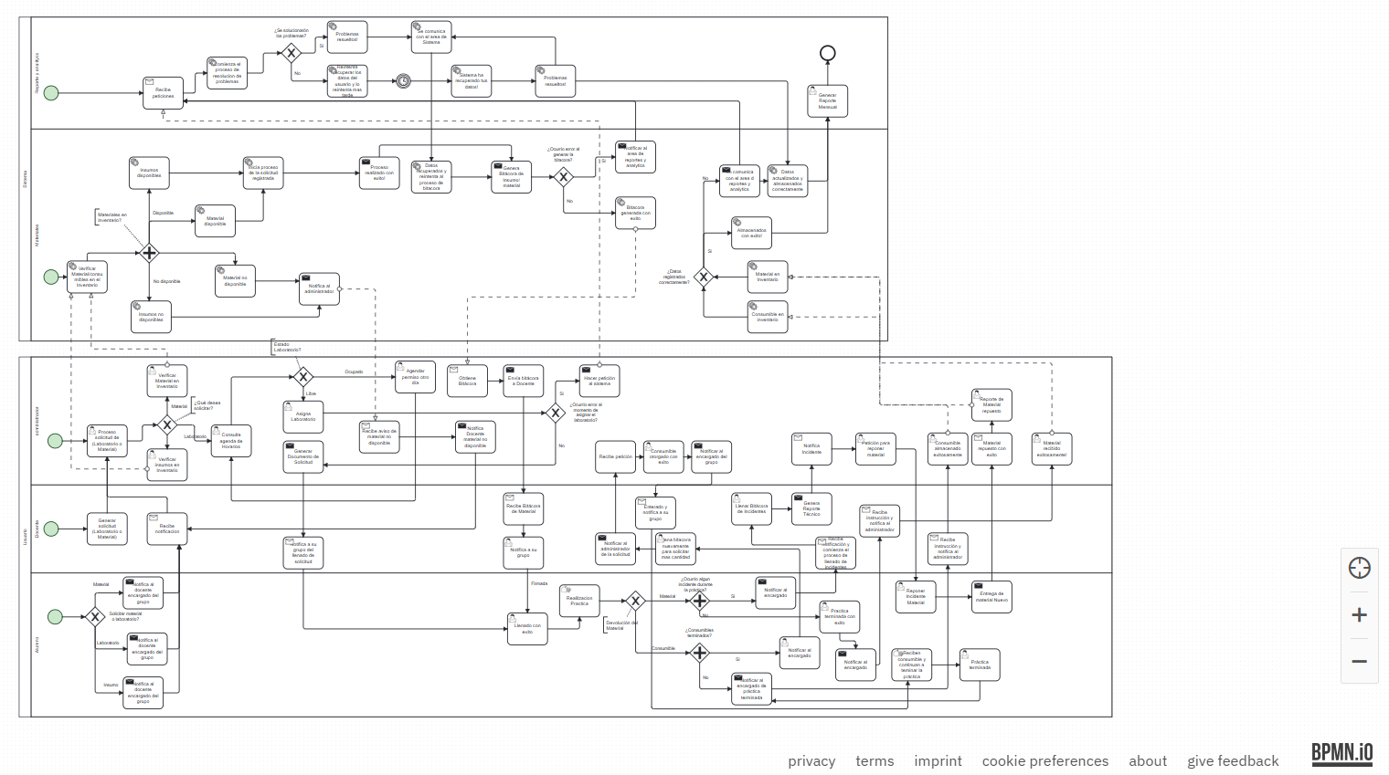
Imagen 6.1. Representación del sistema en BPMN

En la Imagen 6.1 se presenta el Diagrama BPMN (Business Process Model and Notation) del Sistema de Gestión de Inventarios SGIAC-ISC. Este diagrama modela de forma integral el flujo completo de los procesos operativos clave, como la solicitud, el préstamo, la devolución y la generación de reportes.

El flujo se organiza mediante pools y lanes, lo que permite identificar claramente la secuencia de actividades, las responsabilidades de cada rol (Administrador, Docente, Alumno) y el alcance de las tareas ejecutadas automáticamente por el sistema. El diagrama de procesos como se ilustra en esta sección incluye:
- Actividades y Transiciones: Muestra la secuencia lógica de pasos en cada proceso.
- Gateways: Identifica los puntos de decisión que implementan las reglas de negocio y validaciones (ej. verificación de disponibilidad).
- Actores: Delimita la interacción entre los usuarios y el sistema en general.
Este modelo gráfico sirve como una referencia crucial para el diseño lógico y la verificación de los Requerimientos Funcionales definidos en la Sección 3.

6.2 Diagrama de casos de uso
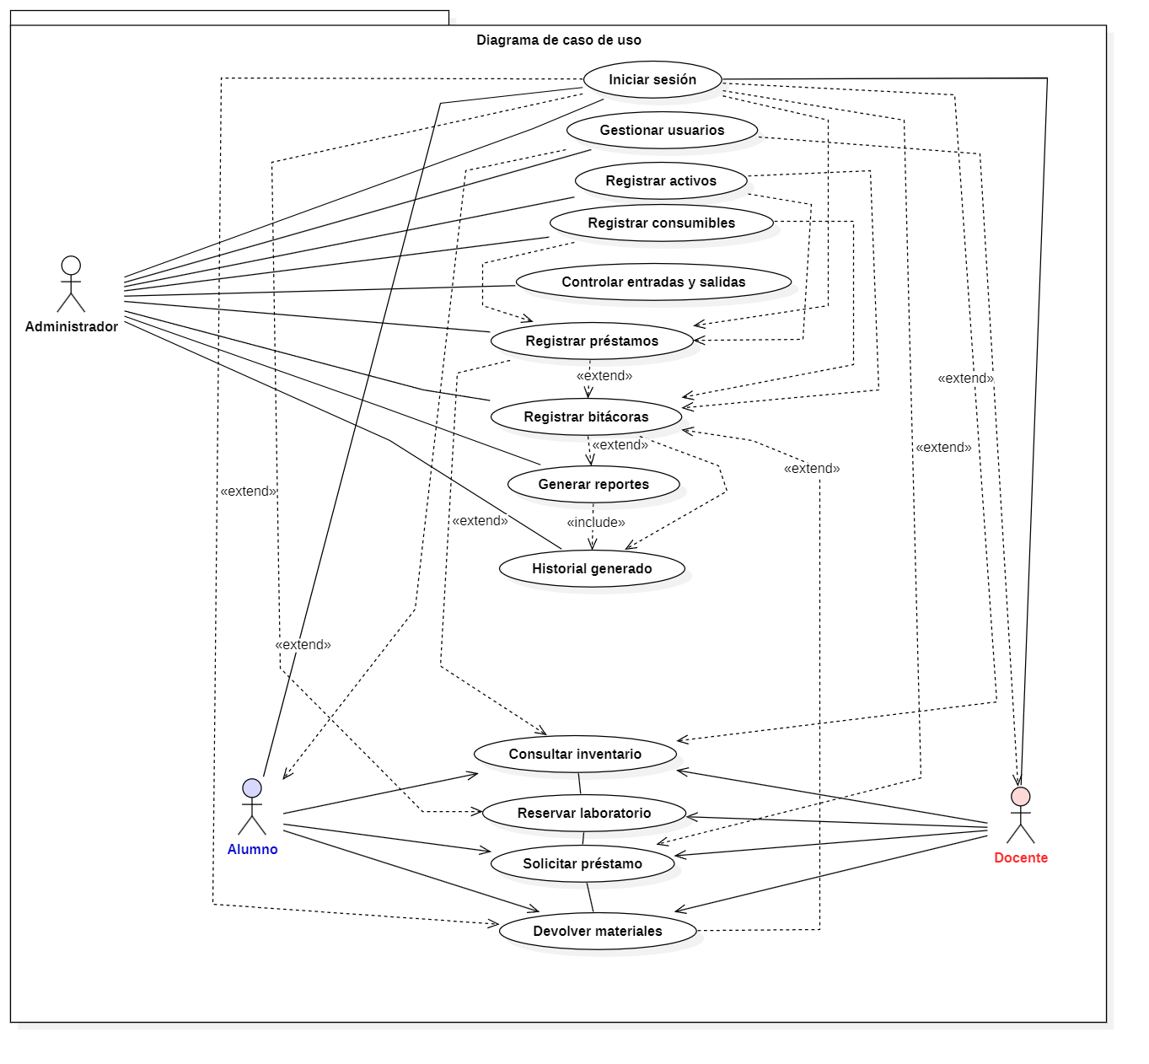
Imagen 6.2. Representación del diagrama de casos de uso

La Imagen 6.2 muestra el Diagrama de Casos de Uso del sistema SGIAC-ISC. Este diagrama representa la frontera funcional del sistema y las interacciones entre los actores externos (Administrador, Docente y Alumno) con las funcionalidades principales de la plataforma.
Este diagrama identifica las acciones que cada actor puede realizar (ej. control de materiales, préstamos, reservas y consultas) y formaliza las dependencias funcionales a través de:
- Relaciones de Asociación: Establecen la conexión directa entre actores y sus casos de uso base.
- Relación <<include>> Identifica funcionalidades obligatorias que son parte integral de un caso de uso principal.
- Relación <<extend>> Describe funcionalidades opcionales que se ejecutan bajo condiciones específicas.
La representación visual de estas relaciones facilita la comprensión de la estructura funcional y la validación de que las responsabilidades de cada actor están claramente delimitadas, alineándose con los requerimientos de la ERS.

6.3 Diagrama de actividades
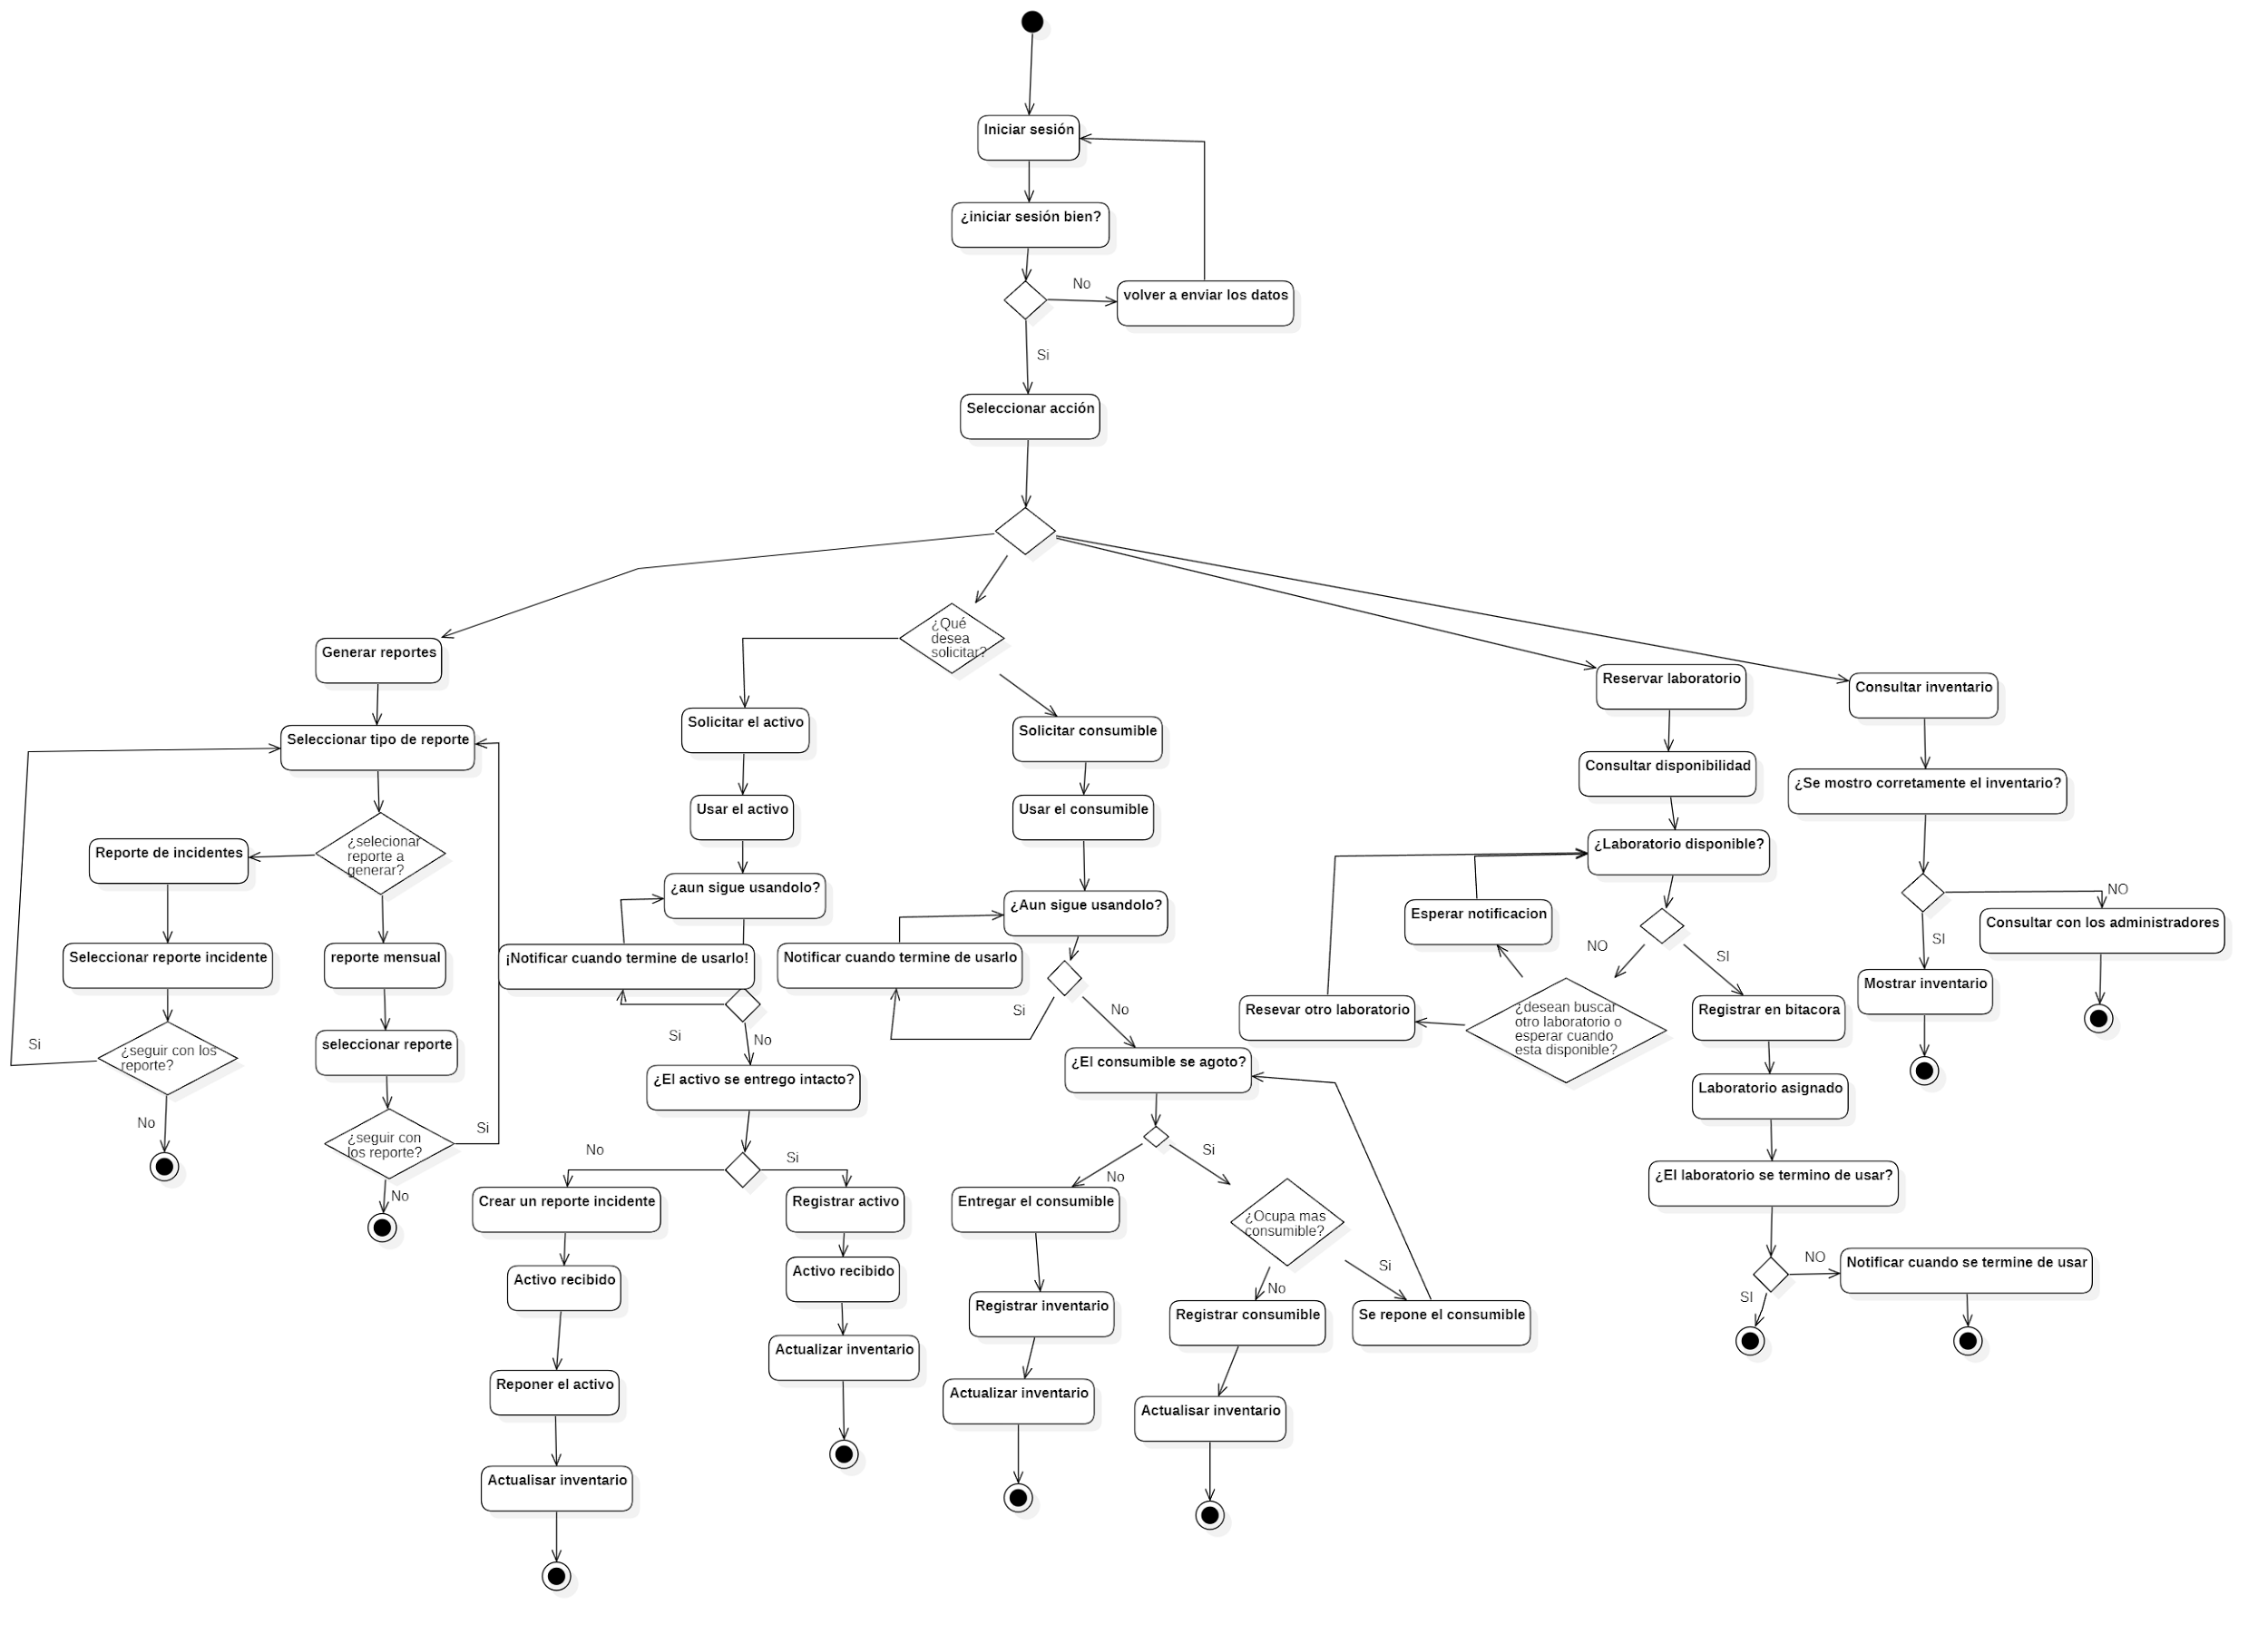
Imagen 6.3. Representación del diagrama de actividades
En la Imagen 6.3 se presenta el Diagrama de Actividades, el cual describe el flujo secuencial y lógico de las acciones que se ejecutan dentro del sistema SGIAC-ISC. Este modelo permite visualizar el comportamiento dinámico del sistema desde el inicio de un proceso hasta su finalización.
El diagrama muestra:
- Secuencia de Flujo: El orden de las actividades realizadas por los usuarios y las acciones automáticas del sistema.
- Puntos de Control: Las validaciones necesarias antes de permitir la ejecución de ciertas acciones (ej. validación de disponibilidad).
- Caminos Alternativos: Los flujos de control que se generan ante condiciones específicas o errores.
Este diagrama es fundamental para comprender la lógica operativa interna del SGIAC-ISC, identificar las dependencias entre procesos y servir de apoyo directo a la fase de implementación y las pruebas funcionales.

6.4 Diagrama de máquina de estados
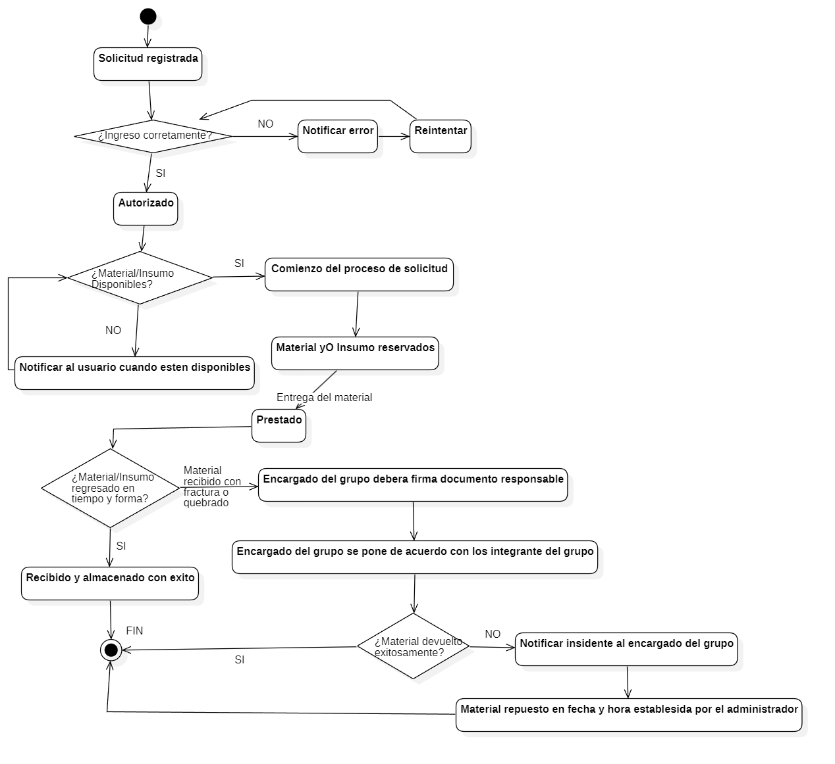
Imagen 6.4. Representación del diagrama de máquina de estados
La Imagen 6.4 corresponde al Diagrama de Máquina de Estados. Su función principal es describir el ciclo de vida de los materiales gestionados por el sistema, particularmente los activos sujetos a préstamo, modelando sus estados a lo largo del tiempo.
El diagrama modela los distintos estados posibles del material, tales como: Disponible, Reservado, Prestado, Devuelto y No Disponible. Además, muestra las transiciones entre estados, especificando:
- Condiciones: Las reglas o eventos que activan el cambio de estado (ej. "Solicitud Autorizada").
- Acciones: Las operaciones que se ejecutan durante la transición (ej. "Registro en Bitácora").
Este modelo es esencial para garantizar la integridad del inventario (RNF-005) y para definir las reglas claras de control y seguimiento de los materiales, evitando inconsistencias durante el proceso de préstamo.

7. Matriz de Trazabilidad de Requerimientos
La presente matriz de trazabilidad tiene como objetivo establecer la relación existente entre los requerimientos definidos en el sistema SGIAC-ISC, los casos de uso, diagramas de modelado y componentes arquitectónicos involucrados en el desarrollo de la plataforma.
Esta sección es fundamental dentro del documento debido a que permite verificar que cada requerimiento funcional y no funcional se encuentre correctamente representado, modelado y contemplado dentro del diseño general del sistema.
La matriz de trazabilidad funciona como un mecanismo de control y validación que facilita:
- Verificar cobertura completa de requerimientos.
- Mantener coherencia entre análisis, diseño y arquitectura.
- Identificar relaciones entre módulos y procesos.
- Facilitar futuras actividades de mantenimiento y escalabilidad.
- Validar que cada funcionalidad tenga representación dentro del sistema.
- Asegurar consistencia entre diagramas, casos de uso y componentes arquitectónicos.
La relación entre esta sección y las demás partes del documento es directa, ya que conecta:
- Los requerimientos definidos en la Sección 3.
- Los casos de uso descritos en la Sección 4.
- Los diagramas UML y BPMN de la Sección 6.
- La arquitectura del sistema presentada en la Sección 10.
De esta manera, la matriz de trazabilidad actúa como un puente metodológico entre el análisis funcional y el diseño estructural del sistema, garantizando integridad y trazabilidad durante todas las fases del proyecto.

7.1 Matriz de Trazabilidad – Requerimientos Funcionales
Esta sección presenta la matriz de trazabilidad correspondiente a los requerimientos funcionales del sistema SGIAC-ISC.
Su propósito es demostrar cómo cada funcionalidad definida dentro de la ERS se encuentra relacionada con:
- Casos de uso.
- Diagramas BPMN.
- Diagramas de actividades.
- Máquinas de estados.
- Componentes arquitectónicos del sistema.
La matriz permite identificar de manera clara qué elementos del diseño representan cada requerimiento funcional y cómo éstos se integran dentro de la arquitectura general del sistema.
Además, esta relación facilita:
- La validación funcional.
- La identificación de dependencias entre módulos.
- La comprobación de cobertura completa.
- El seguimiento del ciclo de vida de cada funcionalidad.
La información presentada en la Tabla 7.1 permite mantener trazabilidad entre los procesos operativos, el modelado visual y la implementación arquitectónica del sistema.

Tabla 7.1.1 Matriz de Trazabilidad – Requerimientos Funcionales
ID Requerimiento | Nombre del Requerimiento | Caso de Uso Relacionado | Diagrama BPMN | Diagrama de Actividades | Máquina de Estados | Componente Arquitectónico | Observaciones
RF-USR-001 | Registro de usuarios | CU-04 Inicio de sesión / Registro | Imagen 6.1 | Imagen 6.3 | — | Módulo de Autenticación | Permite el acceso controlado al sistema
RF-USR-002 | Autenticación de usuarios | CU-04 Inicio de sesión | Imagen 6.1 | Imagen 6.3 | — | Módulo de Autenticación | Valida credenciales y rol
RF-USR-003 | Control de roles y permisos | CU-04 Inicio de sesión | Imagen 6.1 | Imagen 6.3 | — | Módulo de Autenticación | Restringe funciones según rol
RF-INV-001 | Registro de activos y consumibles | CU-01 Registro de producto | Imagen 6.1 | Imagen 6.3 | — | Módulo de Gestión de Inventario | Clasifica como activo o consumible
RF-INV-002 | Consulta de inventario | CU-02 Solicitud de material | Imagen 6.1 | Imagen 6.3 | — | Módulo de Gestión de Inventario | Verifica disponibilidad en tiempo real
RF-INV-003 | Actualización de inventario | CU-02 Solicitud de material, Devolución | Imagen 6.1 | Imagen 6.3 | Imagen 6.4 | Módulo de Gestión de Inventario | Actualización automática por movimientos
RF-BIT-001 | Registro de bitácoras | CU-01, CU-02, CU-03, CU-05 | Imagen 6.1 | Imagen 6.3 | — | Módulo de Bitácora y Reportes | Bitácora automática y no editable
RF-SOL-001 | Solicitud de material | CU-02 Solicitud de material | Imagen 6.1 | Imagen 6.3 | Imagen 6.4 | Módulo de Préstamos | Inicia el proceso de préstamo
RF-SOL-002 | Préstamo de activos | CU-02 Solicitud de material | Imagen 6.1 | Imagen 6.3 | Imagen 6.4 | Módulo de Préstamos | Genera préstamo con fecha de entrega
RF-SOL-003 | Salida de consumibles | CU-02 Solicitud de material | Imagen 6.1 | Imagen 6.3 | — | Módulo de Préstamos | Genera salida definitiva del inventario
RF-SOL-004 | Validación de disponibilidad | CU-02 Solicitud de material | Imagen 6.1 | Imagen 6.3 | Imagen 6.4 | Módulo de Préstamos | Válida la existencias y estado
RF-LAB-001 | Reserva de laboratorios | CU-03 Reserva de laboratorio | Imagen 6.1 | Imagen 6.3 | — | Módulo de Reservas | Selección de edificio A o B
RF-LAB-002 | Anticipación en reservas | CU-03 Reserva de laboratorio | Imagen 6.1 | Imagen 6.3 | — | Módulo de Reservas | Validación de tiempo mínimo
RF-LAB-003 | Validación de disponibilidad de laboratorio | CU-03 Reserva de laboratorio | Imagen 6.1 | Imagen 6.3 | — | Módulo de Reservas | Valida que no exista una reserva previa
RF-REP-001 | Generación de reportes | CU-05 Generación de reportes | Imagen 6.1 | Imagen 6.3 | — | Módulo de Bitácora y Reportes | Reportes de inventario, consumos, préstamos y reservas
RF-REP-002 | Exportación de reportes | CU-05 Generación de reportes | Imagen 6.1 | Imagen 6.3 | — | Módulo de Bitácora y Reportes | Exportación en PDF y Excel
La Tabla 7.1 presenta la relación existente entre los requerimientos funcionales del sistema SGIAC-ISC, los casos de uso y los diferentes diagramas de modelado utilizados durante el análisis y diseño del sistema. Su propósito es garantizar que cada funcionalidad definida en la Sección 3 se encuentre correctamente representada dentro de la arquitectura y documentación técnica del proyecto.
Mediante esta matriz se verifica la correspondencia entre los módulos funcionales, los procesos modelados en BPMN, los diagramas de actividades, las máquinas de estados y los componentes arquitectónicos involucrados. Esto permite asegurar trazabilidad, coherencia y cobertura funcional durante las etapas de diseño, desarrollo y validación del sistema.
Además, la matriz facilita la identificación de dependencias entre requerimientos y componentes del sistema, contribuyendo al control de cambios, mantenimiento y futura escalabilidad del SGIAC-ISC.

7.2 Matriz de Trazabilidad – Requerimientos No Funcionales
Esta sección muestra la relación existente entre los requerimientos no funcionales y los distintos elementos estructurales y operativos del sistema SGIAC-ISC.
Su propósito es demostrar cómo los atributos de calidad definidos dentro de la ERS se encuentran representados e implementados dentro del diseño del sistema, los procesos operativos y la arquitectura propuesta.
La matriz permite identificar cómo aspectos relacionados con:
- Seguridad.
- Rendimiento.
- Compatibilidad.
- Disponibilidad.
- Usabilidad.
- Auditoría.
Estos aspectos se reflejan en:
- Interfaces del sistema.
- Diagramas UML y BPMN.
- Componentes arquitectónicos.
- Procesos operativos.
- Infraestructura tecnológica.
La relación entre los requerimientos no funcionales y la arquitectura resulta esencial para garantizar que el sistema no solo cumpla funcionalidades, sino también estándares adecuados de calidad y operación.
La información mostrada en la Tabla 7.2 permite identificar cómo los requerimientos no funcionales se encuentran respaldados por distintos elementos del sistema, garantizando atributos de calidad como seguridad, rendimiento, disponibilidad, compatibilidad y auditoría dentro de la arquitectura propuesta.
Tabla 7.2.1 Trazabilidad con RNF
ID Requerimiento | Nombre | Elemento Relacionado | Diagramas Relacionados | Descripción de Cumplimiento
RNF-001 | Usabilidad | Interfaces del sistema | BPMN, Casos de Uso, Diseño de Interfaces | Interfaz clara, intuitiva y consistente (Uso de bootstrap 5)
RNF-002 | Rendimiento | Procesos del sistema | BPMN, Actividades | Soporte para múltiples usuarios concurrentes y tiempos de respuesta adecuados
RNF-003 | Seguridad | Inicio de sesión, roles | Casos de Uso, Arquitectura del Sistema (Capa de negocio y Datos) | Cifrado de contraseñas, control de acceso mediante roles
RNF-004 | Disponibilidad | Operación general | BPMN, Arquitectura del sistema (Infraestructura) | Tiempo de actividad ≥ 99%
RNF-005 | Auditoría | Bitácoras | BPMN, Actividades | Registro completo e inalterable de todas las operaciones
RNF-006 | Compatibilidad | Interfaces | Casos de Uso, Diseño de Interfaces | Acceso responsive desde PC y dispositivos móviles
La Tabla 7.2.1 muestra la relación entre los requerimientos no funcionales y los diferentes elementos del sistema SGIAC-ISC encargados de garantizar su cumplimiento. Su finalidad es demostrar cómo atributos de calidad como usabilidad, seguridad, rendimiento, disponibilidad, compatibilidad y auditoría se encuentran integrados dentro del diseño arquitectónico y funcional del sistema.
A través de esta matriz se identifica la correspondencia entre los requerimientos no funcionales, los diagramas de modelado y los componentes relacionados, permitiendo validar que el sistema cumpla con las condiciones operativas y de calidad establecidas desde la etapa de análisis.
La información presentada en la Tabla 7.2 permite mantener coherencia entre la arquitectura del sistema, los procesos definidos y los estándares de calidad requeridos para el correcto funcionamiento del SGIAC-ISC.

7.3 Relación de Diagramas con el Sistema
Esta sección describe la relación existente entre los diagramas de modelado desarrollados y los componentes funcionales y arquitectónicos del sistema SGIAC-ISC.
Su finalidad es explicar el propósito de cada diagrama y la manera en que contribuye al análisis, diseño y comprensión integral del sistema.
Cada tipo de diagrama cumple una función específica dentro del proceso de desarrollo:
- Los diagramas BPMN representan el flujo general de procesos.
- Los casos de uso muestran la interacción entre actores y funcionalidades.
- Los diagramas de actividades describen secuencias operativas y validaciones.
- Las máquinas de estados representan cambios de estado de entidades críticas del sistema.
La relación entre estos diagramas permite mantener coherencia entre:
- Requerimientos funcionales.
- Procesos operativos.
- Arquitectura modular.
- Comportamiento dinámico del sistema.
Asimismo, estos diagramas sirven como apoyo para:
- El diseño arquitectónico.
- La validación funcional.
- La implementación técnica.
- La documentación del sistema.
La información presentada en la Tabla 7.3 facilita la comprensión de la relación entre los distintos diagramas de modelado y los componentes del sistema que representan, permitiendo visualizar cómo cada diagrama contribuye al análisis, diseño y documentación integral del SGIAC-ISC.
Tabla 7.3.1 Relación de diagramas
Imagen | Tipo de Diagrama | Elementos del Sistema que Representa
Imagen 6.1 | Diagrama BPMN | Flujo general del sistema y actores
Imagen 6.2 | Casos de Uso | Interacción entre usuarios y sistema
Imagen 6.3 | Diagrama de Actividades | Flujo de acciones y validaciones
Imagen 6.4 | Máquina de Estados | Ciclo de vida del préstamo de materiales
La Tabla 7.3.1 presenta la relación entre los distintos diagramas utilizados durante el modelado del sistema SGIAC-ISC y los elementos del sistema que representan. Su propósito es facilitar la comprensión de cómo cada tipo de diagrama contribuye al análisis, diseño y documentación estructural del proyecto.
Mediante esta relación se identifican los diagramas encargados de representar procesos, interacciones, flujos de actividades y cambios de estado dentro del sistema, permitiendo una interpretación más clara de la estructura funcional y arquitectónica del SGIAC-ISC.
La información mostrada en la Tabla 7.3 permite establecer una conexión entre el modelado visual y los componentes reales del sistema, fortaleciendo la trazabilidad y la comprensión integral del diseño propuesto.

8. Estudio de Factibilidad y Análisis Costo-Beneficio
En versiones anteriores, se presentan tablas económicas con una breve descripción. En esta versión mejorada, la sección se fortalece conceptualmente.
La factibilidad económica no solo justifica el proyecto financieramente, sino que:
- Reduce la incertidumbre.
- Permite estimar riesgos.
- Evalúa rentabilidad.
- Proporciona argumentos de viabilidad institucional.
Los indicadores (ROI, VAN y período de recuperación) se interpretan ahora dentro de un análisis integral y no solo como cálculos aislados.

8.1 Introducción al Estudio de Factibilidad
El presente estudio de factibilidad tiene como objetivo evaluar la viabilidad técnica, económica y operativa del Sistema de Gestión de Inventarios de Activos y Consumibles (SGIAC-ISC), previo al inicio de su desarrollo e implementación.
Este análisis permite identificar si el proyecto puede llevarse a cabo con los recursos técnicos, humanos y económicos disponibles, así como estimar los costos involucrados y los beneficios esperados. El sistema busca solucionar problemáticas relacionadas con el control manual del inventario, la falta de trazabilidad de los materiales/insumos y la gestión ineficiente de préstamos y laboratorios dentro del área de Ingeniería en Sistemas Computacionales.

8.2 Factibilidad Técnica
La factibilidad técnica del sistema SGIAC-ISC fue evaluada considerando las tecnologías seleccionadas, los recursos disponibles y la capacidad del equipo de desarrollo para implementar los requerimientos definidos dentro de la ERS.
El análisis realizado permitió determinar que el sistema puede desarrollarse utilizando herramientas de libre acceso y tecnologías compatibles con el entorno institucional, sin requerir infraestructura especializada o servicios externos de alto costo.
Asimismo, la arquitectura cliente-servidor implementada mediante Node.js, PostgreSQL y Docker proporciona una base tecnológica estable y escalable, permitiendo mantener compatibilidad con futuras mejoras y ampliaciones del sistema.

8.2.1 Entorno Tecnológico
El sistema SGIAC-ISC fue diseñado como una aplicación web basada en una arquitectura cliente-servidor de tres capas, utilizando tecnologías orientadas al desarrollo web moderno y administración modular de servicios.
Tabla 8.2.1.1 Tecnologías Utilizadas
Área | Tecnología
Lenguaje Backend | JavaScript
Frontend | HTML5, CSS3, JavaScript
Backend | Node.js + Express
Base de Datos | PostgreSQL
Servicio DB | Supabase
Contenedores | Docker + Docker Compose
Servidor Web | Nginx
Entorno de Desarrollo | Visual Studio Code
Control de Versiones | Git y GitHub
La Tabla 8.2.1.1 resume las principales tecnologías seleccionadas para el desarrollo e implementación del sistema.
Inicialmente, el sistema opera dentro de un entorno local e institucional, utilizando contenedores Docker para facilitar la ejecución y administración de servicios. Sin embargo, la arquitectura implementada permite futuras migraciones hacia entornos externos o infraestructura cloud en caso de requerirse mayor disponibilidad y escalabilidad.

8.2.2 Evaluación de Recursos Disponibles
El desarrollo del sistema fue realizado por estudiantes de Ingeniería en Sistemas Computacionales, quienes cuentan con formación académica en áreas relacionadas con programación, bases de datos, ingeniería de software y desarrollo web.
Aunque el equipo no posee experiencia profesional avanzada, se aplicaron prácticas de trabajo colaborativo, control de versiones mediante GitHub y validaciones técnicas continuas para mantener consistencia durante el desarrollo del proyecto.
Asimismo, las herramientas y tecnologías utilizadas son de libre acceso o cuentan con versiones académicas gratuitas, permitiendo implementar el sistema utilizando equipos institucionales y recursos disponibles dentro del entorno educativo.
Estas condiciones permiten concluir que los recursos técnicos y tecnológicos necesarios para el desarrollo e implementación del sistema se encuentran disponibles y son viables dentro del contexto institucional del proyecto.

8.2.3 Evaluación de Requisitos Técnicos

Los requerimientos técnicos definidos dentro de la ERS son compatibles con la arquitectura y tecnologías seleccionadas para el desarrollo del sistema SGIAC-ISC.

La implementación basada en Node.js, PostgreSQL, Supabase y Docker permite cubrir las necesidades relacionadas con autenticación, gestión de inventario, reservas, solicitudes y administración de usuarios, manteniendo compatibilidad con entornos académicos y recursos institucionales.
Tabla 8.2.3.1 Riesgos Técnicos y Mitigación
Riesgo | Impacto | Estrategia de Mitigación
Falta de experiencia profesional | Medio | Trabajo colaborativo, revisiones técnicas y validaciones continuas
Errores en diseño de base de datos | Medio | Normalización, pruebas y ajustes iterativos
Problemas de configuración local | Medio | Uso de Docker y variables de entorno
Dependencia de servicios externos | Bajo | Validaciones de conectividad y respaldos
Fallos de integración entre módulos | Bajo | Arquitectura modular y pruebas técnicas
La Tabla 8.2.3.1 presenta los principales riesgos técnicos identificados durante el desarrollo y las estrategias implementadas para reducir su impacto dentro del proyecto.
Con base en este análisis, se concluye que el sistema es técnicamente viable y puede ser implementado utilizando la infraestructura y herramientas disponibles, manteniendo coherencia con la arquitectura, despliegue y validaciones descritas en las secciones posteriores del documento.

8.3 Factibilidad Económica
La factibilidad económica del sistema SGIAC-ISC evalúa la viabilidad financiera del proyecto considerando los costos estimados de desarrollo, implementación y operación, así como los beneficios esperados derivados de la automatización de procesos institucionales.
El análisis económico realizado permite determinar si la inversión necesaria para desarrollar el sistema es justificable dentro del entorno académico e institucional, tomando en cuenta el uso de tecnologías de código abierto, infraestructura disponible y reducción de costos operativos asociados a la administración manual de inventarios y recursos.
Asimismo, este estudio mantiene relación directa con los requerimientos funcionales y no funcionales definidos dentro de la ERS, especialmente aquellos relacionados con automatización, trazabilidad, generación de reportes, control de inventario y la solución a las problemáticas identificadas en la Tabla 8.3.1 Estimación de Costos.

8.3.1 Estimación de Costos
La Tabla 8.3.1.1 presenta una estimación detallada de los costos necesarios para el desarrollo, implementación y puesta en marcha del sistema. Se destaca que la inversión se optimiza mediante el uso de herramientas de código abierto (Software $0), lo que directamente soporta la viabilidad económica inicial.
Tabla 8.3.1.1 Costos
Concepto | Cálculo | Costo (MXN)
Desarrollo del sistema | 4 alumnos × 120 h × $40/h | $19,200
Software | Herramientas de código abierto | $0
Infraestructura | Equipos institucionales | $0
Total Desarrollo | —---------------------------- | $19,200
La Tabla 8.3.1.1 presenta la inversión estimada requerida para el desarrollo inicial del sistema.
El costo por hora considera que el equipo de desarrollo se encuentra en etapa de formación académica y que gran parte de las tecnologías utilizadas cuentan con licencias gratuitas o versiones comunitarias.

Tabla 8.3.1.2 Implementación y operación (anuales)
Concepto | Costo estimado
Mantenimiento básico | $3,000
Capacitación inicial | $2,000
Soporte técnico | $3,000
Total Anual | $8,000
La Tabla 8.3.1.2 muestra los costos operativos estimados para mantener el sistema funcionando dentro del entorno institucional.
Estos gastos contemplan actividades básicas relacionadas con soporte, mantenimiento preventivo y actualización del entorno técnico.

8.3.2 Beneficios Económicos Estimados
Los beneficios económicos esperados son la consecuencia directa de la implementación de los Requerimientos Funcionales (RF) y el aseguramiento de los Requerimientos No Funcionales (RNF).
Tabla 8.3.2.1 Beneficios
Beneficio | Ahorro anual estimado | Vínculo con Requerimientos
Reducción de pérdidas de material | $10,000 | RF-INV-003 (Actualización automática) y RF-SOL-002/003 (Control de Activos/Consumibles).
Ahorro de tiempo administrativo | $6,000 | RF-REP-001/002 (Generación y exportación de reportes automáticos) y RF-INV-002 (Consulta en tiempo real).
Reducción de errores en registros | $4,000 | RF-BIT-001/002 (Generación automática e inalterable de bitácoras) y RNF-005 (Auditoría/Trazabilidad).
Total de beneficios | $20,000 | —-------------
La Tabla 8.3.2.1 resume los principales beneficios económicos estimados derivados de la implementación del sistema.
Estos resultados reflejan mejoras relacionadas con automatización, control operativo y reducción de actividades manuales dentro del proceso de administración de inventarios y préstamos académicos.

8.3.3 Retorno de Inversión (ROI)
El Retorno de Inversión (ROI) permite evaluar la rentabilidad del proyecto comparando los beneficios económicos obtenidos frente a la inversión realizada. Este indicador facilita determinar si el proyecto genera un valor económico favorable y en qué proporción respecto al capital invertido.

Tabla 8.3.3.1 ROI
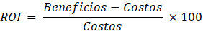
Concepto | Valor (MXN)
Beneficios Totales (3 años) | $60,000.00
Costos Totales (3 años) | $43,200.00
Beneficio Neto (3 años) | $16,80.00
ROI (3 años) | 38.89%
La Tabla 8.3.3.1 muestra que el proyecto presenta un retorno positivo (38.89%) sobre la inversión realizada.
El ROI estimado indica que el sistema puede recuperar la inversión inicial y generar beneficios económicos derivados de la optimización de procesos administrativos y control de recursos institucionales.

8.3.4 Valor Actual Neto VAN
Indicador financiero que permite evaluar la conveniencia económica del proyecto, considerando el valor presente de los beneficios futuros descontados a una tasa determinada. Un VAN positivo indica que el proyecto es financieramente viable y genera valor.
Tabla 8.3.4.1 VAN
Año | Beneficio Neto | Valor Actual
1 | $12,000 | $10,909
2 | $12,000 | $9,917
3 | $12,000 | $9,016
VAN = $29,842 – $24,000 = $5,842 MXN
La Tabla 8.3.4.1 presenta la proyección del valor actual de los beneficios esperados durante un periodo de tres años; dado que el VAN ($5,842 MXN) es mayor que cero, se confirma la viabilidad económica del proyecto en el horizonte de tres años.

8.3.5 Período de Recuperación
El período de recuperación indica el tiempo necesario para recuperar la inversión inicial a partir de los beneficios económicos generados por el proyecto. Este indicador permite evaluar el riesgo financiero y el plazo en el cual el proyecto comienza a ser rentable.
Tabla 8.3.5.1 Recuperación
Año | Beneficio acumulado ($)
0 | 24,000
1 | 4,000
2 | 16,000
Con base en la tabla de flujos de caja netos anuales estimados mostrados en la Tabla 8.3.5.1, se proyecta que la inversión inicial de $24,000 MXN será recuperada completamente durante el segundo año de operación. Este plazo es considerado favorable, minimizando el riesgo financiero.

8.4 Factibilidad Operativa
La factibilidad operativa del sistema SGIAC-ISC fue evaluada considerando la interacción de los distintos tipos de usuarios con los módulos implementados dentro de la plataforma, así como la capacidad del sistema para integrarse a los procesos administrativos y académicos existentes.
El sistema se encuentra orientado principalmente a Administradores, Docentes y Alumnos, incorporando un modelo de Control de Acceso Basado en Roles (RBAC) vinculado al requerimiento RF-USR-003. Este mecanismo permite segmentar funcionalidades y restringir operaciones según el perfil de cada usuario, garantizando mayor seguridad y control operativo.
Dentro de este esquema:
- Los alumnos únicamente pueden acceder a módulos relacionados con solicitudes, reservas y consulta de información.
- Los docentes cuentan con permisos orientados a validación y administración parcial de recursos académicos.
- Los administradores poseen acceso completo a configuraciones, usuarios, inventario, reportes y gestión general del sistema.
La implementación de una interfaz web organizada e intuitiva, alineada con el requerimiento RNF-001, facilita el uso del sistema y reduce la necesidad de capacitación técnica extensa para los usuarios finales.
Asimismo, la arquitectura modular y el acceso centralizado mediante navegador web permiten integrar el sistema dentro del entorno institucional sin requerir modificaciones significativas en la infraestructura operativa existente.
Con base en este análisis, se concluye que el sistema es operativamente viable, ya que se adapta a los procesos actuales de control de inventario y administración de recursos, optimizando actividades institucionales sin generar cambios organizacionales drásticos.

8.5 Conclusiones del Estudio de Factibilidad
Con base en el análisis técnico, económico y operativo realizado en las secciones anteriores, se concluye que el proyecto SGIAC-ISC es viable y cuenta con condiciones favorables para su desarrollo e implementación dentro del entorno institucional.
Factibilidad Técnica
El sistema puede ser desarrollado utilizando tecnologías abiertas y herramientas compatibles con la infraestructura disponible, incluyendo Node.js, PostgreSQL, Supabase y Docker. La arquitectura cliente-servidor implementada facilita la modularidad, mantenibilidad y escalabilidad del sistema, manteniendo coherencia con los requerimientos definidos dentro de la ERS.
Factibilidad Económica
El proyecto no requiere infraestructura especializada ni licencias comerciales obligatorias, ya que las principales herramientas utilizadas son de libre acceso o cuentan con versiones académicas gratuitas. Esto permite reducir costos de implementación y mantenimiento dentro del entorno institucional.
Factibilidad Operativa
La segmentación de funcionalidades mediante roles, junto con una interfaz intuitiva y una arquitectura organizada, permite que el sistema pueda ser utilizado por alumnos, docentes y administradores sin necesidad de procesos complejos de adaptación o capacitación avanzada.
Asimismo, el sistema mantiene compatibilidad con los procesos administrativos actuales relacionados con inventario, préstamos y reservas académicas.
Con base en estos resultados, se recomienda continuar con las etapas de implementación, validación y evolución del sistema, considerando futuras mejoras relacionadas con disponibilidad externa, fortalecimiento de seguridad y ampliación de funcionalidades institucionales.

9. Apéndices
Esta sección reúne información complementaria de la Sección 6. Diagramas STARUML & BPMN que amplía y profundiza los elementos gráficos y de modelado utilizados en la Especificación de Requerimientos de Software del sistema SGIAC-ISC.
Los apéndices tienen como finalidad proporcionar una interpretación detallada de los diagramas, facilitar su lectura técnica y establecer la relación explícita entre los modelos gráficos, los procesos del sistema y los requerimientos definidos previamente, sin sobrecargar las secciones principales del documento.

9.1 Análisis del Diagrama BPMN del Sistema

Imagen 9.1. Representación del sistema en BPMN

Este apéndice describe en detalle el diagrama BPMN general del Sistema SGIAC-ISC, presentado en la Sección 6.1 y representado en la Imagen 9.1, el cual modela de manera integral el flujo completo de los procesos operativos del sistema.
La Imagen 9.1 representa la interacción entre los actores principales del sistema - Administrador, Docente y Alumno y el Sistema SGIAC-ISC, mostrando cómo cada rol participa en los procesos conforme a sus responsabilidades y permisos.
El diagrama ilustra la secuencia de actividades clave que conforman la operación general del sistema, entre las que se incluyen:
- El proceso de inicio de sesión y validación de credenciales.
- La consulta de inventario y verificación de disponibilidad de materiales.
- La solicitud y préstamo de materiales, considerando reglas y validaciones.
- El registro automático de operaciones en bitácoras del sistema.
- La reserva de laboratorios para actividades académicas.
- La generación de reportes administrativos para control y supervisión.
El flujo del proceso se encuentra organizado mediante lanes y pools, lo que permite identificar de manera clara:
- El actor responsable de iniciar cada proceso.
- Las tareas son ejecutadas automáticamente por el sistema, sin intervención humana.
- Los puntos de decisión (gateways) que validan disponibilidad, permisos y reglas de negocio.
- Los eventos de inicio y fin que delimitan cada proceso principal.
En conjunto, este diagrama sirve como referencia para:
- El diseño lógico y funcional del sistema.
- La implementación de reglas de negocio y validaciones internas.
- La verificación de los requerimientos funcionales definidos en la Sección 3 del presente documento.

9.2 Análisis del Diagrama de Casos de Uso

Imagen 9.2. Representación del diagrama de casos de uso

Este apéndice amplía la descripción del diagrama de casos de uso, presentado en la Sección 6.2 y representado en la Imagen 9.2, el cual describe el modelo funcional del sistema SGIAC-ISC.
La Imagen 9.2 permite visualizar claramente la frontera del sistema y la interacción entre los actores externos Administrador, Docente y Alumno con las funcionalidades que ofrece la plataforma.
El diagrama identifica:
- Los actores del sistema y sus roles.
- Las funcionalidades principales disponibles.
- Las relaciones de asociación entre actores y casos de uso.
- Las dependencias funcionales entre procesos.
El sistema distingue tres roles principales, cada uno con permisos y responsabilidades bien definidos:

- Administrador: posee facultades globales para la gestión del inventario, control de materiales y supervisión de los procesos de préstamo.
- Docente: actúa como usuario con permisos intermedios, enfocado en la consulta de disponibilidad y reserva de recursos con fines académicos.
- Alumno: representa al usuario final, cuyas acciones se centran principalmente en la consulta de materiales y la generación de solicitudes de préstamo.
La arquitectura funcional se organiza mediante distintos tipos de relaciones:
- Relaciones de asociación: establecen la conexión directa entre actores y funcionalidades básicas.
- Relación «include»: identifica funcionalidades obligatorias que forman parte de un caso de uso principal.
- Relación «extend»: describe funcionalidades opcionales que se ejecutan bajo condiciones específicas, otorgando flexibilidad al sistema.
El análisis de este diagrama permite:
- Validar que todos los requerimientos funcionales estén asociados a al menos un caso de uso.
- Confirmar que las responsabilidades de cada actor se encuentran claramente delimitadas.
- Servir como base para la definición de escenarios de prueba y validación.

9.3 Análisis del Diagrama de Actividades

Imagen 9.3. Representación del diagrama de actividades
Este apéndice amplía la descripción del diagrama de actividades, presentado en la Sección 6.3 del apartado Diagramas STARUML & BPMN, y representado en la Imagen 9.3.
El diagrama de actividades describe el flujo secuencial y lógico de las acciones que se ejecutan dentro del sistema, desde el inicio de un proceso hasta su finalización, permitiendo visualizar el comportamiento dinámico del SGIAC-ISC.
La Imagen 9.3 muestra:
- La secuencia de actividades realizadas por los usuarios y el sistema.
- Las validaciones necesarias antes de permitir la ejecución de ciertas acciones.
- Los caminos alternativos que se generan ante condiciones específicas o errores.
- Los puntos de sincronización entre procesos.
Este diagrama permite:
- Comprender la lógica operativa interna del sistema.
- Identificar las dependencias entre procesos.
- Detectar posibles cuellos de botella o puntos críticos.
- Apoyar la implementación y las pruebas funcionales del sistema.

9.4 Análisis del Diagrama de máquinas de estado

Imagen 9.4. Representación del diagrama de máquina de estados
Este apéndice amplía la descripción del diagrama de máquinas de estado, presentado en la Sección 6.4 del apartado Diagramas STARUML & BPMN, y representado en la Imagen 4.
La Imagen 9.4 describe el ciclo de vida de los elementos gestionados por el sistema, particularmente los materiales sujetos a préstamo, desde su estado inicial hasta su cierre.
El diagrama modela los distintos estados posibles, tales como:
- Disponible.
- Reservado.
- Prestado.
- Devuelto.
- No disponible.
Asimismo, muestra las transiciones entre estados, las condiciones que las activan y las acciones que se ejecutan durante cada cambio.
Este modelo permite:
- Garantizar la integridad del inventario.
- Evitar inconsistencias en el estado de los recursos.
- Definir reglas claras para el control y seguimiento de los materiales.
- Servir como apoyo para la implementación de validaciones y controles internos.

10. Arquitectura del Sistema
La presente sección describe la arquitectura general del sistema SGIAC-ISC, estableciendo la estructura organizacional del software, sus componentes principales, sus relaciones internas y los principios que gobiernan su diseño y evolución.
Esta sección es una de las más importantes del documento debido a que permite comprender cómo se implementarán técnicamente los requerimientos definidos previamente en la ERS, asegurando coherencia entre análisis, diseño, estructura de datos y funcionamiento del sistema.
La arquitectura del sistema tiene como finalidad:
- Definir la estructura técnica del SGIAC-ISC.
- Establecer la organización modular del sistema.
- Garantizar escalabilidad, mantenibilidad y seguridad.
- Relacionar los requerimientos funcionales y no funcionales con componentes reales.
- Servir como base para el desarrollo e implementación futura.
La relación de esta sección con las demás partes del documento es directa:
- Se conecta con la Sección 3 mediante los requerimientos funcionales y no funcionales.
- Se relaciona con la Sección 4 mediante los casos de uso.
- Utiliza los diagramas modelados en la Sección 6.
- Se valida mediante la trazabilidad presentada en la Sección 7.
- Se complementa con el estudio de factibilidad de la Sección 8.
Asimismo, esta sección integra formalmente los lineamientos establecidos por la norma ISO/IEC 1471:2000, permitiendo que la documentación arquitectónica y la ERS formen un único documento integral de diseño de software.

10.1 Descripción General de la Arquitectura
El sistema SGIAC-ISC adopta una Arquitectura Cliente-Servidor de Tres Capas (Three-Tier Architecture), siguiendo los lineamientos establecidos en la norma ISO/IEC 1471:2000 y las buenas prácticas modernas de desarrollo de software orientadas a sistemas web escalables y modulares.
La finalidad de esta arquitectura es organizar el sistema en capas independientes y especializadas, permitiendo separar responsabilidades funcionales, mejorar la comunicación entre componentes y facilitar la administración general del sistema. Este enfoque arquitectónico contribuye directamente al cumplimiento de los requerimientos funcionales y no funcionales definidos en la Sección 3, especialmente aquellos relacionados con seguridad, rendimiento, disponibilidad, compatibilidad y mantenibilidad.
La implementación de una arquitectura en tres capas permite:
- Escalabilidad del sistema ante futuros crecimientos institucionales.
- Mayor seguridad mediante separación entre interfaz, lógica y datos.
- Facilidad de mantenimiento y actualización de módulos.
- Reutilización de componentes y servicios.
- Mejor organización estructural del sistema.
- Mayor control y trazabilidad de la información.
- Compatibilidad con tecnologías web modernas y entornos multiplataforma.
La arquitectura del sistema se compone de las siguientes capas:
Capa de Presentación (Frontend)
La capa de presentación es la encargada de proporcionar la interacción entre los usuarios y el sistema mediante interfaces visuales claras, organizadas y responsivas.

Esta sección es importante porque representa el punto de contacto directo entre el usuario y las funcionalidades del sistema, permitiendo realizar operaciones como consultas de inventario, solicitudes de materiales, reservas de laboratorios y generación de reportes.
Su propósito principal es facilitar la navegación y mejorar la experiencia de uso del sistema, asegurando que las acciones realizadas por los usuarios sean comprensibles y accesibles desde distintos dispositivos.
Responsabilidades:
- Mostrar información al usuario.
- Validar entradas básicas.
- Gestionar navegación.
- Consumir servicios del backend mediante API REST.
Esta capa mantiene relación directa con:
- RNF-001 Usabilidad.
- RNF-006 Compatibilidad.
Además, se relaciona directamente con los casos de uso descritos en la Sección 4 y con los diseños de interfaces presentados posteriormente en la arquitectura visual del sistema.
Capa de Lógica de Negocio (Backend)
La capa de lógica de negocio es responsable de procesar las reglas operativas del sistema y coordinar la comunicación entre la interfaz y la base de datos.
Esta sección es importante porque concentra el funcionamiento principal del sistema SGIAC-ISC, garantizando que todas las operaciones se ejecuten conforme a las reglas institucionales y los requerimientos funcionales definidos en la Sección 3.
Su finalidad es validar procesos, controlar permisos, administrar solicitudes y asegurar que la información enviada o recibida sea consistente antes de almacenarse.
Responsabilidades:
- Validación de solicitudes.
- Gestión de roles y permisos (RBAC).
- Procesamiento de préstamos y reservas.
- Generación de reportes.
- Gestión de bitácoras.
- Exposición de API REST.
Esta capa se relaciona directamente con:
- RNF-002 Rendimiento.
- RNF-003 Seguridad.
- RNF-005 Auditoría.
También mantiene relación directa con los diagramas de actividades, BPMN y casos de uso, ya que en esta capa se ejecutan los procesos representados gráficamente en la Sección 6.
Capa de Datos
La capa de datos es responsable del almacenamiento, organización e integridad de toda la información utilizada por el sistema SGIAC-ISC.
Esta sección es importante porque permite mantener la persistencia de la información institucional, garantizando que los registros de usuarios, inventarios, préstamos, reservas y bitácoras permanezcan organizados y disponibles para su consulta y administración.
Su propósito es asegurar la integridad referencial de los datos y mantener consistencia entre todas las entidades que conforman el modelo relacional del sistema.
Responsabilidades:
- Persistencia de datos.
- Integridad referencial.
- Consultas SQL.
- Relaciones entre entidades.
- Transacciones.
Esta capa mantiene relación directa con:
- RNF-003 Seguridad.
- RNF-004 Disponibilidad.
- RNF-005 Auditoría.
Además, esta capa se relaciona directamente con el modelo de datos, las formas normales y las relaciones descritas en las Secciones 10.4, 10.5 y 10.6, permitiendo mantener coherencia estructural en toda la arquitectura del sistema.

10.2 Identificación de Stakeholders Arquitectónicos
Esta sección identifica los stakeholders o interesados principales del sistema SGIAC-ISC conforme a la ISO/IEC 1471:2000.
La finalidad de esta sección es reconocer qué actores participan, utilizan o se ven afectados por la arquitectura del sistema, permitiendo definir correctamente:
- Necesidades.
- Restricciones.
- Requerimientos.
- Prioridades técnicas.
Los stakeholders se relacionan directamente con:
- Los casos de uso.
- Los módulos del sistema.
- Los requerimientos funcionales.
- Las decisiones arquitectónicas.
La Tabla 10.2 muestra los principales stakeholders identificados dentro del sistema SGIAC-ISC y el interés arquitectónico que cada uno mantiene respecto al funcionamiento, control y administración de la plataforma.
Tabla 10.2 Stakeholders
Stakeholder | Interés Arquitectónico
Administrador | Control total del sistema e integridad de datos
Docente | Disponibilidad y reserva de recursos
Alumno | Consulta y solicitud de préstamos
Área de TI | Mantenibilidad y seguridad del sistema
Dirección Académica | Optimización y control de inventario
La información presentada en la Tabla 10.2 permite comprender cómo cada actor influye en el diseño arquitectónico del sistema, facilitando la toma de decisiones relacionadas con seguridad, disponibilidad, control de acceso, gestión de recursos y mantenibilidad de la plataforma.

10.3 Vistas Arquitectónicas
Esta sección describe las diferentes vistas arquitectónicas utilizadas para representar el sistema SGIAC-ISC desde distintos enfoques estructurales y funcionales.
La finalidad de estas vistas es facilitar la comprensión integral del sistema mediante representaciones específicas de:
- Organización lógica.
- Procesos dinámicos.
- Infraestructura física.
- Relaciones entre componentes.
Estas vistas permiten relacionar:
- Requerimientos.
- Casos de uso.
- Diagramas.
- Arquitectura.
- Modelo de datos.
y garantizan coherencia metodológica dentro del diseño del sistema.

10.3.1 Vista Lógica
La vista lógica representa la organización funcional del sistema mediante módulos independientes y especializados.
Su finalidad es dividir responsabilidades y facilitar:
- Escalabilidad.
- Mantenimiento.
- Reutilización.
- Separación de funciones.
Módulos principales:
- Autenticación y Control de Acceso.
- Gestión de Usuarios.
- Inventario.
- Préstamos.
- Reservas.
- Reportes.
- Bitácora.
Todos los módulos mantienen relación directa con los requerimientos funcionales definidos en la Sección 3.

10.3.2 Vista de Procesos
La vista de procesos describe el comportamiento dinámico del sistema SGIAC-ISC y la interacción entre los diferentes módulos durante la ejecución de las operaciones del sistema.
Esta sección es importante porque permite representar cómo fluye la información dentro del sistema, cómo se ejecutan las validaciones y de qué manera los módulos colaboran para cumplir los requerimientos funcionales definidos en la Sección 3.
Su finalidad es modelar los procesos operativos, transaccionales y automáticos del sistema, facilitando la comprensión del comportamiento interno de la plataforma y permitiendo identificar la relación entre usuarios, reglas de negocio y componentes arquitectónicos.
La vista de procesos permite comprender:
- Flujos operativos.
- Validaciones internas.
- Procesos automáticos.
- Procesos transaccionales.
- Interacción entre módulos.
- Flujo de información dentro del sistema.
Esta vista mantiene relación directa con:
- Diagramas BPMN.
- Diagramas de actividades.
- Máquina de estados.
- Casos de uso.
- Requerimientos funcionales.
Los procesos principales representados en esta vista incluyen:
- Inicio de sesión.
- Gestión de solicitudes.
- Gestión de préstamos.
- Reservas de laboratorios.
- Validaciones de disponibilidad.
- Actualizaciones automáticas de inventario.
- Registro automático en bitácoras.
- Generación de reportes.
Además, esta vista permite mantener trazabilidad entre el análisis funcional, el modelado gráfico y la arquitectura del sistema, asegurando coherencia entre los procesos definidos y la implementación estructural del SGIAC-ISC.

10.3.3 Vista Física o de Implementación
La vista física describe la infraestructura tecnológica necesaria para desplegar el sistema SGIAC-ISC.
Esta sección necesita una actualización importante debido a inconsistencias tecnológicas presentes en el documento original.
Actualmente la tabla menciona:
- Apache/XAMPP.
- PHP.
Pero el flujo arquitectónico real mostrado posteriormente utiliza:
- Docker.
- Nginx.
- Node.js.
- Express.
- PostgreSQL.
- Supabase.
La Tabla 10.3.3 muestra los principales componentes de despliegue utilizados en la arquitectura del sistema SGIAC-ISC y su relación con los requerimientos no funcionales definidos previamente.
Tabla 10.3.3 Vistas
Componente | Elementos de Despliegue | Relación con RNF
Cliente | Navegadores modernos y dispositivos móviles | RNF-006 Compatibilidad
Frontend | React + Bootstrap 5 | RNF-001 Usabilidad
Backend | Node.js + Express | RNF-002 Rendimiento
Contenedores | Docker + Docker Compose | RNF-004 Disponibilidad
Servidor Web | Nginx | RNF-002 Rendimiento
Base de Datos | PostgreSQL + Supabase | RNF-003 Seguridad
API REST | Comunicación entre frontend y backend | RNF-005 Auditoría
La información presentada en la Tabla 10.3.3 permite comprender cómo la infraestructura tecnológica del sistema se encuentra alineada con los objetivos arquitectónicos y los atributos de calidad definidos para el SGIAC-ISC, garantizando estabilidad, seguridad, mantenibilidad y compatibilidad dentro del entorno institucional.

10.4 Modelo de Datos y Normalización
El modelo de datos del sistema SGIAC-ISC ha sido diseñado bajo un enfoque robusto, modular y escalable, incorporando entidades especializadas como usuarios, activos, consumibles, solicitudes, reservas, laboratorios y registros de auditoría.
Este diseño permite una gestión eficiente de los procesos del sistema, garantizando integridad, trazabilidad y consistencia de la información.
El modelo cumple con las formas normales hasta la Cuarta Forma Normal (4FN), asegurando:
- Eliminación de redundancias
- Integridad referencial
- Correcta representación de relaciones complejas

10.4.1 Primera Forma Normal (1FN)
El modelo cumple con la Primera Forma Normal al asegurar que todas las tablas contienen atributos atómicos y claves primarias definidas. No existen campos multivaluados, ya que las relaciones complejas se gestionan mediante tablas intermedias.
Ejemplo:
La relación entre solicitudes y recursos no se almacena en un solo campo. En su lugar, se implementa la tabla request_items, que permite asociar múltiples activos o consumibles a una misma solicitud, garantizando atomicidad en los datos.

10.4.2 Segunda Forma Normal (2FN)
Se garantiza que todos los atributos no clave dependen completamente de la clave primaria, eliminando dependencias parciales.
Ejemplo:
En la tabla requests, atributos como status, request_date, approval_date, return_date y purpose dependen directamente del identificador de la solicitud (id).
De manera similar, en la tabla request_items, los atributos relacionados con cantidad y condiciones dependen de la relación específica entre la solicitud y el recurso asociado.

10.4.3 Tercera Forma Normal (3FN)
El modelo elimina dependencias transitivas mediante la separación adecuada de entidades.
Ejemplo:
La información de categorías se encuentra normalizada en la tabla categories, la cual es referenciada tanto por assets como por consumables mediante claves foráneas. Esto evita duplicidad de información y facilita la administración de categorías.

10.4.4 Cuarta Forma Normal (4FN)
Se eliminan dependencias multivaluadas mediante la implementación de tablas especializadas que gestionan relaciones múltiples.
Ejemplo:
Las reservas pueden involucrar múltiples recursos, lo cual se maneja mediante las tablas reservation_assets y reservation_consumables. Esto permite mantener la atomicidad de los datos y evitar estructuras redundantes.

10.4.5 Diseño de DB
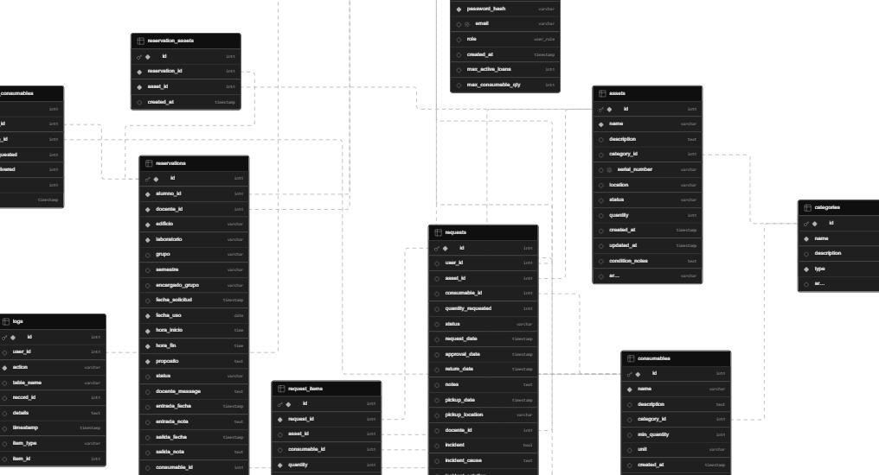La Imagen 10.4.5 muestra el diseño de la base de datos representa un modelo entidad-relación integral que permite gestionar de forma eficiente los recursos del sistema.
Imagen 10.4.5 Representación gráfica del diagrama E-R de la DB
Incluye entidades como:
- Usuarios
- Activos
- Consumibles
- Solicitudes
- Reservas
- Laboratorios
- Logs
Relaciones clave:
- Usuarios → Solicitudes
- Solicitudes → request_items
- Reservas → recursos asociados
- Logs → auditoría completa
Este diseño permite un control detallado de préstamos, registros de incidentes, además de una gestión flexible del inventario.

10.5 Modelo Relacional Final
El modelo relacional integra las entidades necesarias para cubrir los requerimientos del sistema, manteniendo coherencia estructural y eficiencia en el manejo de datos.
- Usuarios (users)

La tabla 10.5.1 muestra la estructura de la entidad users, encargada de almacenar la información de autenticación, roles y límites operativos de los usuarios dentro del sistema SGIAC-ISC.

Tabla 10.5.1 Users
- id
- username
- email
- password_hash
- role
- max_active_loans
- max_consumable_qty
- Categorías (categories)

La información presentada en la Tabla 10.5.1 permite gestionar el acceso al sistema, controlar permisos según roles y mantener la seguridad e integridad de los procesos relacionados con usuarios.

- Categories (categories)
La Tabla 10.5.2 muestra la estructura de la entidad categories, utilizada para clasificar los recursos del sistema según su tipo y área correspondiente dentro del inventario institucional.
Tabla 10.5.2 categories
- id
- name
- type (asset / consumable)
- area
La información presentada en la Tabla 10.5.2 permite organizar los activos y consumibles del sistema, facilitando la administración, búsqueda y clasificación de los recursos registrados.

- Activos (assets)

La Tabla 10.5.3 muestra la estructura de la entidad assets, encargada de almacenar la información relacionada con los activos reutilizables administrados por el sistema SGIAC-ISC.
Tabla 10.5.3 assets
- id
- name
- description
- serial_number
- status
- quantity
- location
- condition_notes
- area
La información presentada en la Tabla 10.5.3 permite mantener el control de los activos institucionales, registrar su estado y facilitar el seguimiento de préstamos y devoluciones.

- Consumibles (consumables)

La Tabla 10.5.4 muestra la estructura de la entidad consumables, utilizada para almacenar la información relacionada con materiales consumibles dentro del inventario del sistema.
Tabla 10.5.4 consumables
- id
- name
- description
- quantity
- min_quantity
- unit
- expiry_date
- location
La información presentada en la Tabla 10.5.4 permite controlar existencias, caducidades y disponibilidad de materiales consumibles utilizados en las actividades académicas.

- Solicitudes (requests)
La Tabla 10.5.5 muestra la estructura de la entidad requests, encargada de registrar las solicitudes de materiales realizadas por alumnos y docentes dentro del sistema.
Tabla 10.5.5 requests
- id
- user_id
- docente_id
- status
- request_type
- purpose
- request_date
- return_date
- incident
La información presentada en la Tabla 10.5.5 permite gestionar el flujo de préstamos, controlar estados de solicitudes y mantener trazabilidad de las operaciones realizadas.
- Detalle de Solicitudes (request_items)
La Tabla 10.5.6 muestra la estructura de la entidad request_items, utilizada para relacionar las solicitudes con los recursos específicos solicitados dentro del sistema.
Tabla 10.5.6 request_items
- id
- request_id
- asset_id
- consumable_id
- quantity
- return_condition
- replacement_serial
La información presentada en la Tabla 10.5.6 permite manejar solicitudes con múltiples recursos asociados, manteniendo integridad y detalle sobre préstamos y devoluciones.

- Reservas (reservations)
La Tabla 10.5.7 muestra la estructura de la entidad reservations, encargada de almacenar la información relacionada con las reservas de laboratorios realizadas en el sistema.
Tabla 10.5.7 reservations
- id
- alumno_id
- docente_id
- edificio
- laboratorio
- fecha_uso
- hora_inicio
- hora_fin
- status
- proposito
La información presentada en la Tabla 10.5.7 permite administrar las reservas académicas, validar disponibilidad y mantener el control de uso de laboratorios.

- Relaciones de Reservas

La Tabla 10.5.8 muestra las entidades intermedias utilizadas para gestionar la relación entre reservas y recursos asociados dentro del sistema SGIAC-ISC.
Tabla 10.5.8 Relaciones de Reservas
- reservation_assets
- reservation_consumables
La información presentada en la Tabla 10.5.8 permite mantener relaciones multivaluadas de forma estructurada, evitando redundancias y garantizando cumplimiento con las formas normales.

- Laboratorios (labs)

La Tabla 10.5.9 muestra la estructura de la entidad labs, utilizada para almacenar la información relacionada con los laboratorios disponibles dentro de la institución.
Tabla 10.5.9 labs
- id
- edificio
- nombre
- capacidad
- horario
La información presentada en la Tabla 10.5.9 permite gestionar los espacios académicos disponibles y controlar la programación de reservas dentro del sistema.

- Bitácora (logs)
La Tabla 10.5.10 muestra la estructura de la entidad logs, encargada de registrar las acciones y movimientos realizados dentro del sistema SGIAC-ISC.

Tabla 10.5.10 logs
- id
- user_id
- action
- table_name
- record_id
- details
La información presentada en la Tabla 10.5.10 permite mantener auditoría, trazabilidad e historial de operaciones realizadas por los usuarios del sistema.

10.6 Relaciones Principales
El modelo establece relaciones que garantizan integridad referencial y coherencia en la información:
- Usuarios → Solicitudes (1:N)
- Usuarios → Reservas (1:N)
- Solicitudes → request_items (1:N)
- Activos → request_items (1:N)
- Consumibles → request_items (1:N)
- Reservas → reservation_assets (1:N)
- Reservas → reservation_consumables (1:N)
- Categorías → Activos / Consumibles (1:N)
- Usuarios → Logs (1:N)
- Laboratorios → Reservas (1:N)
Estas relaciones permiten un control integral de los recursos y del flujo de información dentro del sistema.

10.7 Decisiones Arquitectónicas
Las decisiones de diseño adoptadas en el sistema SGIAC-ISC se encuentran alineadas con la estructura de la base de datos y los requerimientos del sistema:
- Implementación de arquitectura en tres capas (presentación, lógica de negocio y datos).
- Separación de activos y consumibles como entidades independientes para un mejor control de inventario.
- Manejo de solicitudes complejas mediante la tabla request_items, permitiendo múltiples recursos por solicitud.
- Gestión avanzada de reservas mediante tablas intermedias que soportan múltiples recursos.
- Implementación de bitácora (logs) para auditoría y trazabilidad de acciones.
- Uso de restricciones (CHECK) para validar estados y asegurar la integridad de los datos.
- Control de acceso basado en roles para la seguridad del sistema.
- Uso de PostgreSQL como sistema gestor de base de datos, garantizando robustez, consistencia y escalabilidad.
En conjunto, estas decisiones permiten contar con un sistema flexible, mantenible y preparado para operar en un entorno real.

10.8 Cumplimiento con ISO/IEC 1471:2000
Esta sección describe la relación entre la arquitectura del sistema SGIAC-ISC y los lineamientos establecidos en la norma ISO/IEC 1471:2000, integrando la descripción arquitectónica con la Especificación de Requerimientos de Software (ERS) dentro de un único documento estructurado.
La finalidad de esta sección es demostrar que la arquitectura propuesta cumple con los elementos fundamentales definidos por la norma, permitiendo mantener coherencia entre:
- Requerimientos.
- Arquitectura.
- Modelado del sistema.
- Diseño estructural.
- Componentes funcionales.
Esta sección es importante porque permite validar que el sistema fue diseñado bajo un enfoque arquitectónico formal, asegurando trazabilidad, organización estructural y alineación entre las necesidades del sistema y su implementación.
El cumplimiento de la norma mantiene relación directa con:
- La descripción general de la arquitectura.
- Las vistas arquitectónicas.
- El modelo de datos.
- La matriz de trazabilidad.
- Las decisiones arquitectónicas.

La Tabla 10.8.1 muestra la relación entre los elementos principales definidos por la ISO/IEC 1471:2000 y las secciones del documento SGIAC-ISC donde dichos elementos son desarrollados y documentados.
Tabla 10.8.1 Cumplimientos ISO
Elemento ISO | Evidencia
Identificación de stakeholders | Sección 10.2
Descripción arquitectónica | Sección 10.1
Vistas arquitectónicas | Sección 10.3
Modelo estructural | Sección 10.4
Decisiones de diseño | Sección 10.6
Relación con requerimientos | Sección 7 Matriz de Trazabilidad
La información presentada en la Tabla 10.8.1 permite verificar que el sistema SGIAC-ISC integra adecuadamente los elementos arquitectónicos requeridos por la norma ISO/IEC 1471:2000, asegurando consistencia metodológica, trazabilidad estructural y una correcta relación entre análisis, diseño y arquitectura del sistema.

10.9 Diagrama Modular
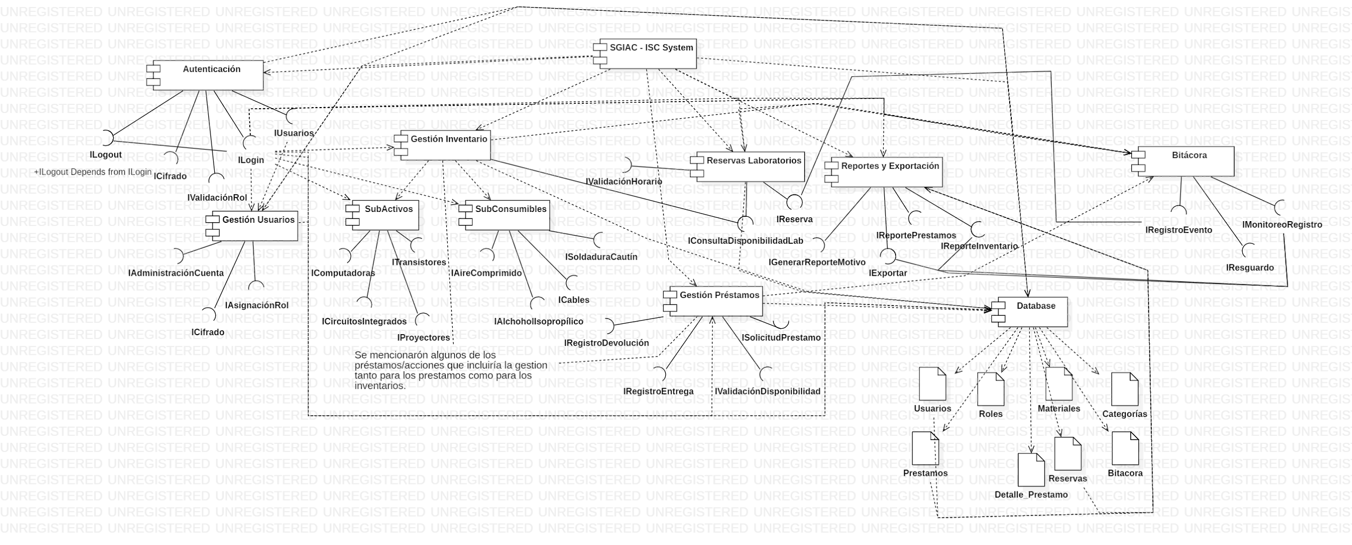
Imagen 10.9 Representación del Diagrama Modular del Sistema
En la Imagen 10.9 se muestra el Diagrama Modular del sistema SGIAC-ISC, donde se representa su estructura funcional dividida en módulos independientes pero interrelacionados.
El sistema principal se descompone en los siguientes módulos: Autenticación y Control de Acceso, Gestión de Usuarios, Gestión de Inventario, Préstamos, Reservas, Reportes y Bitácora. Cada módulo cumple una responsabilidad específica y se conecta con otros según las funciones que ejecuta.
El módulo de Autenticación actúa como punto de entrada, controlando el acceso a los demás módulos según el rol del usuario. El módulo de Inventario interactúa con Préstamos para validar disponibilidad y actualizar cantidades, mientras que el módulo de Reportes consolida información proveniente de varios módulos. La Bitácora registra automáticamente las acciones realizadas en el sistema.
En la parte inferior del diagrama se representa la Base de Datos MySQL, de la cual dependen todos los módulos para el almacenamiento y recuperación de información.
Además permite visualizar la organización estructural del sistema, facilitando su desarrollo, mantenimiento y futura ampliación. Cabe destacar que es una base pero si se desea puede expandirse para un mejor desarrollo del mismo sistema.

10.10 Experiencias de Usuario
En esta sección se presentan las observaciones de docentes y alumnos del TSJ, Módulo La Huerta, sobre el sistema SGIAC-ISC, enfocadas en mejorar los módulos de solicitudes y reservas. Estas aportaciones permiten optimizar la funcionalidad, el control de recursos y la usabilidad del sistema dentro del entorno académico.

10.10.1 Agustín Medina Bautista - Ingeniero en Sistemas (Docente)
El docente Agustín Medina destacó mejoras en el módulo de solicitudes. Señala que el sistema debería permitir agregar múltiples activos en una sola solicitud, así como incluir una descripción del uso del material. También propone establecer restricciones según el tipo de usuario y registrar el estado del activo al momento de la devolución.

Aunado a esto, sugiere implementar un control para la reposición de materiales dañados, incluyendo el registro y actualización del número de serie del equipo.

10.10.2 Omar Gerardo Pérez Morales - Presidente de Academia (Docente)
El docente Agustín Medina destacó mejoras en el módulo de solicitudes. Señala que el sistema debería permitir agregar múltiples activos en una sola solicitud, así como incluir una descripción del uso del material, también propone establecer restricciones según el tipo de usuario y registrar el estado del activo al momento de la devolución.

Además, sugiere implementar un control para la reposición de materiales dañados, incluyendo el registro y actualización del número de serie del equipo.

10.10.3 Raúl Beltrán, Carlos Guerra - Estudiantes del TSJ- La Huerta (Alumno)
Los alumnos del TSJ destacaron la necesidad de optimizar los módulos de solicitud y reservas para el perfil docente. Específicamente, propusieron mejorar las secciones de solicitud de activos y consumibles dentro del dashboard, integrando los campos técnicos que ya se contemplan en la bitácora, dado que esta es el pilar para dicho registro.

Asimismo, se requiere que estas actualizaciones se reflejen en el usuario administrador, debido a la relación jerárquica en la base de datos. Esta vinculación entre roles garantiza una mayor integridad y coherencia en el flujo de la información manejada.

10.11 Diseño de Pantallas Alumno
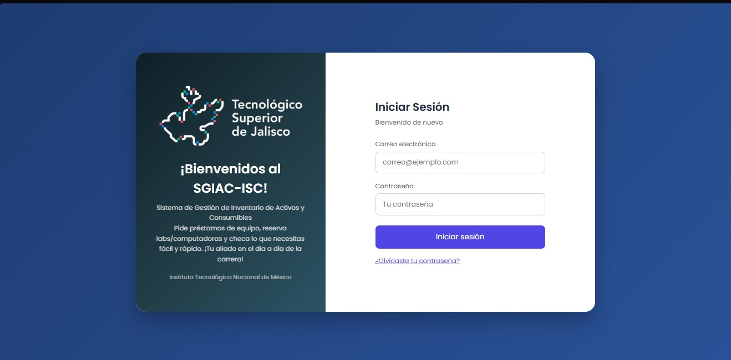
Diseño de Pantallas Inisior sesiòn

El diseño de pantallas para el perfil de Alumno del sistema SGIAC-ISC se ha desarrollado con un enfoque práctico y minimalista, priorizando el acceso rápido a las funciones de consulta y solicitud.
La interfaz presenta una estructura limpia con un menú lateral simplificado y un área central donde el estudiante puede visualizar el inventario disponible y gestionar sus trámites activos.
Este diseño centrado en el alumno facilita la consulta del inventario y la creación de solicitudes de préstamo, cumpliendo con los casos de uso CU-02 (Solicitud de Material) y CU-04 (Inicio de Sesión).

10.11.1 Inicio
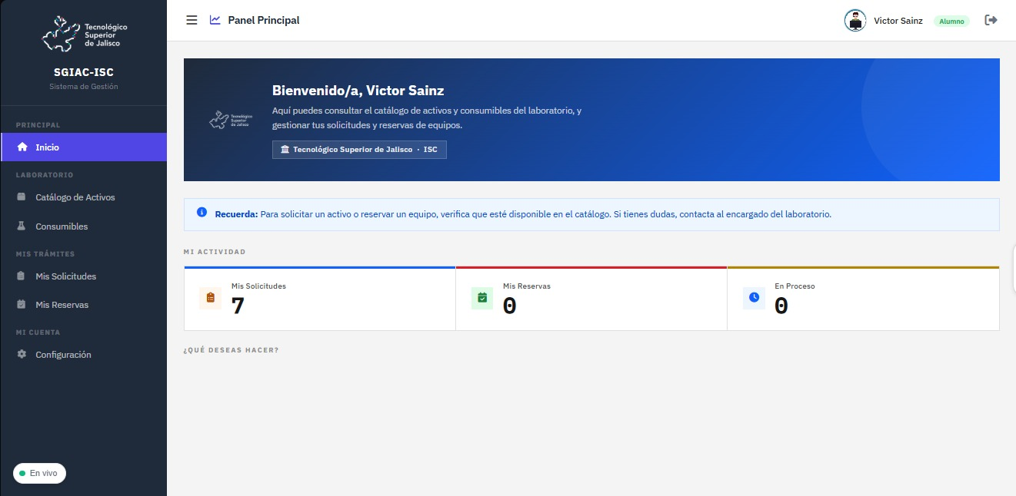
Imagen 10.11.1 Inicio de Alumno
La Imagen 10.11.1 muestra la interfaz principal del perfil Alumno del sistema SGIAC-ISC, donde se observa el menú lateral con los módulos disponibles, el encabezado con un mensaje de bienvenida personalizado "Bienvenido/a, Victor Sainz" y el panel central con un recordatorio informativo sobre el uso del sistema.

10.11.2 Catálogo de Activos
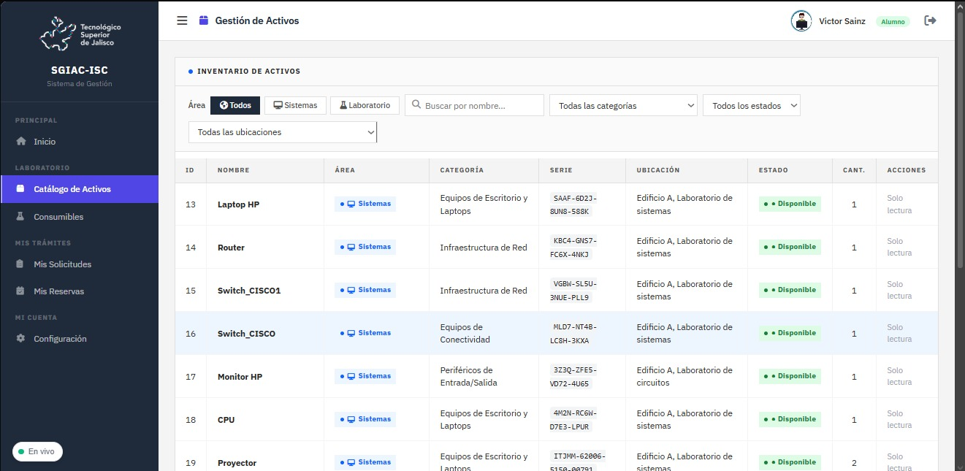
Imagen 10.11.2 Catálogo de Activos
La Imagen 10.11.2 presenta la pantalla "Catálogo de Activos" del perfil Alumno del sistema SGIAC-ISC, donde se observa una barra de filtros superiores que permite buscar por área, nombre, categoría, estado y ubicación, así como una tabla central que lista los activos registrados en el laboratorio. Se destacan columnas con información detallada de cada equipo: ID, Nombre, Área, Categoría, Serie, Ubicación, Estado, Cantidad y Acciones, todos con estado "Disponible", permitiendo al alumno consultar el inventario en tiempo real antes de realizar una solicitud

10.11.3 Consumibles
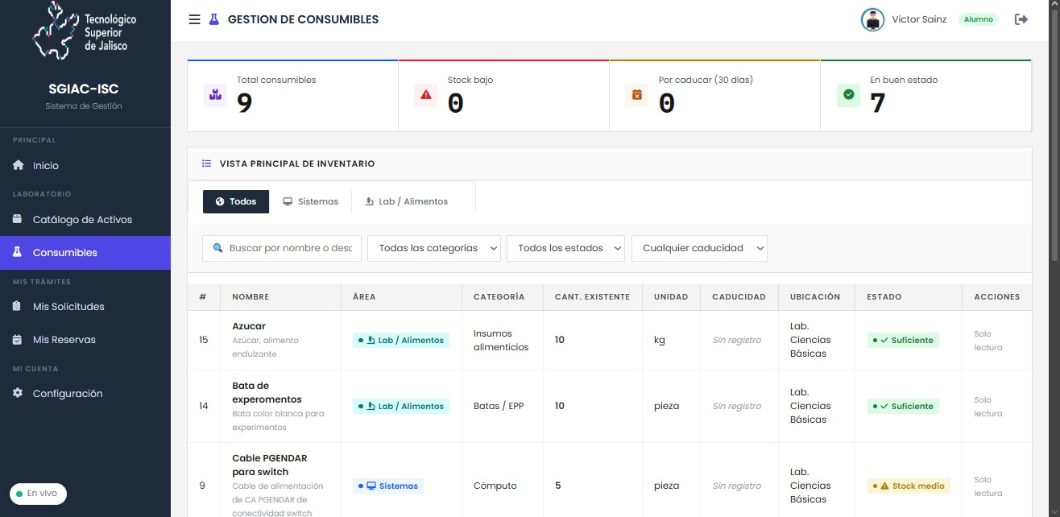
Imagen 10.11.3 Consumibles
La Imagen 10.11.3 muestra la pantalla de "Consumibles" del perfil Alumno del sistema SGIAC-ISC, donde se observa en la parte superior un conjunto de tarjetas de resumen con indicadores clave: Total consumibles , Stock bajo, Por caducar y En buen estado . Debajo se presenta una tabla con el listado de materiales consumibles, mostrando campos como Nombre, Área, Categoría, Cantidad existente, Unidad, Caducidad, Ubicación, Estado y Acciones, permitiendo al alumno verificar la disponibilidad de insumos antes de solicitarlos.

10.11.4 Mis Solicitudes
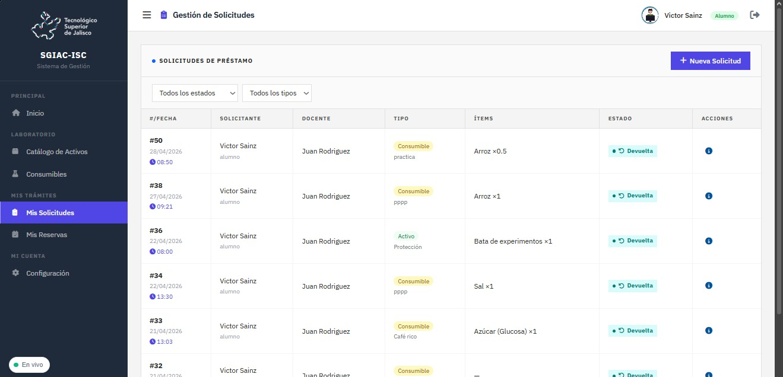
Imagen 10.11.4 Mis Solicitudes
La Imagen 10.11.4 presenta la pantalla "Mis Solicitudes" del perfil Alumno del sistema SGIAC-ISC, donde se observa un encabezado informativo, una barra de filtros superiores con opciones "Todos los estados" y "Todos los tipos", así como una tabla central que lista el historial completo de solicitudes realizadas por el alumno. Se destacan columnas con información relevante: fecha, solicitante, docente responsable, tipo de material, items solicitados, estado actual y acciones disponibles, permitiendo al alumno dar seguimiento a sus peticiones de préstamo.

10.11.5 Mis Reservas
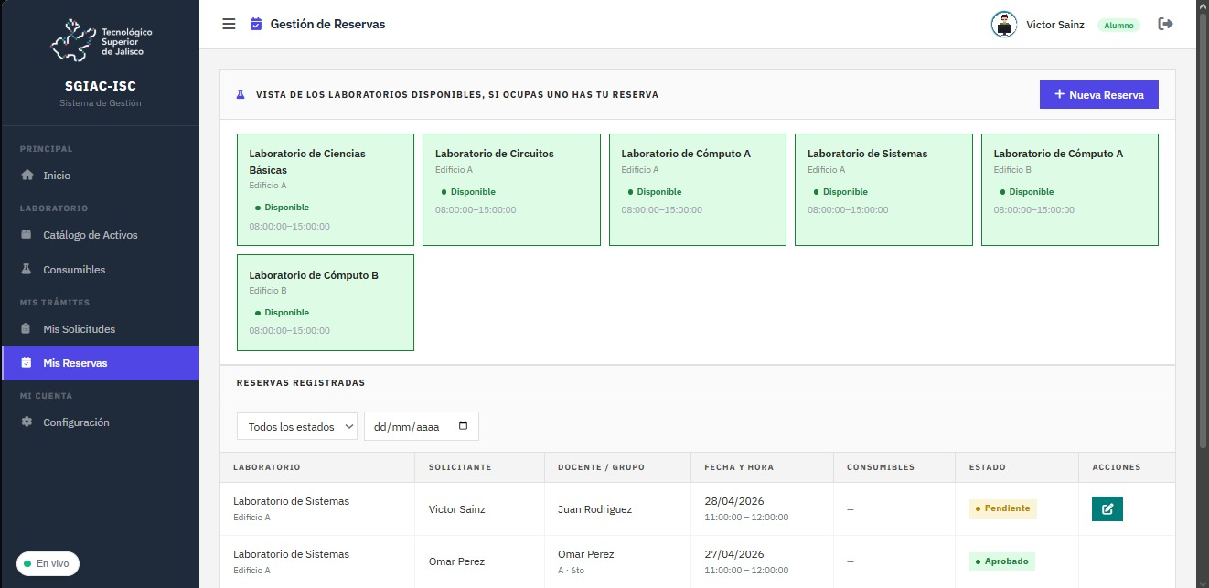
Imagen 10.11.5 Mis Reservas
La Imagen 10.11.5 muestra la pantalla "Mis Reservas" del perfil Alumno del sistema SGIAC-ISC, donde se observan tarjetas que listan los laboratorios disponibles con su ubicación , horarios de disponibilidad y un indicador de estado "Disponible". En la parte inferior se encuentra una sección de "Reservas Registradas" con filtros de búsqueda y el mensaje "Sin reservas", permitiendo al alumno consultar la disponibilidad de laboratorios y gestionar reservas para actividades académicas.

10.11.6 Configuración
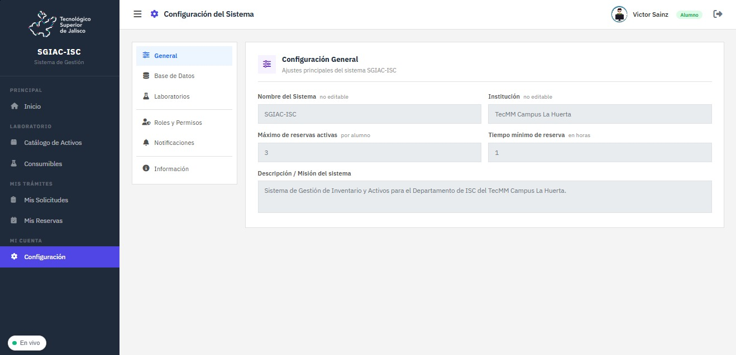La Imagen 10.11.6 presenta la pantalla de "Configuración" del perfil Alumno del sistema SGIAC-ISC, donde se observa un menú lateral con las opciones de ajuste (General, Base de Datos, Laboratorios, Roles y Permisos, Notificaciones, Información) y un panel central con la "Configuración General" del sistema. Se destacan parámetros que permitiendo al alumno consultar la configuración institucional sin realizar modificaciones.
Imagen 10.11.6 Configuración

10.12 Diseño de Pantallas Docente
El diseño de pantallas para el perfil de Docente amplía las capacidades del alumno, integrando herramientas de gestión y supervisión académica. La interfaz está orientada a proporcionar un resumen ejecutivo del laboratorio y un acceso rápido a las operaciones de autorización y reserva.
Este diseño empodera al docente para actuar como un gestor activo del inventario y los espacios académicos, sirviendo como interfaz principal para la autorización de préstamos y la reserva de laboratorios.

10.12.1 Panel Principal
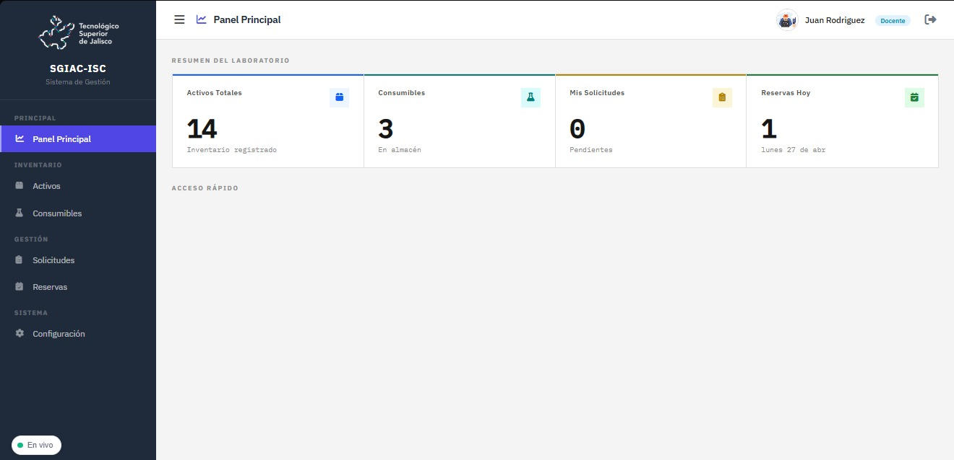
10.12.1 Panel Principal
La Imagen 10.12.1 muestra la interfaz principal del perfil Docente del sistema SGIAC-ISC, donde se observa el menú lateral con los módulos disponibles (Panel Principal, Activos, Consumibles, Solicitudes, Reservas), el encabezado que identifica al usuario "Juan Rodríguez" como Docente y el panel central con tarjetas de indicadores estadísticos. Se destacan cuatro tarjetas informativas que presentan "Activos Totales", "Consumibles", "Mis Solicitudes" y "Reservas Hoy", cada una con un subtítulo, así como una sección de "Acceso Rápido" para agilizar las operaciones frecuentes, proporcionando una visión general del estado del laboratorio en tiempo real.

10.12.2 Activos
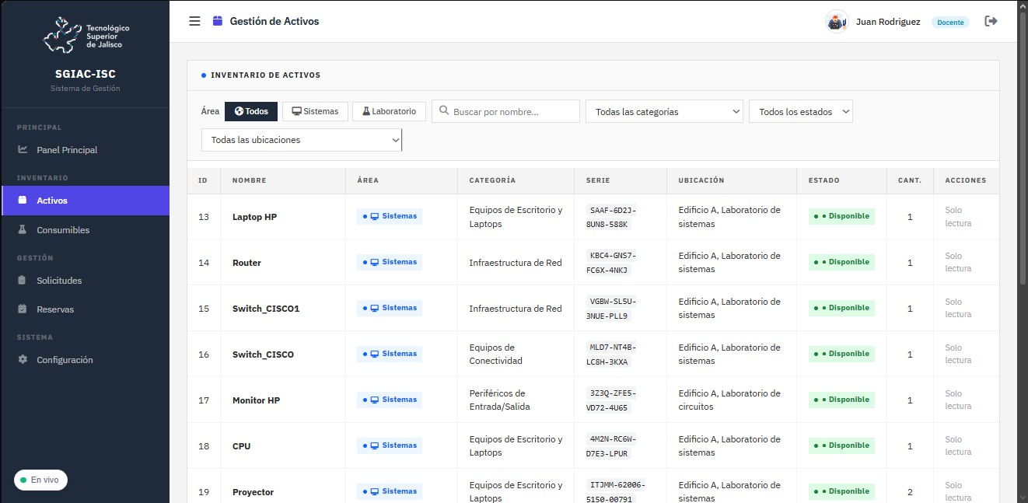
10.12.2 Activos
La Imagen 10.12.2 presenta la pantalla de "Activos" del perfil Docente del sistema SGIAC-ISC, donde se observa una barra de filtros superiores que permite buscar por área, nombre, categoría, estado y ubicación, así como una tabla central que lista los activos registrados. Se destacan columnas con información detallada de cada equipo: ID, Nombre, Área, Categoría, Serie, Ubicación, Estado, Cantidad y Acciones, mostrando, permitiendo al docente consultar el inventario completo antes de autorizar solicitudes.

10.12.3 Consumible
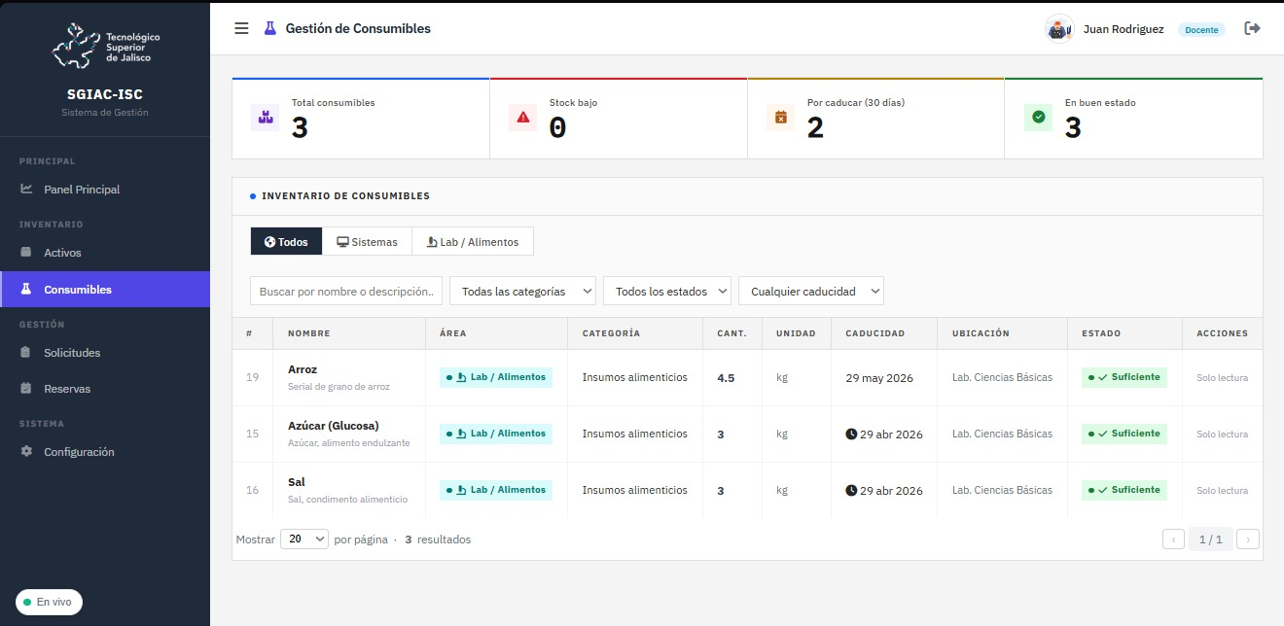
10.12.3 Consumible
La Imagen 10.12.3 muestra la pantalla de "Consumibles" del perfil Docente del sistema SGIAC-ISC, donde se observa en la parte superior un conjunto de tarjetas de resumen con indicadores clave: Total consumibles, Stock bajo, Por caducar y En buen estado. Debajo se presenta una tabla con el listado de materiales consumibles, mostrando campos como Nombre, Área, Categoría, Cantidad existente, Unidad, Caducidad, Ubicación y Estado, permitiendo al docente supervisar el inventario de insumos limitados.

10.12.4 Solicitudes
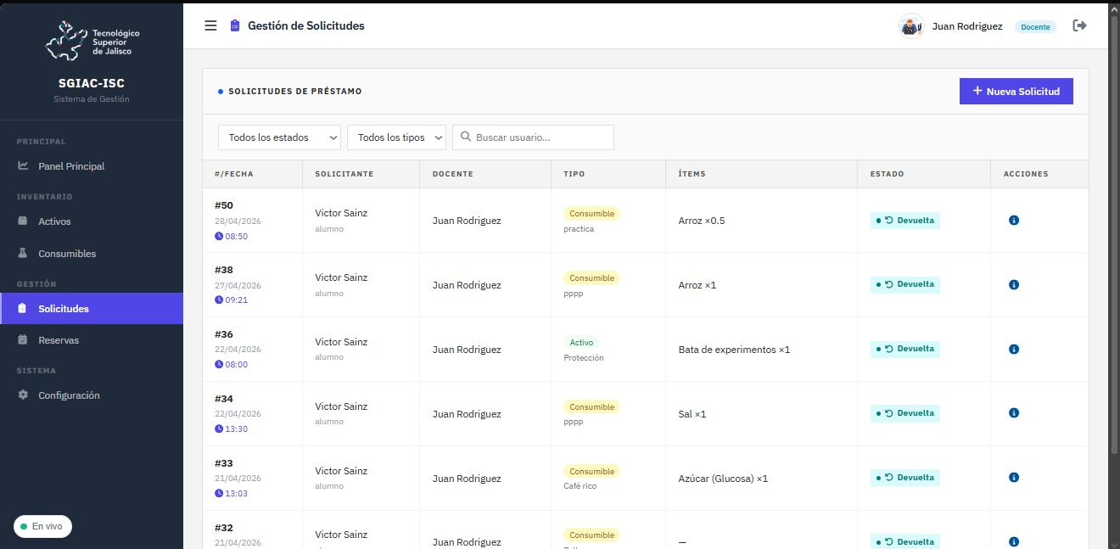
10.12.4 Solicitudes

La Imagen 10.12.4 presenta la pantalla de "Solicitudes" del perfil Docente del sistema SGIAC-ISC, donde se observa una barra de filtros que permite acotar la búsqueda por estado, tipo y nombre del solicitante, así como una tabla central que lista las solicitudes realizadas por los alumnos. Se destacan columnas con información relevante: fecha, solicitante, docente responsable, tipo de material, ítems solicitados, estado actual y acciones disponibles.

10.12.5 Reservas
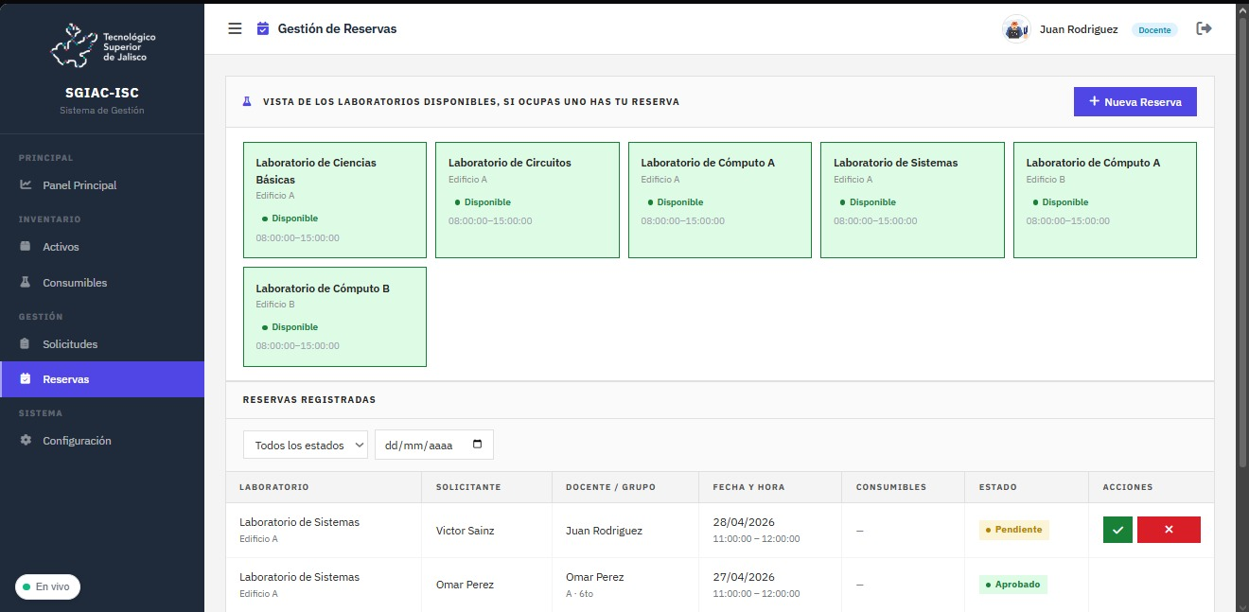
10.12.5 Reservas
La Imagen 10.12.5 muestra la pantalla de "Reservas" del perfil Docente del sistema SGIAC-ISC, donde se observan tarjetas que listan los laboratorios disponibles con su ubicación, horarios de disponibilidad y un indicador de estado "Disponible". En la parte inferior se encuentra una sección de "Reservas Registradas" con filtros de búsqueda y el mensaje "Sin reservas", permitiendo al docente consultar la disponibilidad de espacios académicos y gestionar reservas para actividades escolares.

10.12.6 Configuraciones
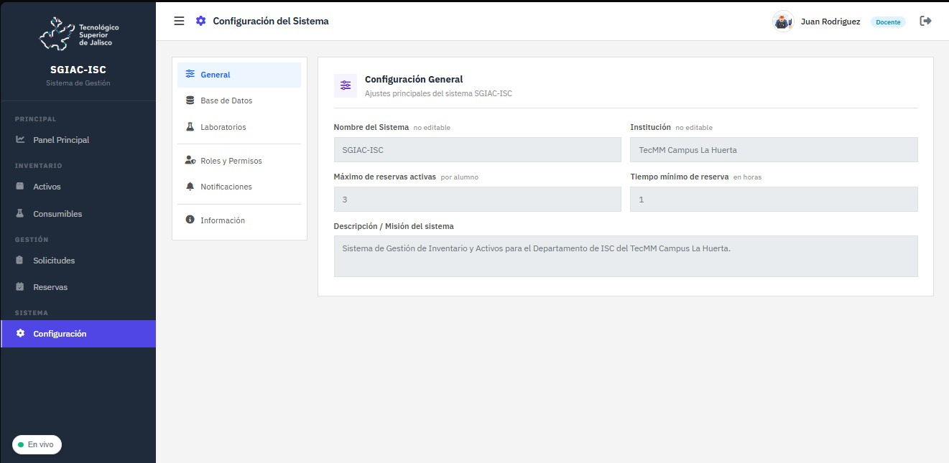
10.12.6 Configuraciones
La Imagen 10.12.6 presenta la pantalla de "Configuración" del perfil Docente del sistema SGIAC-ISC, donde se observa un menú lateral con las opciones de ajuste (General, Base de Datos, Laboratorios, Roles y Permisos, Notificaciones, Información) y un panel central con la "Configuración General" del sistema. Se destacan parámetros como el "Nombre del Sistema" (SGIC-ISC), "Institución" (TecMM Campus La Huerta), "Máximo de reservas activas por alumno" , "Tiempo mínimo de reserva en horas" y la "Descripción / Misión del sistema", todos presentados en modo de solo lectura, permitiendo al docente consultar la configuración institucional sin realizar modificaciones.

10.13 Diseño de Pantallas Administrador
El diseño de pantallas para el perfil de Administrador constituye la vista más completa y poderosa del sistema SGIAC-ISC. Integra todos los módulos de gestión, control y auditoría en una sola interfaz, diseñada para la supervisión integral del laboratorio.
Este diseño centraliza todas las capacidades administrativas, desde la gestión de usuarios (RF-USR-001) y el control de inventario (RF-INV-003) hasta la generación de reportes (RF-REP-001), convirtiéndose en la herramienta principal para la operación y supervisión institucional del laboratorio de ISC.

10.13.1 Panel Principal
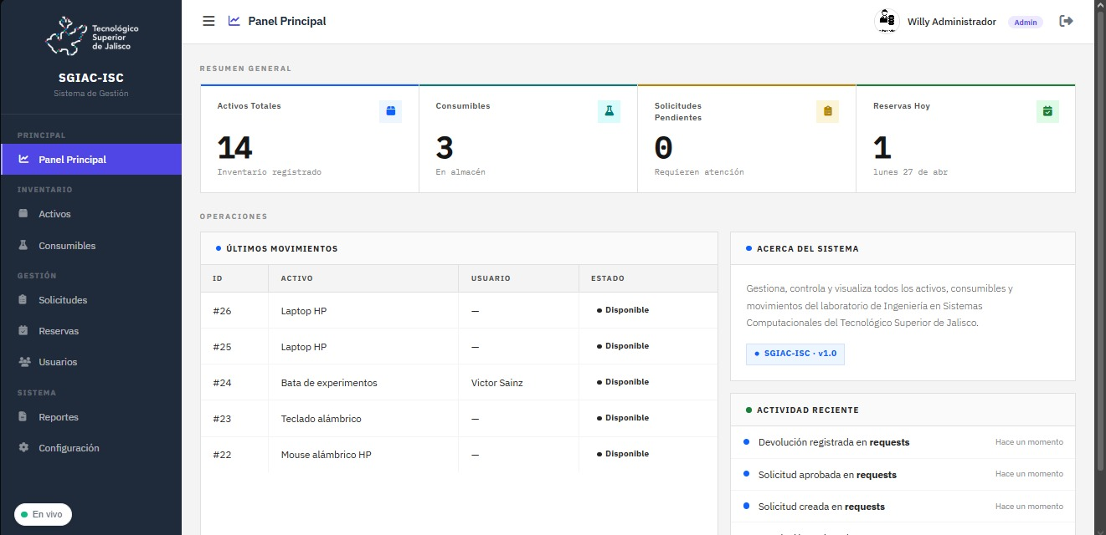
10.13.1 Panel Principal
La Imagen 10.13.1 muestra la interfaz principal del perfil Administrador del sistema SGIAC-ISC, donde se observa el menú lateral con todos los módulos disponibles del sistema:
- Panel Principal
- Activos
- Consumibles
- Solicitudes
- Reservas
- Usuarios
- Reportes
- Configuración
el encabezado "Panel de Administración" y el panel central con tarjetas de indicadores estadísticos. Se destacan cuatro tarjetas informativas que presentan:
- Activos Totales
- Consumibles
- Solicitudes Pendientes
- Reservas Hoy
así como una sección de “ÚLTIMOS MOVIMIENTOS” con una tabla que lista las transacciones recientes , un panel "ACERCA DEL SISTEMA" con la descripción y versión del software, y una sección de "ACTIVIDAD RECIENTE" que muestra notificaciones en tiempo real de operaciones como devoluciones y solicitudes aprobadas, proporcionando una visión integral del estado del sistema.

10.13.2 Activo
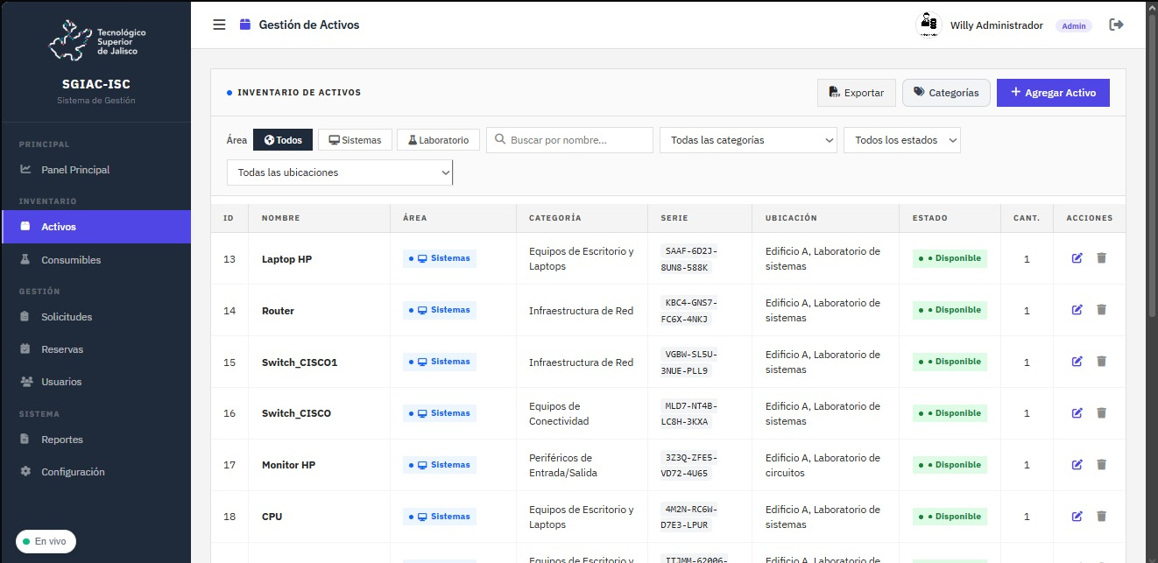
10.13.2 Activo

La Imagen 10.13.2 presenta la pantalla de "Activos" del perfil Administrador del sistema SGIAC-ISC, donde se observa una barra de filtros superiores que permite buscar por área, nombre, categoría, estado y ubicación, así como una tabla central que lista todos los activos registrados en el laboratorio. Se destacan columnas con información detallada de cada equipo: ID, Nombre, Área, Categoría, Serie, Ubicación, Estado, Cantidad y Acciones, mostrando. En la parte inferior se encuentran dos botones de acción: "Exportar" para generar reportes del listado y "+ Agregar Activo" para registrar nuevos equipos en el inventario, permitiendo al administrador gestionar completamente el catálogo de activos.

10.13.3 Consumible
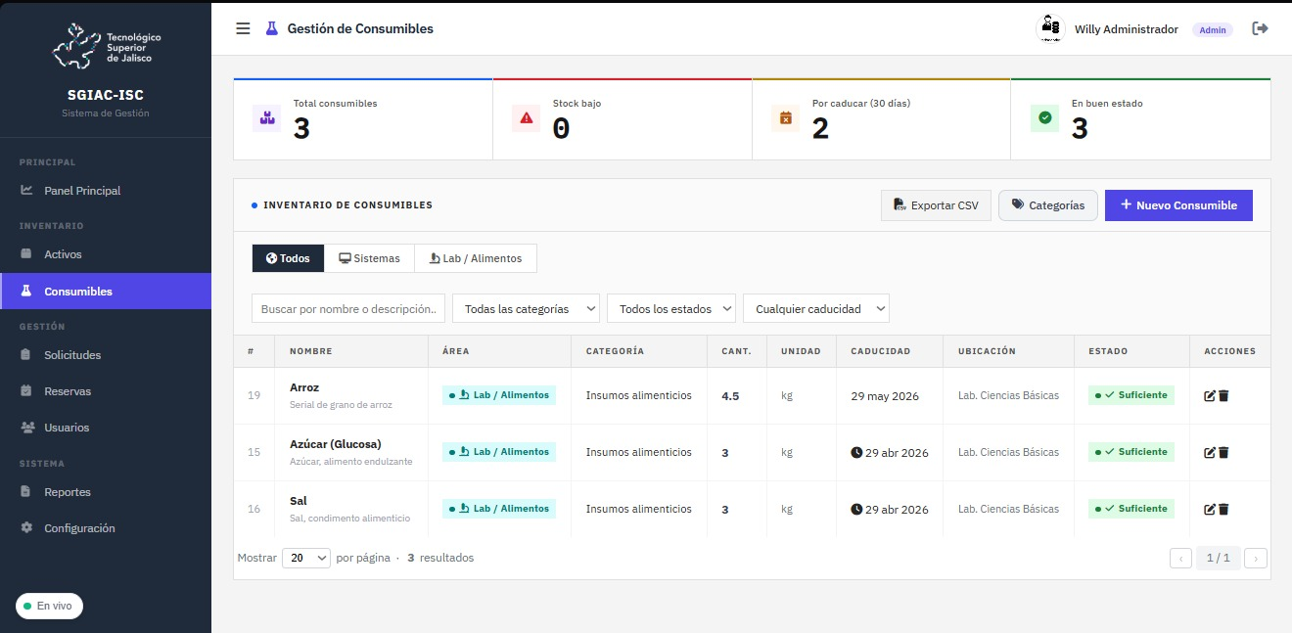
10.13.3 Consumible

La Imagen 10.13.3 muestra la pantalla de "Consumibles" del perfil Administrador del sistema SGIAC-ISC, donde se observa en la parte superior un conjunto de tarjetas de resumen con indicadores clave: "Total consumibles", "Stock bajo", "Por caducar" y "En buen estado". Debajo se presenta una barra de filtros avanzada que permite buscar por nombre, categoría, estado y caducidad, así como una tabla con el listado de materiales consumibles mostrando campos como Nombre, Área, Categoría, Cantidad existente, Unidad, Caducidad, Ubicación, Estado y Acciones. En la parte inferior se encuentran los botones "Exportar CSV" y "+ Nuevo Consumible", permitiendo al administrador gestionar el inventario de insumos y generar reportes.

10.13.4 Solicitudes
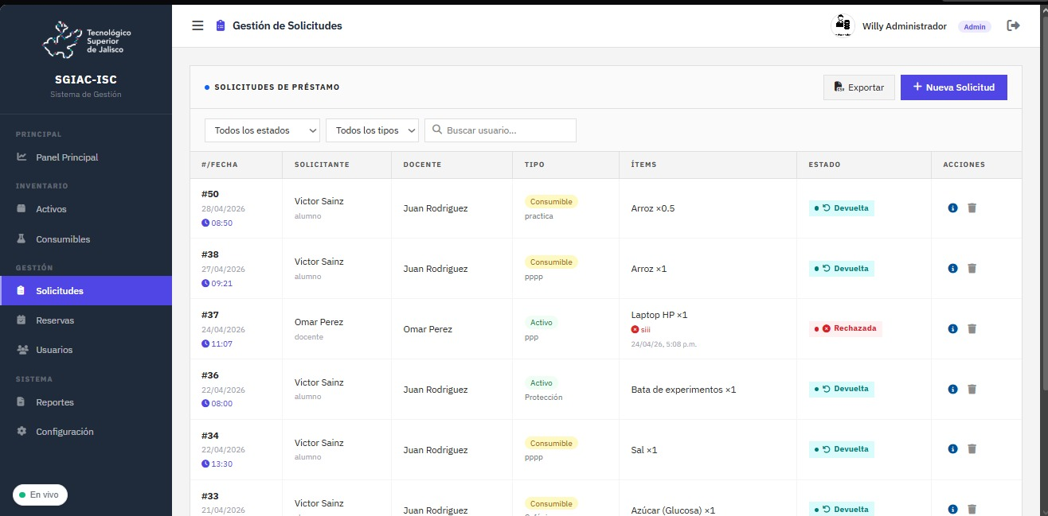
10.13.4 Solicitudes

La Imagen 10.13.4 presenta la pantalla de "Solicitudes" del perfil Administrador del sistema SGIAC-ISC, donde se observa un encabezado informativo, una barra de filtros superiores con opciones "Todas los estados", "Todos los tipos" y "Buscar usuario...", así como una tabla central que lista el historial completo de solicitudes realizadas en el sistema. Se destacan columnas con información relevante: fecha, solicitante, docente responsable, tipo de material, items solicitados, estado actual y acciones disponibles, permitiendo al administrador supervisar y gestionar todas las peticiones del sistema.

10.13.5 Reservas
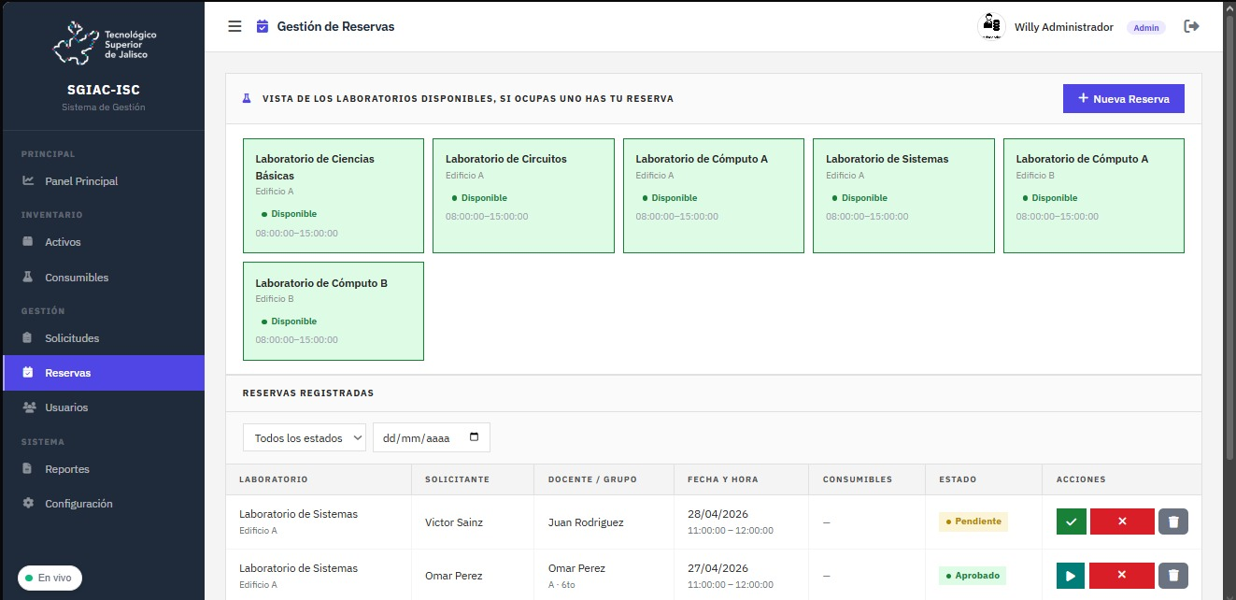
10.13.5 Reservas

La Imagen 10.13.5 muestra la pantalla de "Reservas" del perfil Administrador del sistema SGIAC-ISC, donde se observan tarjetas que listan los laboratorios disponibles con su ubicación, horarios de disponibilidad y un indicador de estado "Disponible". En la parte inferior se encuentra una sección de "RESERVAS REGISTRADAS" con filtros de búsqueda y el mensaje "Sin reservas", permitiendo al administrador consultar la disponibilidad de espacios académicos y supervisar las reservas realizadas.

10.13.6 Usuarios
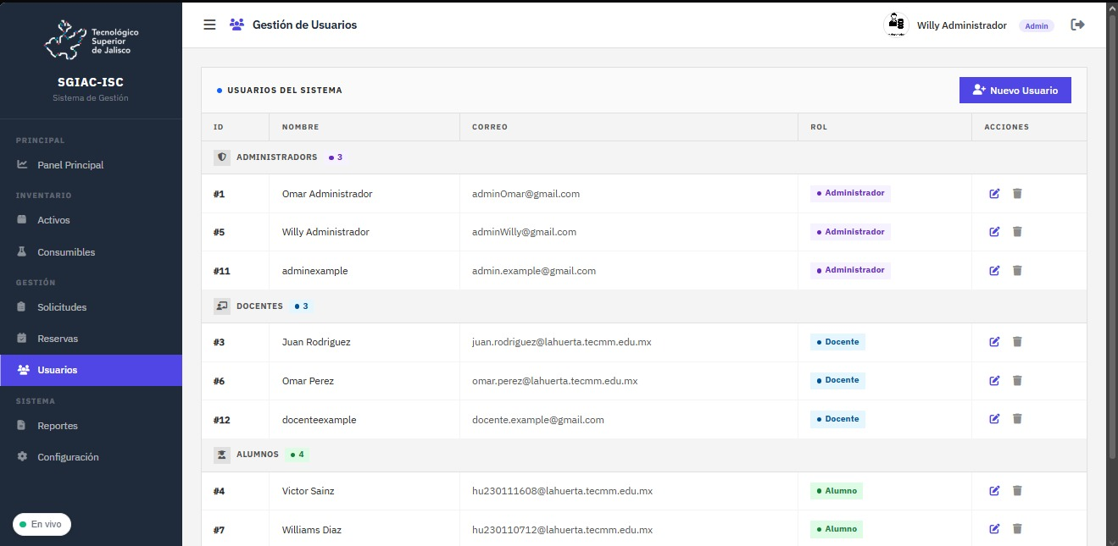
10.13.6 Usuarios

La Imagen 10.13.6 presenta la pantalla de "Gestión de Usuarios" del perfil Administrador del sistema SGIAC-ISC, donde se observa una tabla central que lista todos los usuarios registrados en el sistema, organizados por roles con separadores visuales. Se destacan columnas con información: ID, Nombre, Correo, Rol y Acciones. En la parte inferior se encuentra un campo "Nuevo Usuario" con un ejemplo "Wily Administrador", permitiendo al administrador registrar, modificar o eliminar cuentas de usuario, así como asignar roles y permisos conforme a RF-USR-001 y RF-USR-003.

10.13.7 Reportes
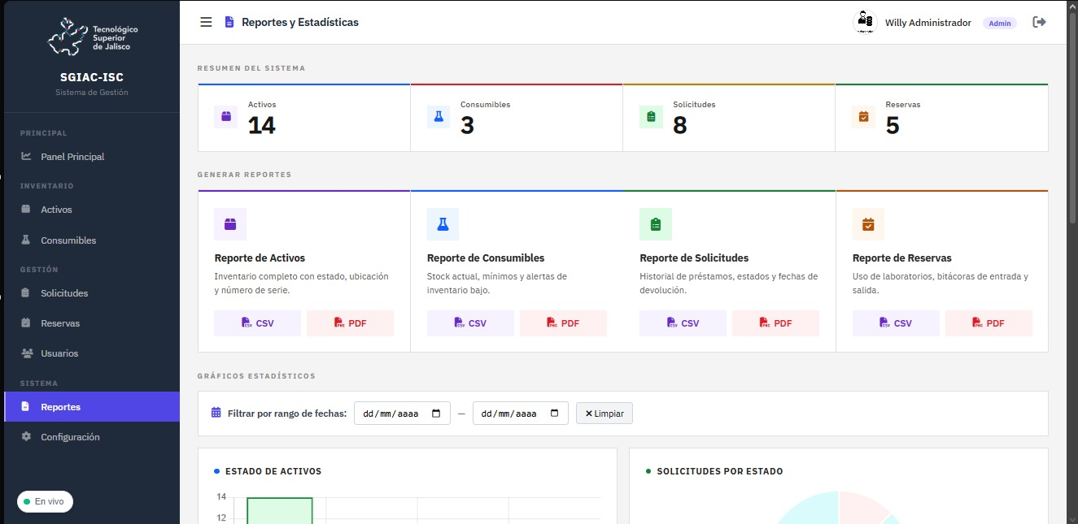
10.13.7 Reportes

La Imagen 10.13.7 muestra la pantalla de "Reportes" del perfil Administrador del sistema SGIAC-ISC, donde se observa en la parte superior un conjunto de tarjetas de resumen del sistema con indicadores: "ACTIVOS", "CONSUMIBLES", "SOLICITUDES" y "RESERVAS". Debajo se presenta una sección "GENERAR REPORTES" organizada en cuatro categorías: Reporte de Activos, Reporte de Consumibles, Reporte de Solicitudes y Reporte de Reservas, cada uno con botones de exportación a "CSV" y "PDF". En la parte inferior se incluye una sección de "GRÁFICOS ESTADÍSTICOS" con visualizaciones como "Estado de Activos" y "Solicitudes por Estado", permitiendo al administrador generar reportes ejecutivos y exportar información para análisis administrativos, dando cumplimiento a RF-REP-001 y RF-REP-002.

10.13.7.1 Logs
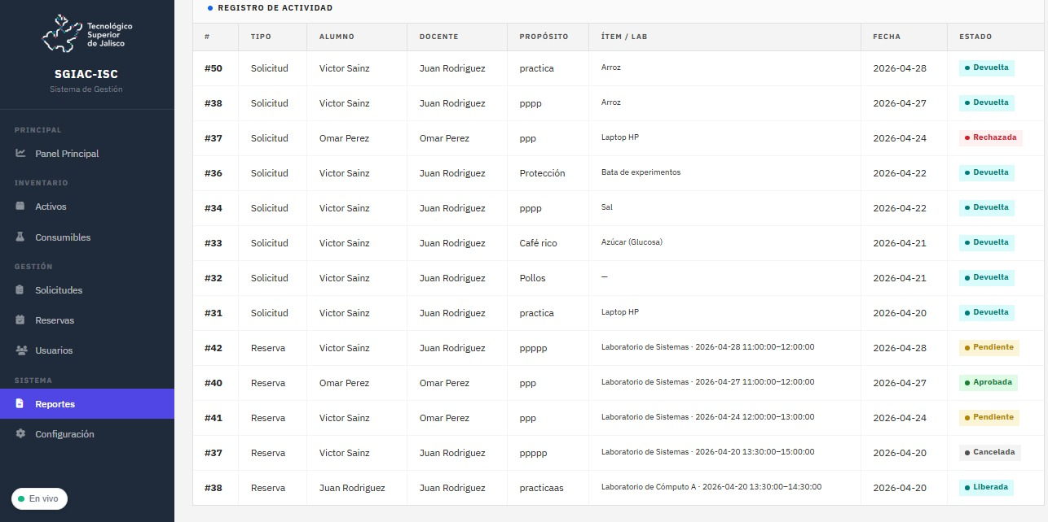
10.13.7.1 Logs

La Imagen 10.13.7.1 muestra la pantalla de "Logs" o historial de registro de actividades del perfil Administrador del sistema SGIAC-ISC, donde se observa una tabla central que lista cronológicamente todas las operaciones realizadas dentro del sistema, incluyendo solicitudes y reservas. Se destacan columnas con información detallada: algunos registro, Tipo de operación (Solicitud o Reserva), Alumno solicitante, Docente responsable, Propósito de la actividad, Ítem o Laboratorio solicitado, Fecha de la operación y Estado actual de la transacción, proporcionando al administrador un registro completo, inalterable y auditable de todas las actividades del sistema, dando cumplimiento a RF-BIT-001, RF-BIT-002 y RNF-005.

10.13.8 Configuración
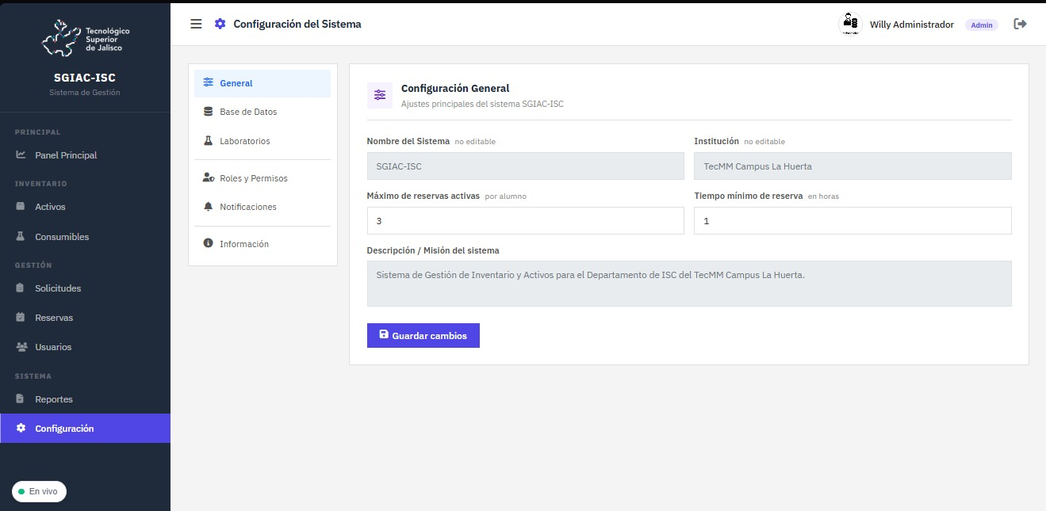
10.13.8 Configuración

La Imagen 10.13.8 presenta la pantalla de "Configuración" del perfil Administrador del sistema SGIAC-ISC, donde se observa un menú lateral con las opciones de ajuste (General, Base de Datos, Laboratorios, Roles y Permisos, Notificaciones, Información) y un panel central con la "Configuración General" del sistema. Se destacan parámetros configurables como "Nombre del Sistema" (SGIAIC-ISC), "Institución" (TecMM Campus La Huerta), "Máximo de reservas activas por alumno" y "Tiempo mínimo de reserva en horas" , así como la "Descripción / Misión del sistema". A diferencia de los perfiles Alumno y Docente, el Administrador tiene permisos para modificar estos parámetros, permitiendo ajustar el comportamiento global del sistema según las necesidades institucionales.

10.14 Flujo
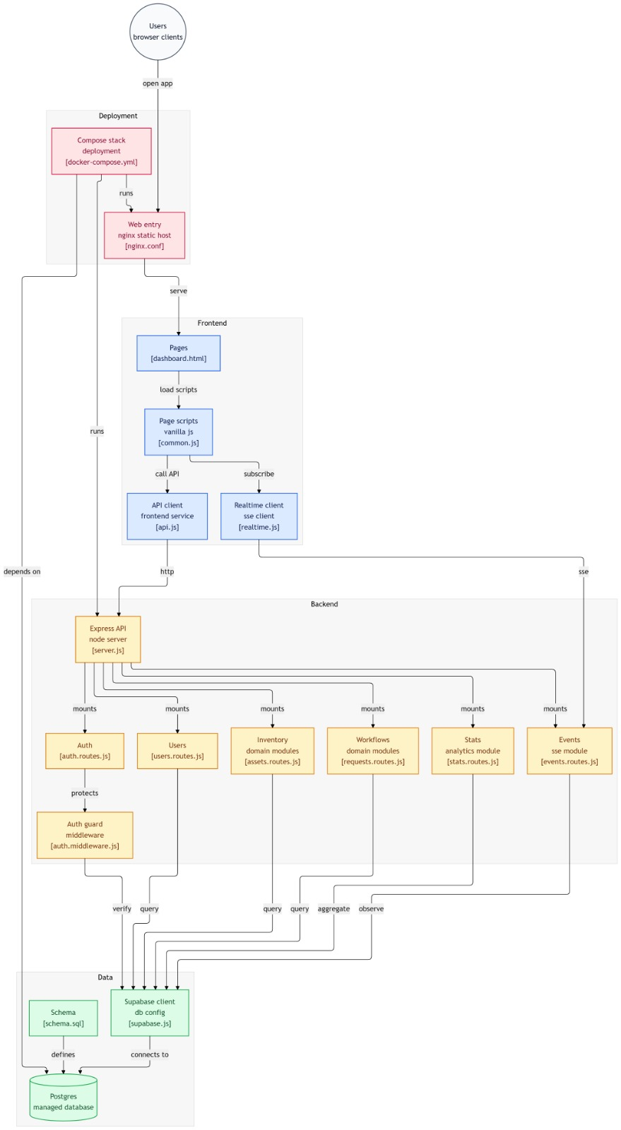
10.14 Flujo

La Imagen 10.14 Flujo muestra el diagrama de flujo arquitectónico del sistema SGIAC-ISC, donde se observa la interacción entre los diferentes componentes tecnológicos que conforman la solución completa. El flujo comienza en la capa de Usuarios quienes acceden a la aplicación mediante la acción "open app".
Esta solicitud es recibida por el Despliegue a través de un stack de contenedores orquestado con docker-compose.yml, donde un Web entry basado en nginx como servidor web estático se encarga de servir los archivos del frontend. Desde allí, el flujo se divide en dos direcciones: hacia el Frontend donde se cargan las páginas y los scripts de la interfaz , y hacia el Backend donde se monta una API Express en Node.js .
El backend se organiza en módulos específicos: Auth , Users , Inventory , Workflows, Stats y Events, todos protegidos por un Auth guard . El frontend se comunica con el backend mediante un API client para llamadas síncronas y un Realtime client para suscripciones en tiempo real. Finalmente, el backend se conecta a una base de datos PostgreSQL gestionada a través de Supabase , la cual está definida por un esquema (schema.sql), completando así el flujo completo de datos desde el usuario hasta el almacenamiento persistente y garantizando la integridad, seguridad y escalabilidad del sistema SGIAC-ISC.

10.15 Conclusiones Arquitectónicas
El presente documento culmina la fase de análisis y diseño arquitectónico de los elementos clave que definen el sistema son:
- Conexión Metodológica: Se ha establecido una trazabilidad completa y explícita entre los requerimientos funcionales, el modelado gráfico (UML/BPMN) y los componentes arquitectónicos (Sección 7 y 10).
- Robustez Estructural: La arquitectura de tres capas garantiza un sistema modular, seguro y altamente mantenible, siendo la base para el cumplimiento de los RNF-002 (Rendimiento) y RNF-004 (Disponibilidad).
- Integridad de Datos: El Modelo de Datos Normalizado y el registro automático en Bitácora aseguran la consistencia y la auditoría completa de todas las transacciones, esencial para RNF-005.arquitectónico del proyecto SGIAC-ISC, integrando la Especificación de Requerimientos (ERS) y la descripción arquitectónica formal conforme a la norma ISO/IEC 1471:2000.
- Viabilidad Comprobada: El Estudio de Factibilidad confirma la viabilidad técnica, operativa y económica, justificando que la inversión inicial se recupera en el segundo año y que el diseño propuesto genera un VAN positivo.
Esta integración metodológica transforma este documento de una simple lista de requerimientos a un Documento Integral de Diseño Arquitectónico de Software, proporcionando una base sólida para el desarrollo, la validación académica y la operación futura del SGIAC-ISC.

11. Desarrollo
En esta sección se describe el proceso de implementación del sistema SGIAC-ISC, considerando la codificación del sistema con base en los requerimientos definidos en la Especificación de Requerimientos de Software (ERS) y el diseño arquitectónico propuesto. Asimismo, se abordan las actividades relacionadas con la validación del sistema mediante pruebas, la integración del código fuente en un repositorio y el seguimiento del desarrollo a través de herramientas de control de versiones.
El desarrollo del sistema se ha llevado a cabo de manera progresiva, asegurando la implementación de cada módulo conforme a los lineamientos establecidos en la fase de análisis y diseño, con el objetivo de mantener coherencia entre lo definido y lo desarrollado. Cabe destacar que el sistema se encuentra actualmente en una fase activa de desarrollo, en la cual continúan realizándose ajustes, mejoras e integración de funcionalidades.

11.1 Manual Técnico del Sistema
El presente manual técnico describe la estructura operativa y tecnológica del sistema SGIAC-ISC, incluyendo su arquitectura, módulos internos, dependencias, pruebas, seguridad y procesos de despliegue. Esta documentación tiene como finalidad proporcionar una referencia técnica que permita comprender el funcionamiento interno del sistema, así como facilitar futuras tareas de mantenimiento, actualización y escalabilidad.
El desarrollo del sistema se encuentra respaldado mediante un repositorio centralizado en la plataforma GitHub, utilizado como medio principal para la gestión del código fuente, control de versiones y colaboración entre los integrantes del equipo.
El repositorio oficial del proyecto es:
Repositorio:
Dentro de este repositorio se almacenan los componentes principales del sistema, incluyendo frontend, backend, archivos de configuración, documentación técnica y recursos asociados al despliegue del proyecto.
Asimismo, GitHub fue utilizado como herramienta de trabajo colaborativo mediante el uso de ramas independientes (branches), permitiendo que cada integrante desarrollará funcionalidades específicas dentro de su propia rama personal antes de integrarlas al proyecto principal.
Tabla 11.1.1 Organización del Repositorio
Elemento | Descripción
Repositorio Principal | Almacena el sistema completo SGIAC-ISC
Branch Main | Versión estable del proyecto
Branches Personales | Desarrollo individual por integrante
Issues | Gestión de tareas y seguimiento
Commits | Registro de cambios realizados
Pull Requests | Integración de modificaciones

El uso de ramas permitió mantener un flujo de trabajo organizado, evitando conflictos directos sobre la versión principal del sistema. Cada integrante realiza cambios desde su rama personal y posteriormente registra avances mediante commits descriptivos.
De igual manera, se utilizaron GitHub Issues para organizar actividades, asignar responsabilidades y documentar el progreso del desarrollo. Esta metodología permitió llevar un control estructurado sobre incidencias, mejoras y tareas pendientes dentro del proyecto.
Las ramas visibles dentro del repositorio representan la participación individual de los miembros del equipo, incluyendo áreas específicas de análisis, diseño, desarrollo y documentación.
Relación con el Desarrollo Técnico
La integración del repositorio dentro del manual técnico resulta importante debido a que refleja el proceso real de construcción del sistema, evidenciando:
- Control de versiones.
- Organización colaborativa.
- Registro histórico de cambios.
- Separación de responsabilidades.
- Evolución progresiva del sistema.
Este enfoque garantiza trazabilidad durante el desarrollo y permite identificar la evolución del proyecto desde etapas iniciales hasta versiones más avanzadas.
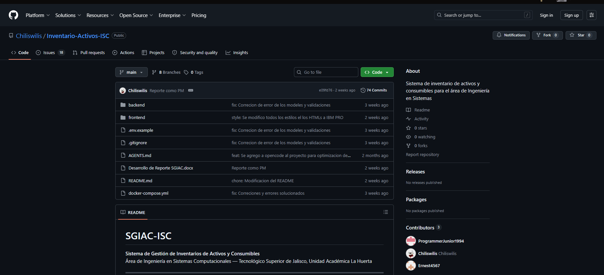La imagen 11.1.1 presenta la estructura general del repositorio principal alojado en GitHub, utilizado como plataforma central para el almacenamiento y administración del código fuente. En esta vista se identifican las carpetas correspondientes a los distintos componentes del proyecto, como backend, frontend y documentación, así como archivos de configuración necesarios para el despliegue y funcionamiento del sistema.
Imagen 11.1.1 Repositorio principal en GitHub

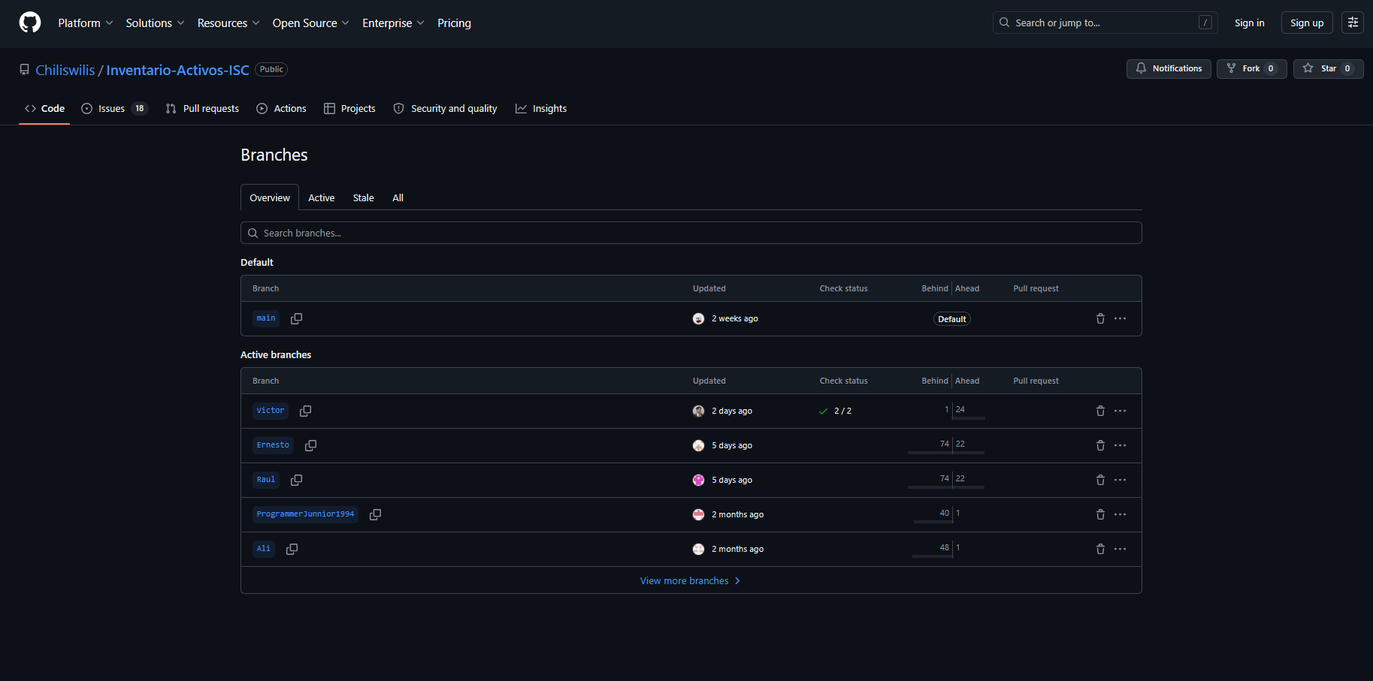La imagen 11.1.2 muestra la estructura de ramas implementada dentro del repositorio del proyecto, utilizada para organizar el desarrollo colaborativo, cada rama representa un entorno de trabajo independiente asignado a un integrante del equipo, permitiendo desarrollar funcionalidades, realizar pruebas y aplicar modificaciones sin afectar directamente la versión principal del sistema.
Imagen 11.1.2 Ramas del Proyecto
Esta estrategia de ramificación facilitó el control de versiones, la separación de responsabilidades y la integración progresiva de cambios.

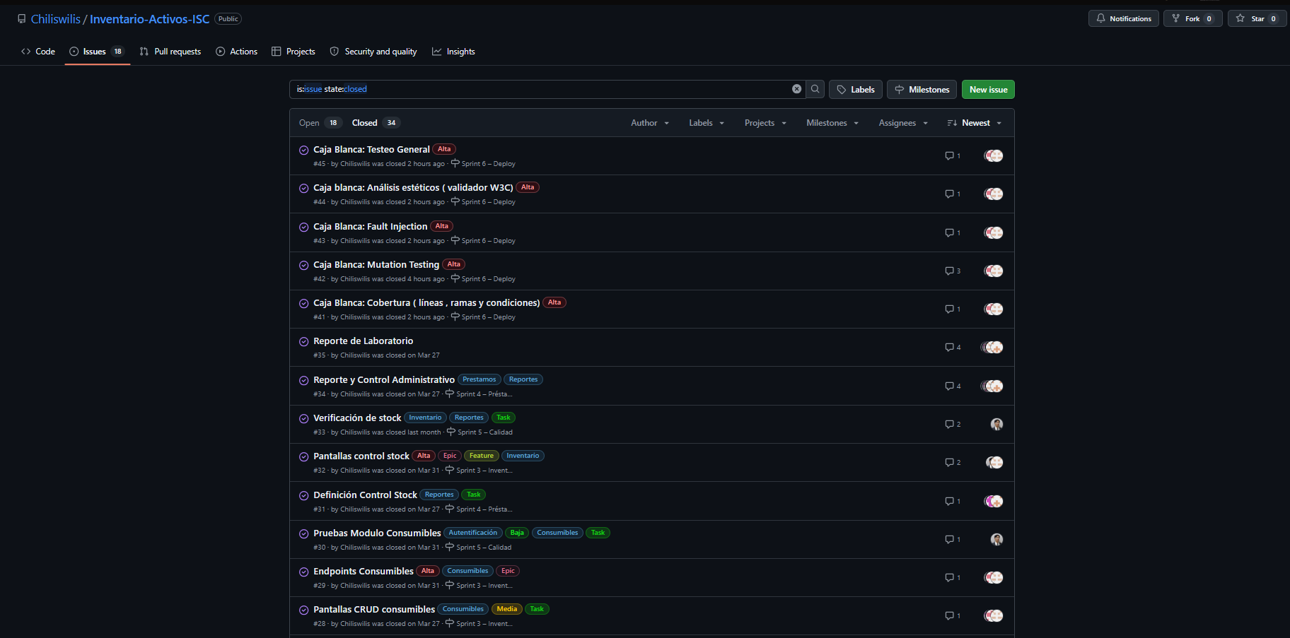La imagen 11.1.3 muestra el listado de Issues cerrados dentro del repositorio, evidenciando la administración de tareas implementada durante el desarrollo, las Issues fueron utilizadas para documentar actividades relacionadas con pruebas, validaciones, módulos específicos y mejoras funcionales, cada Issue incluye etiquetas, prioridades, responsables y asociación con sprints, permitiendo mantener una trazabilidad clara sobre el progreso del sistema.
Imagen 11.1.3 Issues del Proyecto
Entre las actividades registradas pueden observarse pruebas de caja blanca, validación de cobertura, mutation testing, fault injection y desarrollo de módulos relacionados con inventario y consumible.

11.2 Objetivos y Alcance
El presente manual técnico tiene como finalidad documentar de manera estructurada los aspectos técnicos, operativos y arquitectónicos del sistema SGIAC-ISC, proporcionando una referencia clara para comprender la organización interna del proyecto y los procedimientos necesarios para su instalación, configuración y mantenimiento.
La documentación presentada mantiene relación directa con las secciones de requerimientos, arquitectura, base de datos, despliegue, monitoreo y validación técnica descritas previamente en el documento general del sistema, permitiendo conservar coherencia entre el diseño funcional y la implementación desarrollada.
Asimismo, este manual facilita futuras actividades de mantenimiento, soporte y evolución del sistema, sirviendo como apoyo para desarrolladores, administradores y responsables técnicos del proyecto.

11.2.1 Objetivos
El Manual Técnico del sistema SGIAC-ISC tiene como propósito centralizar la información relacionada con la implementación y funcionamiento del sistema, garantizando una documentación técnica clara y organizada.
Los principales objetivos son:
- Documentar la arquitectura técnica y la interacción entre módulos, servicios y componentes del sistema.
- Facilitar los procesos de instalación, configuración y despliegue en distintos entornos de trabajo.
- Describir la estructura interna del proyecto, incluyendo organización modular, dependencias y tecnologías utilizadas.
- Servir como guía de apoyo para mantenimiento, monitoreo y solución de incidencias técnicas.
- Documentar estándares de desarrollo, prácticas implementadas y flujo de trabajo colaborativo mediante Git y GitHub.
- Proporcionar trazabilidad entre arquitectura, implementación y validaciones técnicas realizadas durante el desarrollo.
El cumplimiento de estos objetivos permite mantener una base documental consistente y alineada con la evolución técnica del sistema SGIAC-ISC.

11.2.2 Alcance del Manual
El alcance de este manual ilustrado en la Tabla 11.2.2.1 comprende la documentación técnica asociada al sistema SGIAC-ISC, abarcando aspectos relacionados con arquitectura, tecnologías, configuración, pruebas y administración del proyecto.
Dentro de este alcance se incluyen:
Tabla 11.2.2.1 Alcance
Área Documentada | Descripción
Arquitectura del Sistema | Organización cliente-servidor y capas
Backend | Servicios, módulos y endpoints
Base de Datos | Modelo relacional y persistencia
Tecnologías | Stack tecnológico utilizado
Seguridad | Control de acceso y autenticación
Pruebas | Validación técnica y cobertura
GitHub | Gestión colaborativa y versionamiento
El manual se limita exclusivamente a la documentación técnica del sistema SGIAC-ISC implementado para el área de Ingeniería en Sistemas Computacionales y no contempla:
- Infraestructura cloud empresarial avanzada.
- Balanceadores de carga distribuidos.
- Integraciones con plataformas de pago.
- Arquitecturas basadas en microservicios.
- Aplicaciones móviles nativas.
- Servicios externos distintos a Supabase.
Esta delimitación permite mantener el enfoque técnico del proyecto dentro del alcance académico e institucional para el cual fue desarrollado.

11.2.3 Público Objetivo
El manual técnico está dirigido a usuarios con responsabilidades relacionadas con el desarrollo, mantenimiento y administración del sistema. Esta información se puede observar en la Tabla 11.2.3.1.
Tabla 11.2.3.1 Usuarios del Manual
Perfil | Función
Desarrolladores | Implementación y mantenimiento
Administradores | Configuración y despliegue
Docentes / Asesores | Supervisión técnica
Equipo de Proyecto | Seguimiento y evolución
Cada perfil utiliza esta documentación como referencia para comprender aspectos específicos del sistema, permitiendo una mejor administración del conocimiento técnico.

11.2.4 Importancia del Manual Técnico
La documentación técnica representa un elemento fundamental dentro del ciclo de vida del software, ya que permite conservar de manera organizada la información relacionada con el desarrollo, configuración y operación del sistema SGIAC-ISC.
Un manual técnico bien estructurado facilita las actividades de mantenimiento, soporte y actualización del sistema, además de reducir la dependencia del conocimiento individual de los desarrolladores.
Asimismo, este documento proporciona una referencia técnica que contribuye a mantener coherencia entre la arquitectura, implementación y validaciones realizadas durante el proyecto, fortaleciendo la continuidad y organización del sistema a largo plazo.

11.3 Arquitectura del Sistema
La arquitectura del sistema SGIAC-ISC fue diseñada bajo un modelo cliente-servidor de tres capas, permitiendo separar la interfaz de usuario, la lógica de negocio y la persistencia de datos en componentes independientes. Esta organización facilita la modularidad del sistema y mejora la mantenibilidad del proyecto.
La estructura implementada permite desacoplar responsabilidades entre frontend, backend y base de datos, favoreciendo una administración más organizada del entorno y facilitando futuras actualizaciones o integraciones tecnológicas.
Asimismo, esta arquitectura mantiene relación directa con la organización modular del backend, los servicios REST y la estructura de despliegue descrita en las secciones posteriores del manual técnico, garantizando coherencia entre diseño, implementación y validación del sistema.

11.3.1 Arquitectura Cliente–Servidor
El sistema opera mediante una arquitectura distribuida donde el cliente accede a la aplicación desde un navegador web, mientras que el procesamiento de reglas de negocio y acceso a datos ocurre dentro del backend.
La capa de presentación se compone de una interfaz web desarrollada con HTML, CSS y JavaScript, servida mediante Nginx. La lógica del sistema es procesada por una API REST desarrollada con Node.js y Express, mientras que la persistencia de datos se administra mediante PostgreSQL alojado en Supabase.
Tabla 11.3.1.1 Arquitectura General
Capa | Tecnología | Función Principal
Presentación | HTML, CSS, JavaScript + Nginx | Renderizado de interfaz y comunicación cliente
Negocio | Node.js + Express | Procesamiento de lógica y API REST
Datos | PostgreSQL + Supabase | Persistencia y administración de información
La Tabla 11.3.1.1 resume la distribución general de la arquitectura implementada, mostrando las tecnologías utilizadas y la responsabilidad principal de cada capa dentro del sistema.
Esta organización permite que los componentes funcionen de manera desacoplada, facilitando tareas de mantenimiento, escalabilidad y validación técnica, además de mantener coherencia con la estructura modular y los procesos de despliegue descritos en las secciones posteriores del manual técnico.

11.3.2 Diagrama de Arquitectura
La arquitectura cliente-servidor implementada en SGIAC-ISC define la interacción entre los componentes principales del sistema, permitiendo mantener comunicación estructurada entre la interfaz web, el backend y la base de datos. Esta distribución facilita el procesamiento controlado de solicitudes y la administración centralizada de la información.
El flujo general de operación inicia desde el navegador del usuario, donde las peticiones son enviadas al servidor frontend administrado mediante Nginx. Posteriormente, las solicitudes son procesadas por la API REST desarrollada con Node.js y Express, la cual ejecuta validaciones, reglas de negocio y operaciones relacionadas con autenticación, inventario y reservas. Finalmente, la información es almacenada y consultada desde PostgreSQL mediante Supabase.
Tabla 11.3.2.1 Interacción de Componentes
Elemento | Tecnología | Función
Navegador Web | Chrome, Firefox, Edge | Cliente de acceso
Nginx | Docker + Puerto 8080 | Servidor frontend
API Backend | Express + Node.js | Procesamiento lógico
Supabase | PostgreSQL Cloud | Persistencia
SSE | Server-Sent Events | Comunicación en tiempo real
La Tabla 11.3.2.1 resume los componentes principales que intervienen en la arquitectura del sistema y la función que desempeña cada uno dentro del flujo general de ejecución.
La interacción entre estos componentes permite mantener separación de responsabilidades entre presentación, procesamiento y persistencia de datos, contribuyendo a mejorar la organización interna del sistema y facilitando futuras tareas de mantenimiento, monitoreo y escalabilidad técnica.

11.3.3 Componentes Principales
Los componentes técnicos representan los servicios esenciales que permiten el funcionamiento del sistema, estos se representan en la Tabla 11.3.3.1.
Tabla 11.3.3.1 Componentes del Sistema
Componente | Tecnología | Puerto | Función
Navegador Web | HTML + CSS + JavaScript | — | Interfaz cliente
Nginx | Docker | 8080 | Servidor frontend
Backend API | Node.js + Express | 3000 | Lógica de negocio
PostgreSQL | Supabase Cloud | Interno | Persistencia
SSE | Node.js | /api/events | Actualizaciones en tiempo real
Estos componentes trabajan de manera coordinada para mantener comunicación continua entre cliente y servidor.

11.3.4 Módulos del Backend
El backend del sistema SGIAC-ISC se encuentra organizado mediante una arquitectura modular, donde cada módulo administra una funcionalidad específica del sistema a través de rutas, controladores, servicios y validaciones independientes. Esta estructura permite mantener una separación clara de responsabilidades y facilita el mantenimiento del proyecto.
Cada módulo expone endpoints mediante API REST, permitiendo gestionar operaciones relacionadas con autenticación, inventario, solicitudes, reservas y administración del sistema. Esta modularización también favorece la reutilización de componentes internos y mejora la escalabilidad de la aplicación.
Tabla 11.3.4.1 Modulos del Backend
Módulo | Ruta Base | Responsabilidad
auth | /api/auth | Login, autenticación y validación
users | /api/users | Gestión de usuarios
assets | /api/assets | Control de activos
consumables | /api/consumables | Inventario consumible
categories | /api/categories | Clasificación
requests | /api/requests | Solicitudes
reservations | /api/reservations | Reservas
stats | /api/stats | Dashboard
events | /api/events | Tiempo real
labs | /api/labs | Gestión laboratorios
La Tabla 11.3.4.1 muestra los módulos principales implementados dentro del backend y la responsabilidad funcional que cumple cada uno dentro del sistema.
Esta organización modular mantiene relación directa con la arquitectura MVC y la estructura de directorios descrita en secciones posteriores del manual técnico, permitiendo administrar el sistema de manera más organizada y facilitando actividades de validación, mantenimiento y evolución futura del proyecto.

11.3.5 Esquema Simplificado de Base de Datos
El sistema SGIAC-ISC utiliza un modelo de base de datos relacional implementado en PostgreSQL mediante Supabase, diseñado para administrar de forma estructurada la información relacionada con usuarios, inventario, solicitudes, reservas y auditoría del sistema.
La organización de las entidades permite mantener integridad referencial entre módulos y facilita la separación lógica de responsabilidades dentro de la aplicación. Asimismo, el modelo relacional fue estructurado para minimizar redundancia de información y mejorar la consistencia de los datos almacenados.
Las relaciones entre tablas permiten conectar procesos críticos del sistema, como préstamos de activos, control de inventario, autenticación y reservas de laboratorio, manteniendo trazabilidad sobre las operaciones realizadas por los usuarios.
Tabla 11.3.5.1 Entidades Principales
Tabla | Función | Relaciones
users | Usuarios del sistema | requests, reservations
assets | Activos físicos | categories, request_items
consumables | Material consumible | categories, request_items
categories | Clasificación | assets, consumables
requests | Solicitudes | users
request_items | Detalle solicitud | assets, consumables
reservations | Reservas | labs
labs | Laboratorios | reservations
logs | Auditoría | users
La Tabla 11.3.5.1 resume las principales entidades utilizadas dentro del sistema y las relaciones que permiten mantener comunicación entre módulos funcionales y procesos internos.
Este esquema relacional mantiene relación directa con la arquitectura modular del backend y los endpoints implementados mediante API REST, permitiendo que cada módulo gestione sus operaciones de forma organizada y consistente.
Además, la estructura de la base de datos facilita tareas de validación, auditoría y monitoreo, garantizando trazabilidad sobre las operaciones registradas dentro del sistema SGIAC-ISC.

11.4 Tecnologías y Dependencias
El sistema SGIAC-ISC fue desarrollado utilizando tecnologías orientadas al desarrollo web moderno, priorizando modularidad, mantenibilidad y compatibilidad multiplataforma. La integración de estas herramientas permite mantener una arquitectura desacoplada entre frontend, backend y base de datos, facilitando la administración y evolución del sistema.
Las tecnologías implementadas mantienen relación directa con la arquitectura cliente-servidor descrita en la Sección 11.3, así como con la estructura modular del backend y los procesos de despliegue y validación técnica documentados en secciones posteriores del manual.

11.4.1 Tecnologías del Sistema
El stack tecnológico utilizado se encuentra organizado según la función que desempeña cada componente dentro de la arquitectura general del sistema, permitiendo identificar las herramientas principales involucradas en el desarrollo, ejecución y administración del entorno.

Tabla 11.4.1.1 Stack
Área | Tecnología | Descripción
Frontend | HTML5, CSS3, JavaScript | Interfaz visual del sistema
Backend | Node.js + Express | API REST y lógica de negocio
Base de Datos | PostgreSQL + Supabase | Persistencia de información
Servidor Web | Nginx | Hosting y proxy frontend
Contenedores | Docker Compose | Despliegue y gestión
Tiempo Real | SSE | Comunicación de eventos
Seguridad | bcrypt | Hashing de contraseñas
Variables | dotenv | Configuración del entorno
Estas tecnologías garantizan estabilidad y escalabilidad. La tabla 11.4.1.1 muestra a todo el stack tecnológico que involucra el sistema, aunado a esto, se muestran las áreas junto con las tecnologías implementadas que son fundamentales para el propio desarrollo del sistema.

11.4.2 Dependencias del Backend
El backend del sistema SGIAC-ISC utiliza diversas dependencias que permiten extender las capacidades del servidor y facilitar la integración con servicios externos, autenticación, configuración del entorno y acceso a la base de datos.
Estas librerías forman parte del núcleo operativo de la API REST implementada con Node.js y Express, proporcionando soporte para el procesamiento de solicitudes HTTP, validaciones, seguridad y persistencia de información.
Tabla 11.4.2.1 Dependencias del Backend
Dependencia | Función
express | API REST de gestión y rutas
cors | Permitir peticiones entre dominios
dotenv | Administración de ariables entorno
bcrypt | Hashing y protección de contraseñas
supabase-js | Conexión y operaciones con Supabase
La Tabla 11.4.2.1 resume las principales dependencias utilizadas dentro del backend y la función que desempeña cada una en la operación del sistema.
Estas dependencias permiten mantener una arquitectura estable y modular, facilitando procesos relacionados con autenticación, configuración del entorno, validación de solicitudes y comunicación con la base de datos PostgreSQL mediante Supabase.

11.4.3 Dependencias de Producción
Las dependencias de producción corresponden a librerías necesarias para el funcionamiento operativo del sistema.
Tabla 11.4.3.1 Dependencias de Producción
Librería | Versión | Propósito
@supabase/supabase-js | ^2.99.0 | SDK Supabase
bcrypt | ^6.0.0 | Contraseñas
cors | ^2.8.6 | Comunicación
dotenv | ^17.3.1 | Variables
express | ^4.22.1 | Framework API
Las dependencias mostradas en la Tabla 11.4.3.1 corresponden a las librerías esenciales para el funcionamiento del backend, cada una aporta funcionalidades específicas relacionadas con la creación de la API, la conexión con la base de datos, la seguridad y la configuración del entorno.

11.4.4 Requisitos de Hardware
Los requisitos de hardware representan los recursos mínimos necesarios para garantizar el funcionamiento adecuado del sistema SGIAC-ISC dentro de un entorno local o de servidor. Estos recursos permiten asegurar estabilidad durante la ejecución de procesos, correcta comunicación entre servicios y un rendimiento aceptable al trabajar con contenedores Docker, base de datos en la nube y módulos del backend.
La definición de estos requerimientos también facilita la preparación del entorno de despliegue, permitiendo identificar las capacidades necesarias para ejecutar el sistema sin afectar el desempeño general.
Tabla 11.4.4.1 Recursos Requeridos
Recurso | Mínimo | Recomendado
CPU | 2 núcleos | 4 núcleos
RAM | 2 GB | 4 GB
Disco | 10 GB | SSD 20 GB
Docker | 20.10+ | Última versión
La tabla 11.4.4.1 muestra los recursos mínimos y recomendados para la operación del sistema. Los valores mínimos permiten ejecutar el proyecto en un entorno funcional, mientras que la configuración recomendada proporciona mayor estabilidad y mejor rendimiento, especialmente al trabajar con múltiples servicios, pruebas locales y procesamiento simultáneo de solicitudes.

11.4.5 Sistemas Operativos Compatibles
El sistema SGIAC-ISC fue diseñado para ejecutarse en distintos entornos operativos, permitiendo flexibilidad tanto para desarrollo local como para despliegue en producción. Gracias al uso de tecnologías multiplataforma como Docker, Node.js y PostgreSQL en la nube, el sistema puede adaptarse a diferentes configuraciones sin requerir cambios estructurales importantes.
La compatibilidad entre sistemas operativos facilita la implementación del proyecto en distintos equipos de trabajo, permitiendo mantener un entorno homogéneo durante el desarrollo y pruebas.
Tabla 11.4.5.1 Compatibilidad
Sistema Operativo | Uso
Ubuntu 20.04+ | Producción
Windows 10 / 11 | Desarrollo
macOS 12+ | Desarrollo
La Tabla 11.4.5.1 muestra los entornos operativos compatibles con el sistema según el contexto de uso. Ubuntu se recomienda para ambientes de producción debido a su estabilidad y eficiencia en servidores, mientras que Windows y macOS son utilizados principalmente durante el desarrollo local, permitiendo ejecutar herramientas como Docker, Node.js y servicios asociados al backend sin afectar la compatibilidad del sistema.

11.5 Instalación y Configuración
La presente sección describe el procedimiento técnico necesario para instalar, configurar y ejecutar el sistema SGIAC-ISC dentro de un entorno local o institucional.
El proceso de instalación fue diseñado para mantener compatibilidad con la arquitectura cliente-servidor implementada en el sistema, permitiendo una ejecución controlada mediante contenedores Docker y servicios desacoplados entre frontend, backend y base de datos.
Asimismo, esta configuración facilita la reproducción del entorno de desarrollo, reduce problemas de compatibilidad entre equipos y simplifica tareas relacionadas con despliegue, mantenimiento y validación técnica.

11.5.1 Requisitos Previos
Antes de ejecutar el sistema es necesario contar con herramientas y dependencias básicas que permitan administrar contenedores, instalar librerías y ejecutar el entorno backend desarrollado con Node.js.
La preparación previa del entorno garantiza compatibilidad con la arquitectura implementada y facilita la correcta integración entre servicios, variables de entorno y dependencias utilizadas por el sistema.
Tabla 11.5.1.1 Herramientas Solicitadas
Herramienta | Versión
Git | 2.30+
Docker | 20.10+
Docker Compose | v2+
Node.js | 18+
La Tabla 11.5.1.1 presenta las herramientas necesarias para instalar y ejecutar correctamente el sistema SGIAC-ISC.
Git permite clonar y administrar el repositorio del proyecto, mientras que Docker y Docker Compose facilitan la creación del entorno mediante contenedores. Por su parte, Node.js proporciona el entorno de ejecución requerido para el backend y las dependencias implementadas dentro de la API REST.

11.5.2 Configuración Inicial
La configuración inicial comprende una serie de pasos necesarios para preparar el entorno de ejecución y establecer la comunicación entre los distintos componentes del proyecto; antes de iniciar la ejecución del sistema, es importante verificar que los requisitos previos se encuentren instalados y configurados correctamente, ya que esto garantiza compatibilidad con Docker, Node.js y los servicios externos utilizados por la aplicación.
Tabla 11.5.2.1 Configuración Inicial
Paso | Descripción
- Clonar repositorio | Descargar el proyecto desde GitHub
- Configurar .env | Definir variables de entorno
- Levantar contenedores | Ejecutar servicios mediante Docker
- Inicializar backend | Iniciar API y dependencias
- Validar conexión | Verificar acceso a Supabase

La Tabla 11.5.2.1 resume el flujo básico de configuración requerido para preparar el sistema. Cada paso representa una etapa necesaria dentro del despliegue inicial, permitiendo asegurar que frontend, backend y base de datos puedan comunicarse correctamente antes de comenzar las pruebas o el uso operativo del sistema.

11.5.3 Variables de Entorno
El sistema utiliza variables de entorno para almacenar configuraciones sensibles y parámetros necesarios para la conexión entre servicios. Estas variables permiten separar información crítica del código fuente, mejorando la seguridad y facilitando la configuración del sistema en distintos entornos de ejecución.
El uso de archivos .env permite modificar parámetros sin necesidad de alterar directamente la lógica del proyecto, haciendo más flexible el despliegue tanto en desarrollo como en producción.
Tabla 11.5.2 – Variables Requeridas
Variable | Descripción
SUPABASE_URL | URL proyecto en Supabase
SUPABASE_KEY | API Key
PORT | Puerto de ejecución del backend

La Tabla 11.5.3.1 presenta las variables mínimas necesarias para establecer la conexión entre el backend y la base de datos, así como la configuración básica del servidor. Estas variables permiten garantizar una correcta comunicación entre componentes y facilitan la portabilidad del sistema entre diferentes entornos.

11.5.4 Despliegue Local
El despliegue local del sistema SGIAC-ISC se realiza mediante Docker Compose, herramienta utilizada para automatizar la construcción y ejecución de los servicios necesarios dentro del entorno de desarrollo.
La implementación basada en contenedores permite mantener consistencia entre distintos equipos de trabajo, reduciendo problemas de compatibilidad y facilitando la integración entre frontend, backend y servicios externos utilizados por el sistema.
Para iniciar el entorno local se utiliza el siguiente comando:
“docker compose up --build”
El despliegue local del sistema SGIAC-ISC se realiza mediante Docker Compose, herramienta utilizada para automatizar la construcción y ejecución de los servicios necesarios dentro del entorno de desarrollo.
La implementación basada en contenedores permite mantener consistencia entre distintos equipos de trabajo, reduciendo problemas de compatibilidad y facilitando la integración entre frontend, backend y servicios externos utilizados por el sistema.
Para iniciar el entorno local se utiliza el siguiente comando:
11.5.5 Validación del Sistema
Una vez completado el despliegue local, es necesario verificar que todos los componentes del sistema se encuentren funcionando correctamente. Esta validación permite confirmar que la configuración del entorno, las dependencias y la comunicación entre servicios fueron implementadas adecuadamente.
Durante el proceso de validación técnica deben comprobarse los siguientes elementos:
- Verificar que la API backend se encuentre activa y responda correctamente.
- Confirmar que el frontend sea accesible desde el navegador.
- Validar la conexión con Supabase y el acceso a la base de datos.
- Comprobar que los endpoints principales respondan sin errores HTTP.
- Revisar logs del sistema para detectar advertencias o fallos durante la ejecución.
Para apoyar estas validaciones pueden utilizarse comandos básicos de monitoreo:
- “docker ps”
Permite verificar que los contenedores se encuentren activos.
- “docker compose logs”
Muestra registros generados por los servicios del sistema.
- “curl http://localhost:3000/api”
Permite validar que la API REST responda correctamente.
Estas comprobaciones ayudan a garantizar que el sistema se encuentra correctamente desplegado y listo para operar dentro de un entorno de desarrollo o pruebas técnicas.

11.6 Despliegue y Ejecución del Sistema
El despliegue se realiza mediante contenedores Docker, permitiendo una instalación uniforme tanto en entornos de desarrollo como en producción. Esta estrategia reduce problemas de compatibilidad y facilita la replicación del sistema en diferentes equipos.
La ejecución desacoplada entre frontend, backend y servicios externos permite mantener una arquitectura modular, donde cada componente puede administrarse de forma independiente.
Tabla 11.6.1 Componentes de Despliegue
Servicio | Puerto | Función
Frontend | 8080 | Interfaz visual del sistema
Backend | 3000 | API REST
Supabase | Cloud | Base de datos y almacenamiento
La Tabla 11.6.1 muestra los principales servicios involucrados durante el despliegue. Cada componente cumple una función específica dentro de la arquitectura cliente-servidor, permitiendo separar la presentación, lógica de negocio y persistencia de datos.

11.7 Integración con Servicios Externos
El sistema SGIAC-ISC depende de servicios externos que complementan la infraestructura principal y permiten optimizar tareas relacionadas con autenticación, almacenamiento y persistencia de datos. La integración de estos servicios reduce la complejidad del backend y mejora la escalabilidad del sistema.
Actualmente, Supabase representa el componente externo principal, proporcionando una base de datos PostgreSQL administrada y acceso mediante API. Además, Docker y Nginx permiten encapsular y distribuir los servicios necesarios para la ejecución del sistema.

11.7.1 Servicios utilizados
- Supabase: almacenamiento y gestión de base de datos.
- API REST: comunicación entre frontend y backend.
- Docker: contenedorización del entorno.
- Nginx: servidor web y proxy inverso.
Estos servicios permiten desacoplar responsabilidades y facilitar futuras integraciones.
Tabla 11.7.1.1 Servicios Integrados
Servicio | Función | Tipo
Supabase | Base de datos PostgreSQL | Cloud
API REST | Comunicación de módulos | Backend
Docker | Virtualización ligera | Infraestructura
Nginx | Servidor web | Red
La Tabla 11.7.1.1 resume los servicios externos utilizados dentro del sistema y la función que desempeñan dentro de la arquitectura.

11.7.2 Verificación de Integración
Para validar que los servicios externos funcionan correctamente, pueden ejecutarse comprobaciones básicas:
- docker ps
Verifica que los contenedores estén activos.

- docker compose logs
Permite observar errores de integración.

- ping supabase.com
Comprueba conectividad externa.

- curl http://localhost:3000/api
Válida respuesta del backend.
Estas verificaciones contribuyen a garantizar la comunicación adecuada entre frontend, backend, Docker y Supabase, permitiendo detectar inconsistencias técnicas antes de continuar con procesos de pruebas o despliegue del sistema.

11.8 Mantenimiento y Monitoreo
El mantenimiento técnico permite garantizar estabilidad, continuidad operativa y rendimiento del sistema durante su ejecución. Esta actividad incluye supervisión de contenedores, monitoreo de errores y validación de recursos utilizados.
El monitoreo facilita la detección temprana de incidencias y permite prevenir fallos antes de afectar la operación general del sistema.
Tabla 11.8.1 Herramientas de Monitoreo
Herramienta | Función
Docker Logs | Visualización de errores
docker stats | Consumo de CPU y RAM
Supabase Dashboard | Estado de BD
Nginx Logs | Tráfico HTTP
La Tabla 11.8.1 describe herramientas utilizadas para supervisar el sistema. Estas soluciones permiten detectar errores tempranos y facilitan tareas de mantenimiento preventivo.
Actividades recomendadas de mantenimiento
- Revisar logs periódicamente.
- Verificar consumo de memoria.
- Confirmar estado de contenedores.
- Validar conexiones con Supabase.
- Monitorear errores HTTP.

11.8.1 Comandos de Monitoreo
El monitoreo técnico del sistema permite supervisar el estado de los contenedores, consumo de recursos y comportamiento general de los servicios que conforman la arquitectura SGIAC-ISC.
La utilización de comandos de monitoreo facilita la detección temprana de errores, ayuda a validar la estabilidad del entorno y contribuye a las tareas de mantenimiento preventivo descritas en esta sección.
Los siguientes comandos permiten verificar el estado operativo del sistema:
- docker ps
Lista de contenedores activos.

- docker stats
Muestra uso de CPU y memoria.

- docker compose logs backend
Revisa errores del backend.

- docker compose restart
Reinicia servicios.

- docker system df
Consulta uso de almacenamiento Docker.

Estos comandos contribuyen a mantener supervisión constante sobre el entorno de ejecución, facilitando procesos de diagnóstico, mantenimiento y validación operativa del sistema.

11.9 Seguridad del Sistema
La seguridad implementada en SGIAC-ISC tiene como objetivo proteger el acceso a la información, restringir operaciones según el tipo de usuario y mantener integridad sobre los procesos gestionados por el sistema.
La arquitectura del backend incorpora mecanismos de autenticación, validación y control de acceso que permiten administrar permisos de forma segura dentro de la API REST. Asimismo, se implementan configuraciones orientadas a proteger datos sensibles y reducir riesgos relacionados con accesos no autorizados.
Los principales mecanismos de seguridad utilizados dentro del sistema son:
- Hashing de contraseñas mediante bcrypt.
- Middleware de autenticación para validar sesiones y accesos.
- Validación por roles y permisos de usuario.
- Protección de endpoints críticos del backend.
- Uso de variables de entorno para credenciales y configuraciones sensibles.
- Validaciones internas dentro de servicios y controladores.
Estas medidas permiten fortalecer la seguridad general del sistema y mantener control sobre las operaciones realizadas dentro de la plataforma.
Tabla 11.9.1 Componentes de Seguridad
Elemento | Propósito
bcrypt | Protección de contraseñas
Middleware Auth | Validación de usuario
Roles | Control de permisos
Supabase | Seguridad de BD
La Tabla 11.9.1 resume los mecanismos de seguridad utilizados. Estas capas permiten controlar accesos indebidos y proteger la integridad de los datos almacenados.

11.9.1 Prácticas de seguridad
Para mantener un entorno seguro y reducir riesgos relacionados con accesos no autorizados o exposición de información sensible, se recomienda aplicar buenas prácticas de seguridad durante la instalación, configuración y mantenimiento del sistema SGIAC-ISC.
Entre las principales recomendaciones se encuentran:
- No compartir archivos .env ni credenciales del sistema.
- Cambiar claves y configuraciones sensibles periódicamente.
- Validar roles y permisos antes de acceder a módulos administrativos.
- Evitar credenciales hardcodeadas dentro del código fuente.
- Revisar logs de acceso y errores de autenticación regularmente.
- Limitar permisos según el tipo de usuario.
- Mantener dependencias y librerías actualizadas.
- Restringir acceso directo a configuraciones internas del backend.
Estas prácticas permiten fortalecer la seguridad del entorno y mantener mayor control sobre los accesos y operaciones realizadas dentro del sistema.

11.9.2 Comandos útiles de validación
Durante tareas de monitoreo y validación de seguridad pueden utilizarse distintos comandos para revisar autenticación, dependencias y configuraciones internas del entorno.

- docker compose logs auth
Permite revisar autenticación.

- npm audit
Detecta vulnerabilidades.

- npm outdated
Revisa dependencias obsoletas.

- docker inspect <container_id>
Verifica configuración interna.

Estos comandos ayudan a fortalecer el monitoreo de seguridad, validar configuraciones críticas y mantener mayor control sobre el entorno operativo

11.10 Organización del Proyecto
La estructura del proyecto fue diseñada para mantener una separación clara entre frontend, backend y archivos de configuración.
Esta distribución facilita el mantenimiento, mejora la comprensión del sistema y permite escalar módulos sin afectar otras partes de la aplicación.
Tabla 11.10.1 Organización General
Carpeta | Descripción
backend | API y lógica
frontend | Interfaces
db | Scripts SQL
docs | Documentación
avances | Versiones PDF
La Tabla 11.10.1 permite identificar la función principal de cada directorio, facilitando la localización de componentes dentro del repositorio.

Beneficios de esta organización
- Separación modular.
- Mayor mantenibilidad.
- Escalabilidad.
- Control de versiones.
- Integración sencilla con GitHub.

11.11 Estándares y Patrones de Desarrollo
La implementación sigue un enfoque basado en MVC adaptado a APIs REST, permitiendo separar responsabilidades entre la gestión de rutas, lógica de negocio, validaciones y comunicación con la base de datos.
Esta metodología facilita el trabajo colaborativo entre desarrolladores, ya que cada módulo mantiene independencia funcional y una estructura uniforme. Además, reduce el acoplamiento entre componentes y mejora la escalabilidad del sistema, permitiendo agregar nuevas funcionalidades sin afectar a los módulos existentes.
Dentro del backend, cada entidad del sistema (usuarios, activos, solicitudes, reservas y consumibles) mantiene una organización consistente, lo cual favorece la legibilidad del código y simplifica tareas de depuración y mantenimiento.
Tabla 11.11.1 Organización MVC
Archivo / Carpeta | Función
routes | Define endpoints y rutas de acceso
controller | Gestiona solicitudes HTTP y respuestas
service | Contiene lógica de negocio
middleware | Realiza validaciones y control de acceso
config | Manejo de configuraciones generales
utils | Funciones auxiliares reutilizables
La Tabla 11.11.1 representa la distribución lógica del backend. Esta organización permite reducir el acoplamiento y facilita el mantenimiento futuro.

11.11.1 Principios de Desarrollo Aplicados
Durante el desarrollo del sistema SGIAC-ISC se implementaron principios orientados a mantener una arquitectura organizada, modular y fácil de mantener. Estos lineamientos permitieron estructurar el backend de forma consistente, reduciendo dependencias innecesarias entre componentes y facilitando la escalabilidad del proyecto.
Entre los principios aplicados destacan:
- Separación de responsabilidades por capas.
- Modularización basada en entidades funcionales.
- Reutilización de lógica compartida mediante servicios y utilidades.
- Reducción del acoplamiento entre módulos internos.
- Centralización de validaciones y manejo de errores.
- Organización escalable orientada a mantenimiento y evolución futura.
La aplicación de estos principios mantiene relación directa con la arquitectura cliente-servidor, la estructura modular del backend y las prácticas de validación técnica implementadas dentro del sistema.

11.11.2 Convenciones de Código Utilizadas
Con el objetivo de mantener uniformidad entre desarrolladores y facilitar la comprensión del código fuente, se adoptaron convenciones de nomenclatura y organización alineadas con prácticas comunes de desarrollo backend en Node.js.
Las principales convenciones implementadas son:
- camelCase para funciones y variables.
- PascalCase para clases o modelos.
- kebab-case para nombres de archivos.
- Nombres descriptivos para rutas y servicios.
- Modularización basada en entidades del sistema.
- Uso consistente de estructuras REST.
Estas convenciones ayudan a mantener coherencia dentro del repositorio y facilitan la navegación del código fuente.

11.11.3 Prácticas Implementadas
El desarrollo técnico del sistema también incorpora prácticas orientadas a mejorar estabilidad, seguridad y mantenibilidad dentro del entorno backend.
Entre las prácticas implementadas se encuentran:
- Validaciones previas antes de ejecutar operaciones críticas.
- Separación entre acceso a datos y lógica de negocio.
- Uso de middlewares para autenticación y control de acceso.
- Manejo centralizado de errores mediante respuestas controladas.
- Uso de variables de entorno para configuraciones sensibles.
- Organización modular de endpoints y servicios.
Ejemplo de middleware de autenticación:
const authMiddleware = (req, res, next) => {
if (!req.user) {
return res.status(401).json({
error: 'Acceso no autorizado'
});
}

next();
};

Estas prácticas permiten reducir errores comunes, mejorar el control operativo del sistema y mantener coherencia con la arquitectura REST implementada en SGIAC-ISC.

11.11.4 Beneficios de la Arquitectura Adoptada
La implementación de estándares y patrones de desarrollo aporta ventajas importantes dentro del ciclo de vida del sistema, permitiendo mantener una arquitectura técnica más organizada y preparada para futuras mejoras.
Entre los principales beneficios se encuentran:
- Mayor facilidad de mantenimiento del backend.
- Mejor legibilidad y organización del código fuente.
- Escalabilidad para integrar nuevos módulos y servicios.
- Integración desacoplada entre frontend y backend.
- Mejor organización del trabajo colaborativo mediante Git y GitHub.
- Menor complejidad durante procesos de pruebas y depuración.

11.12 Diagnóstico y Solución de Problemas
Durante la ejecución del sistema SGIAC-ISC pueden presentarse incidencias relacionadas con configuración del entorno, autenticación, conexión con Supabase o ejecución de contenedores Docker. Estas situaciones suelen aparecer durante etapas de instalación, despliegue local, mantenimiento o validación técnica del sistema.
El propósito de esta sección es proporcionar una guía básica de diagnóstico que permita identificar errores frecuentes y aplicar soluciones iniciales sin necesidad de realizar modificaciones complejas sobre el código fuente.
La mayoría de los problemas detectados durante el desarrollo estuvieron relacionados con:
- Variables de entorno incorrectas.
- Contenedores Docker detenidos.
- Errores de autenticación y permisos.
- Fallos de conexión con Supabase.
- Dependencias faltantes o desactualizadas.
- Problemas de comunicación entre servicios.
Esta información permite facilitar tareas de soporte técnico y reducir tiempos de diagnóstico dentro del entorno operativo.

11.12.1 Problemas comunes
Durante las etapas de desarrollo, despliegue y validación técnica del sistema SGIAC-ISC se identificaron incidencias relacionadas principalmente con configuración del entorno, autenticación, dependencias y comunicación entre servicios.
La mayoría de estos problemas suelen originarse por configuraciones locales incorrectas, errores en variables de entorno o fallos de integración entre Docker, backend y Supabase.
Entre los errores más frecuentes detectados se encuentran:
- Variables .env incompletas o configuradas incorrectamente.
- Contenedores Docker detenidos o mal inicializados.
- Fallas de autenticación entre frontend y backend.
- Errores de conexión con Supabase o credenciales inválidas.
- Puertos ocupados por otros procesos del sistema.
- Dependencias faltantes o incompatibles.
- Problemas de sincronización entre API REST y base de datos.
- Errores relacionados con middlewares o validaciones internas.
Tabla 11.12.1.1 Diagnóstico
Problema | Posible causa | Solución
Backend no inicia | Variables incorrectas | Revisar archivo .env
Error conexión Supabase | Credenciales inválidas | Validar URL y API Key
Error 401 | Token inválido | Revisar autenticación
Puerto ocupado | Servicio en uso | Reiniciar proceso
Docker detenido | Contenedor apagado | Ejecutar docker compose up
Endpoint no responde | API caída | Verificar logs backend
Error de dependencias | Librerías faltantes | Ejecutar npm install

La Tabla 11.12.1.1 resume los errores más comunes detectados durante la operación del sistema y las acciones recomendadas para solucionarlos. Esta referencia permite reducir tiempos de diagnóstico y facilita la identificación rápida de incidencias técnicas.

11.12.2 Procedimiento General de Diagnóstico
Cuando el sistema presenta fallos o comportamientos inesperados, se recomienda seguir una secuencia ordenada de verificación para identificar rápidamente el origen del problema y reducir tiempos de diagnóstico.
Este procedimiento permite validar componentes críticos del entorno, incluyendo contenedores Docker, variables de configuración, servicios backend y conexión con Supabase.
Las verificaciones básicas recomendadas son las siguientes:
- Confirmar que Docker se encuentre ejecutándose correctamente.
- Verificar que los contenedores del sistema estén activos.
- Revisar configuración y valores definidos dentro del archivo .env.
- Confirmar conectividad con Supabase y servicios externos.
- Validar que los puertos utilizados por el sistema se encuentren disponibles.
- Revisar logs generados por el backend y contenedores Docker.
- Confirmar instalación correcta de dependencias y librerías.
Este flujo de validación permite detectar problemas de forma estructurada y facilita tareas de soporte técnico

11.12.3 Comandos útiles de verificación
Durante el diagnóstico pueden utilizarse comandos básicos para validar el estado del sistema:
- npm install
Permite instalar dependencias faltantes o reconstruir módulos necesarios para la ejecución del backend.
- docker compose up –build
Reconstruye imágenes Docker y levanta nuevamente el entorno completo del sistema.

- netstat -ano | findsrt :3000
Verifica si el puerto utilizado por el backend se encuentra ocupado por otro proceso.

- docker compose logs backend
Permite revisar errores generados por el backend durante la ejecución.
Estos comandos facilitan el análisis técnico del entorno y ayudan a detectar inconsistencias relacionadas con despliegue, autenticación, dependencias o conectividad entre servicios.

11.12.4 Recomendaciones Técnicas
Para mantener estabilidad operativa y reducir incidencias recurrentes dentro del sistema SGIAC-ISC, se recomienda aplicar buenas prácticas de mantenimiento y validación técnica durante el ciclo de vida del proyecto.
Entre las principales recomendaciones se encuentran:
- Mantener actualizadas dependencias y librerías utilizadas por el backend.
- Validar cambios antes de realizar despliegues o modificaciones importantes.
- Documentar errores frecuentes y soluciones aplicadas.
- Verificar credenciales y variables de entorno antes de ejecutar el sistema.
- Revisar logs periódicamente para detectar comportamientos anómalos.
- Mantener consistencia entre entorno local, pruebas y producción.
- Realizar respaldos de configuraciones y documentación técnica.
Estas prácticas permiten mejorar la estabilidad del sistema, facilitar tareas de mantenimiento y mantener coherencia entre arquitectura, implementación y monitoreo técnico.

11.13 Flujos Operativos del Sistema
Los flujos operativos representan la secuencia lógica de procesos ejecutados por el sistema SGIAC-ISC durante operaciones relacionadas con autenticación, inventario, solicitudes, reservas y administración interna.
El análisis de estos flujos permite comprender cómo interactúan los distintos módulos del sistema y cómo las acciones realizadas por los usuarios desencadenan validaciones, consultas y actualizaciones dentro de la arquitectura cliente-servidor implementada.
Cada flujo operativo contempla reglas de negocio, validaciones de seguridad y comunicación entre frontend, backend y base de datos, garantizando integridad sobre la información procesada.

11.13.1 Flujos principales
Los procesos más relevantes implementados en el sistema incluyen:
- Inicio de sesión y autenticación.
- Registro y consulta de activos.
- Gestión de solicitudes de préstamo.
- Reservas de laboratorio.
- Administración de usuarios.
- Registro de movimientos y bitácoras.
- Control de inventario y disponibilidad.
Estos flujos representan las operaciones principales utilizadas diariamente dentro del sistema y mantienen relación directa con los módulos backend, la arquitectura REST y las validaciones técnicas implementadas durante el desarrollo del proyecto.
Tabla 11.13.1.1 Procesos Clave
Flujo | Objetivo
Login | Permitir acceso seguro al sistema
Solicitudes | Gestionar préstamos de activos
Reservas | Administrar uso de laboratorios
Inventario | Controlar disponibilidad de recursos
Usuarios | Gestionar perfiles y permisos
Logs | Registrar acciones realizadas
La Tabla 11.13.1.1 resume los procesos centrales implementados en el sistema, mostrando la finalidad de cada flujo operativo. Esta clasificación permite identificar la función principal de cada módulo y comprender cómo se relacionan dentro de la arquitectura general.

11.13.2 Interacción entre Componentes
El procesamiento general inicia desde el frontend, donde el usuario interactúa con los módulos del sistema mediante formularios, consultas o solicitudes. Posteriormente, la información es enviada al backend a través de endpoints definidos mediante API REST.
El backend procesa las reglas de negocio, validaciones, autenticación y control de permisos antes de realizar operaciones sobre la base de datos administrada mediante Supabase y PostgreSQL. Finalmente, el sistema devuelve una respuesta estructurada hacia la interfaz de usuario.

11.13.3 Ejemplo General de Flujo
Uno de los procesos más representativos del sistema corresponde a la gestión de solicitudes de activos, donde intervienen mecanismos de autenticación, validaciones internas y comunicación con la base de datos.
El flujo operativo general funciona de la siguiente manera:
- El usuario inicia sesión dentro del sistema.
- Accede al módulo de solicitudes.
- Consulta activos disponibles dentro del inventario.
- Selecciona los recursos requeridos.
- Envía la solicitud mediante el frontend.
- El backend válida autenticación, permisos y disponibilidad.
- La información se registra en PostgreSQL mediante Supabase.
- El administrador visualiza y aprueba la solicitud.
Este flujo representa una operación típica dentro del sistema y evidencia la interacción entre módulos de autenticación, inventario, solicitudes y administración.
Asimismo, el proceso mantiene relación directa con la arquitectura REST, la estructura modular del backend y las validaciones técnicas implementadas durante el desarrollo del sistema.

11.13.4 Importancia de los Flujos Operativos
La documentación de flujos operativos permite comprender el comportamiento interno del sistema y visualizar cómo interactúan los distintos componentes dentro de la arquitectura implementada.
El análisis de estos procesos facilita:
- Comprender la secuencia lógica de ejecución del sistema.
- Identificar las dependencias entre módulos y servicios.
- Detectar puntos críticos dentro de la operación.
- Mejorar procesos de validación y monitoreo.
- Facilitar tareas de mantenimiento técnico y soporte.
- Servir como referencia para futuras pruebas funcionales y técnicas.
La documentación de flujos fortalece el manual técnico del sistema, ya que proporciona una visión estructurada sobre la interacción entre frontend, backend, base de datos y servicios externos utilizados dentro del proyecto.

11.14 Pruebas de Caja Blanca e Iteraciones de Validación
Las pruebas de caja blanca fueron implementadas con el propósito de evaluar la lógica interna del sistema, verificando el comportamiento del código fuente, las rutas de ejecución, validaciones internas y manejo de errores.
Este tipo de pruebas se enfocó principalmente en el backend del sistema, desarrollado con Node.js, Express y Supabase como servicio de base de datos, permitiendo identificar vulnerabilidades, inconsistencias lógicas y posibles escenarios de fallo antes de su despliegue en un entorno real.
A diferencia de un modelo formal basado en sprints estrictos, el proceso de validación se llevó a cabo mediante iteraciones progresivas, en las cuales cada módulo fue desarrollado, probado y ajustado de forma incremental. Este enfoque permitió garantizar la estabilidad del sistema sin depender de una planificación rígida.

11.14.1 Objetivo de las Pruebas
El objetivo principal fue validar que la lógica interna del sistema funcionara correctamente bajo distintos escenarios de operación, asegurando que cada módulo respondiera adecuadamente ante entradas válidas e inválidas.
Las pruebas permitieron:
- Detectar errores lógicos.
- Validar reglas de negocio.
- Identificar vulnerabilidades internas.
- Analizar la consistencia entre estados.
- Reducir riesgos antes de producción.
Este objetivo se alinea con la necesidad de garantizar que los módulos críticos operen correctamente dentro de la arquitectura del sistema.

11.14.2 Alcance de Pruebas
Las pruebas de caja blanca se concentraron en los módulos prioritarios del backend, específicamente en archivos que contienen la lógica de negocio y seguridad del sistema, los nombres de los archivos se definen en la Tabla 11.14.2.1.

Tabla 11.14.2.1 Modulos Prioritarios
Archivo Evaluado | Módulo | Nivel de Criticidad | Función Principal
requests.service.js | Solicitudes | Crítico | Gestión de creación, aprobación y devolución
requests.controller.js | Solicitudes | Alto | Validación y manejo de peticiones
assets.service.js | Activos | Alto | CRUD y actualización de estados
auth.middleware.js | Seguridad | Crítico | Autenticación y control de acceso
supabase.js | Configuración | Alto | Inicialización de conexión DB

Posterior a la identificación de módulos prioritarios, se identificaron aquellos que influyen directamente en el control de solicitudes, estados de activos y autenticación del sistema, esto permite enfocar las pruebas en procesos con mayor impacto operativo.

11.14.3 Validación Iterativa
El proceso de pruebas de caja blanca se organizó bajo un esquema de validación iterativa, en el cual cada módulo del sistema fue evaluado de manera independiente antes de su integración con el resto de los componentes.
Este enfoque permitió analizar de forma controlada la lógica interna de cada módulo, verificando rutas de ejecución, validaciones y manejo de errores sin interferencias externas. Asimismo, facilitó la detección temprana de inconsistencias y la corrección progresiva de fallos.
Cada iteración incluyó la ejecución de casos de prueba, análisis de resultados, ajustes en la lógica y revalidación del comportamiento esperado.
Tabla 11.14.3.1 Iteraciones de Validación
Iteración | Módulo | Objetivo
Iteración 1 | Autenticación | Validar procesos de acceso y control de roles
Iteración 2 | Middleware | Verificar mecanismos de seguridad
Iteración 3 | Solicitudes | Evaluar reglas de negocio y estados
Iteración 4 | Reservas | Validar disponibilidad y restricciones
La Tabla 11.14.3.1 muestra cómo la validación se llevó a cabo de forma progresiva, permitiendo aislar errores, mejorar la trazabilidad y garantizar estabilidad antes de la integración completa del sistema.

11.14.4 Técnicas Implementadas
Durante la ejecución de las pruebas de caja blanca se emplearon diversas técnicas orientadas a validar la lógica interna del sistema, evaluar la calidad del código y detectar posibles fallos estructurales en el backend.
Estas metodologías permitieron analizar el comportamiento del sistema desde una perspectiva interna, considerando rutas de ejecución, cobertura de código, manejo de excepciones y respuesta ante condiciones anómalas o inesperadas. Su aplicación fue fundamental para garantizar que los módulos críticos operaran de manera consistente y segura bajo distintos escenarios.
El enfoque adoptado buscó no solo validar el funcionamiento correcto del sistema, sino también identificar debilidades en la implementación, mejorar la robustez del código y reducir riesgos antes del despliegue en un entorno real.
Tabla 11.14.4.1 Técnicas
Técnica | Descripción | Objetivo
Cobertura de Código | Evalúa líneas, funciones y ramas ejecutadas | Medir qué parte del código fue validada
Mutation Testing | Introduce cambios controlados en el código | Verificar la efectividad de las pruebas
Fault Injection | Simula fallos externos o inesperados | Validar manejo de errores
Mocking de Servicios | Simula dependencias externas | Aislar módulos y probar lógica interna
La Tabla 11.14.4.1 presenta las técnicas utilizadas durante el proceso de validación, las cuales fueron seleccionadas por su capacidad para evaluar distintos aspectos del sistema, como la cobertura estructural, la resiliencia ante errores y la independencia de los módulos. La combinación de estas metodologías permitió realizar un análisis más completo y confiable del backend.
En conjunto, estas técnicas contribuyen a mejorar la calidad del código, fortalecer la estabilidad del sistema y asegurar que la lógica interna cumple con los requerimientos definidos.

11.14.4.1 Mutation Testing (Stryker)
Para evaluar la calidad y efectividad de las pruebas implementadas, se utilizó la técnica de Mutation Testing mediante la herramienta Stryker. Esta metodología consiste en introducir modificaciones controladas (mutantes) dentro del código fuente con el objetivo de verificar si las pruebas existentes son capaces de detectar dichos cambios.
La configuración aplicada se enfocó en módulos críticos del sistema, tales como solicitudes, activos y middlewares, debido a su impacto directo en la lógica de negocio.
// stryker.config.js
module.exports = {
packageManager: 'npm',
reporters: ['html', 'clear-text'],
testRunner: 'jest',
coverageAnalysis: 'perTest',
mutate: [
'src/modules/requests/**/*.js',
'src/modules/assets/**/*.js',
'src/middlewares/**/*.js'
],
thresholds: { high: 80, low: 60, break: 50 }
};
Esta configuración permite generar mutaciones dentro del código para evaluar la capacidad de detección de errores por parte de las pruebas. Cuando un mutante es eliminado, indica que la prueba es efectiva; en cambio, si el mutante sobrevive, se interpreta como una señal de cobertura insuficiente o de ausencia de validaciones adecuadas.
El uso de esta técnica permite fortalecer la calidad de las pruebas y garantizar que el sistema sea capaz de detectar comportamientos incorrectos de manera confiable.

11.14.4.2 Fault Injection y Mocking de Servicios
La técnica de Fault Injection fue utilizada para simular fallos provenientes de servicios externos, particularmente en la interacción con Supabase y la capa de acceso a datos. Este enfoque permite evaluar cómo responde el sistema ante condiciones adversas, como errores de conexión, respuestas inválidas o datos inconsistentes.
Para implementar esta técnica, se emplearon objetos simulados (mocks), los cuales replican el comportamiento del servicio externo sin necesidad de establecer conexiones reales.
// __mocks__/supabase.js
const supabase = {
from: jest.fn().mockReturnThis(),
select: jest.fn().mockReturnThis(),
insert: jest.fn().mockReturnThis(),
update: jest.fn().mockReturnThis(),
delete: jest.fn().mockReturnThis(),
eq: jest.fn().mockReturnThis(),
single: jest.fn(),
order: jest.fn().mockReturnThis(),
};
module.exports = supabase;
La inyección de fallos permite simular escenarios como:
- Pérdida de conexión con la base de datos.
- Respuestas inválidas del servicio.
- Datos corruptos o incompletos.
- Errores inesperados en operaciones CRUD.
Este tipo de pruebas facilita verificar que el sistema maneja adecuadamente los errores, evitando estados inconsistentes o la exposición de información sensible.
Además, el uso combinado de fault injection y mocking permite aislar la lógica interna del sistema, garantizando que las pruebas se centren en el comportamiento del código y no en factores externos.

11.14.5 Escenarios Evaluados
Durante la ejecución de las pruebas de caja blanca se definieron y evaluaron escenarios críticos derivados directamente de la lógica de negocio implementada en el backend del sistema SGIAC-ISC. Estos escenarios fueron diseñados para cubrir rutas de ejecución relevantes dentro del código, incluyendo validaciones, condiciones de control, manejo de errores y consistencia de estados.
Cada escenario representa una condición específica que activa distintos bloques de código dentro de los módulos evaluados, permitiendo verificar el comportamiento del sistema a nivel interno, particularmente en funciones asociadas a endpoints REST, validaciones de middleware y operaciones sobre la base de datos.
Tabla 11.14.5.1 Escenarios Evaluados
Escenario | Módulo Impactado | Validación Interna | Resultado Esperado
Solicitud fuera de horario | requests.service | Validación de fecha/hora (condicional IF) | Rechazo con error 400
Usuario sin permisos | auth.middleware | Verificación de rol y autenticación | Error 401 / 403
Error en inserción DB | requests.service / supabase | Manejo de excepción (try/catch) | Respuesta controlada (500)
Devolución de activo dañado | requests.service | Cambio de estado y actualización DB | Estado "damaged" registrado
Stock insuficiente | assets.service | Validación de cantidad disponible | Restricción de operación
La Tabla 11.14.5.1 detalla los escenarios evaluados junto con el módulo involucrado y el tipo de validación interna aplicada. Esto permite observar cómo cada caso activa diferentes rutas dentro del código, incluyendo estructuras condicionales, validaciones de entrada y manejo de excepciones.
Desde una perspectiva técnica, estos escenarios permiten validar:
- La correcta ejecución de estructuras de control (if, else, validaciones lógicas).
- La implementación de manejo de errores mediante bloques try/catch.
- La coherencia en la transición de estados del sistema (pending, approved, damaged, etc.).
- La correcta interacción entre capas (controller → service → base de datos).

11.14.5.1 Relación con la Lógica del Backend
Cada escenario evaluado está directamente asociado a rutas específicas dentro del backend, particularmente en endpoints REST que gestionan solicitudes, autenticación y reservas.
Por ejemplo:
- El escenario de usuario sin permisos activa validaciones en el middleware de autenticación antes de llegar al controlador.
- El escenario de error en inserción DB evalúa la respuesta del sistema ante fallos en la comunicación con Supabase.
- El escenario de stock insuficiente valida reglas de negocio dentro de la capa de servicios, evitando inconsistencias en inventario.
Esto permite asegurar que el sistema no solo responde correctamente a nivel funcional, sino que también mantiene coherencia interna en su implementación.

11.14.5.2 Importancia Técnica de los Escenarios
La definición y validación de estos escenarios es fundamental dentro de las pruebas de caja blanca, ya que permite:
- Cubrir múltiples rutas de ejecución dentro del código.
- Detectar errores lógicos en condiciones específicas.
- Validar la integridad de las operaciones sobre la base de datos.
- Asegurar la correcta aplicación de reglas de negocio.
- Reducir riesgos asociados a fallos en producción.
En conjunto, estos escenarios fortalecen la confiabilidad del sistema al garantizar que su comportamiento interno es consistente, predecible y alineado con los requerimientos definidos.

11.14.6 Hallazgos Identificados
Durante la ejecución de las pruebas de caja blanca se identificaron diversos hallazgos asociados al comportamiento interno del backend del sistema SGIAC-ISC. Estos resultados derivan del análisis directo del código, considerando rutas de ejecución, validaciones, manejo de excepciones y consistencia de datos entre módulos.
Los hallazgos se concentran principalmente en componentes críticos como solicitudes, autenticación, inventario y comunicación con la base de datos, donde la complejidad lógica y la interacción entre capas incrementan la probabilidad de inconsistencias si no se gestionan adecuadamente.
Tabla 11.14.6.1 Hallazgos Identificados
Hallazgo | Módulo Impactado | Análisis Técnico | Riesgo Asociado
Falta de transacciones atómicas | requests.service / DB | Operaciones múltiples sin control transaccional | Inconsistencia en registros
Validación limitada en autenticación | auth.middleware | Validación básica de sesión sin refuerzo adicional | Acceso incorrecto
Dependencia de Supabase | Capa de persistencia | Dependencia directa de servicio externo | Fallos por disponibilidad
Complejidad en solicitudes | requests.service | Lógica condicional extensa y múltiples estados | Dificultad de mantenimiento
Validaciones parciales en activos | assets.service | Falta de control completo en stock | Inconsistencia de inventario
La Tabla 11.14.6.1 presenta los hallazgos detectados durante la evaluación, incorporando no solo el problema identificado, sino también el módulo impactado y su análisis técnico. Esto permite comprender cómo cada situación afecta directamente la ejecución del sistema a nivel interno.
Estos hallazgos evidencian áreas donde la lógica del sistema puede fortalecerse mediante mejores prácticas como el uso de transacciones, validaciones más robustas y desacoplamiento de dependencias externas.

11.14.6.1 Análisis Técnico de Impacto
Los hallazgos identificados tienen implicaciones directas en la estabilidad, seguridad y mantenibilidad del sistema:
- La ausencia de transacciones atómicas puede provocar estados inconsistentes cuando múltiples operaciones dependen entre sí (por ejemplo, solicitudes con múltiples activos).
- Las validaciones limitadas en autenticación incrementan el riesgo de accesos no controlados si no se refuerzan mecanismos de seguridad.
- La dependencia de Supabase implica que fallos externos pueden afectar la disponibilidad del sistema, requiriendo estrategias de tolerancia a fallos.
- La complejidad en el módulo de solicitudes dificulta la trazabilidad del flujo lógico y aumenta el riesgo de errores en modificaciones futuras.
- Las validaciones incompletas en inventario pueden generar desajustes entre la disponibilidad real y la registrada en el sistema.

11.14.6.2 Relación con las Pruebas de Caja Blanca
Estos hallazgos fueron detectados gracias al análisis interno del código, particularmente mediante:
- Evaluación de rutas de ejecución.
- Análisis de estructuras condicionales complejas.
- Simulaciódo la compatibilidad con el entorno backend basado en Node.js, así como su capacidad para integrarse dentro del flujo de desarrollo y pruebas del sistema.
- El uso combinado de errores mediante fault injection.
- Pruebas sobre operaciones críticas en base de datos.
Esto confirma la importancia de las pruebas de caja blanca como herramienta para identificar problemas que no son visibles a nivel funcional, pero que impactan directamente la calidad del sistema.

11.14.6.3 Importancia de los Hallazgos
La identificación de estos aspectos permite:
- Mejorar la robustez del backend.
- Reducir riesgos en entornos reales.
- Optimizar la lógica interna del sistema.
- Facilitar el mantenimiento futuro.
- Incrementar la confiabilidad del sistema.

11.14.7 Herramientas Utilizadas
Para la implementación de las pruebas de caja blanca se emplearon diversas herramientas especializadas orientadas al análisis de código, medición de cobertura, validación de calidad y detección de vulnerabilidades.
Estas herramientas permitieron evaluar el sistema desde múltiples perspectivas, incluyendo ejecución lógica, calidad estructural, seguridad y análisis de dependencias. Su selección se realizó considerantas herramientas permitió fortalecer el proceso de validación, proporcionando métricas objetivas sobre el comportamiento del código y facilitando la identificación de posibles áreas de mejora.
Tabla 11.14.7.1 Herramientas
Herramienta | Tipo | Instalación | Cobertura
Jest | Framework de prueba | npm i -D jest | Statements, branches, functions, lines
c8 | Cobertura nativa V8 | npm i -D c8 | Todas (nativa V8, mas precisa que Istanbul)
nyc | Istanbul CLI | npm i -D nyc | Statements, branches, functions, lines
Stryker | Mutation Testing | npm i -D @stryker-mutator/core | Mutantes sobrevivientes/eliminados
ESLint + plugin:security | Linter + seguridad | npm i -D eslint eslint-plugin-security | Uso de eval, regex insegura, prototype pollution
SonarQube (Community) | Análisis profundo | Docker: sonarqube:community | Bugs, code smells, duplicaciones, security hotspots
Semgrep | SAST por patrones | pip install semgrep | Patrones OWASP en JS/Node
njsscan | SAST Node.js | pip install njsscan | Vulnerabilidades específicas Node.js/Express
Madge | Dependencias circulares | npm i -D madge | Imports circulares entre módulos
complexity-report | Complejidad ciclomática | npm i -g cr | Funciones con CC > umbral recomendado (7)
La tabla 11.14.7.1 muestra las herramientas utilizadas durante el proceso de pruebas, cada una aporta una función específica que permite evaluar distintos aspectos del sistema, desde ejecución lógica hasta análisis de seguridad y calidad del código.
Tabla 11.14.7.2 Herramientas de Analisis Estructural
Herramienta | Tipo | Instalación | Función
Madge | Análisis de dependencias | npm i -D madge | Detección de dependencias circulares
complexity-report | Complejidad ciclomática | npm i -g complexity-report | Medición de complejidad del código
La Tabla 11.14.7.2 complementa el análisis al enfocarse en la estructura interna del código, permitiendo identificar problemas relacionados con acoplamiento excesivo y complejidad lógica. Estas métricas son relevantes en pruebas de caja blanca, ya que influyen directamente en la mantenibilidad y legibilidad del sistema.

11.14.7.1 Integración de Herramientas en el Proceso de Pruebas
Las herramientas descritas no se utilizaron de forma aislada, sino como parte de un proceso integral de validación que incluyó:
- Ejecución de pruebas unitarias con Jest.
- Medición de cobertura mediante c8 y nyc.
- Evaluación de calidad de pruebas con Stryker.
- Análisis estático y detección de vulnerabilidades con ESLint, Semgrep y njsscan.
- Revisión de calidad estructural mediante SonarQube.
- Evaluación de dependencias y complejidad con Madge y complexity-report.
Este enfoque permitió correlacionar resultados entre herramientas, obteniendo una evaluación más completa del sistema.

11.14.7.2 Importancia Técnica de las Herramientas
El uso de estas herramientas aportan beneficios clave dentro del proceso de pruebas de caja blanca:
- Permite cuantificar la calidad del código mediante métricas objetivas.
- Facilita la detección de errores que no son visibles a nivel funcional.
- Mejora la seguridad del sistema al identificar vulnerabilidades.
- Reduce la complejidad estructural del código.
- Incrementa la confiabilidad del backend antes de su despliegue.

11.14.8 Resultados Obtenidos
Los resultados obtenidos durante la ejecución de las pruebas de caja blanca permitieron validar el comportamiento interno del backend del sistema SGIAC-ISC, confirmando la correcta implementación de la lógica de negocio en los módulos críticos.
El proceso de evaluación se centró en componentes clave como solicitudes, activos, autenticación y configuración del entorno, debido a que concentran la mayor parte de las reglas de negocio y control de flujo del sistema. A través del análisis de rutas de ejecución, validaciones internas y manejo de excepciones, se logró comprobar la estabilidad y consistencia del sistema bajo distintos escenarios.
Durante el análisis se evaluaron módulos como package.json, requests, assets y auth, considerando su interacción con la arquitectura del sistema, dependencias externas y comportamiento ante condiciones normales y de error.
Asimismo, se implementaron configuraciones mediante herramientas como Stryker y Jest Mocks, permitiendo simular fallos controlados en servicios externos como Supabase. Estas pruebas facilitaron la reproducción de escenarios críticos, como errores de conexión o respuestas inválidas, permitiendo observar la capacidad del sistema para manejar excepciones y mantener la integridad de la información.
Tabla 11.14.8.1 Resultados de Validación
Componente Evaluado | Estado | Análisis Técnico | Observación
package.json | Correcto | Dependencias organizadas y compatibles | Estructura adecuada
requests | Funcional | Lógica validada en múltiples escenarios | Flujo optimizado
assets | Estable | Validaciones de inventario implementadas | Mejoras posibles
auth | Parcialmente robusto | Validación básica de acceso y roles | Reforzar seguridad
Supabase Mock | Correcto | Manejo adecuado de errores simulados | Alta estabilidad
La Tabla 11.14.8.1 presenta los resultados obtenidos durante la validación, incorporando no solo el estado de cada componente, sino también un análisis técnico que permite interpretar su comportamiento interno. Estos resultados evidencian que el sistema responde correctamente en la mayoría de los escenarios evaluados, particularmente en la ejecución de la lógica de negocio y el manejo de errores.
Desde otra perspectiva, se observa que los módulos principales mantienen una estructura estable y coherente, aunque existen oportunidades de mejora en aspectos como la robustez del control de acceso y la optimización de validaciones en ciertos procesos.

11.15 Pruebas de Caja Negra
Las pruebas de caja negra implementadas en el sistema SGIAC-ISC tuvieron como objetivo validar el comportamiento funcional de los módulos principales desde la perspectiva del usuario final, sin considerar la estructura interna del código fuente.
Este proceso de validación permitió comprobar que las entradas proporcionadas por los usuarios generan respuestas correctas dentro del sistema, verificando interfaces, flujos operativos, restricciones de acceso y comportamiento general de los módulos implementados.
A diferencia de las pruebas de caja blanca descritas en la Sección 11.14, estas pruebas se enfocaron principalmente en el análisis funcional del sistema, evaluando procesos relacionados con autenticación, solicitudes, reservas, visualización de información y experiencia de usuario.
Asimismo, las pruebas realizadas permitieron detectar inconsistencias visuales, problemas de navegación, errores de filtrado y comportamientos inesperados dentro de distintos módulos del sistema.

11.15.1 Objetivo de las Pruebas
El propósito principal de las pruebas de caja negra fue validar que los módulos funcionales del sistema SGIAC-ISC respondieron correctamente ante distintas acciones realizadas por los usuarios, garantizando coherencia entre requerimientos funcionales, interfaz gráfica y resultados obtenidos.
Entre los principales objetivos de validación se encuentran:
- Verificar el correcto funcionamiento de los módulos visibles para el usuario.
- Detectar errores relacionados con navegación e interfaz gráfica.
- Validar filtros, formularios y visualización de información.
- Confirmar el comportamiento correcto de solicitudes y reservas.
- Identificar inconsistencias entre roles y permisos.
- Evaluar la experiencia de uso dentro de dispositivos móviles y escritorio.
Estas pruebas permitieron fortalecer la estabilidad funcional del sistema y detectar áreas susceptibles de mejora dentro de la interfaz y flujo operativo general.

11.15.2 Módulos Evaluados
Las pruebas funcionales fueron aplicadas sobre distintos módulos del sistema considerados críticos para la operación diaria de SGIAC-ISC.
Tabla 11.15.2.1 Módulos Evaluados
Módulo | Validación Realizada
Reservas | Visualización y filtrado de reservas
Solicitudes | Gestión y visualización de préstamos
Catálogo de Activos | Navegación y acceso rápido
Configuración | Restricción de opciones por rol
Mi Cuenta | Visualización de información personal
Navegación móvil | Adaptabilidad y menú responsive

La Tabla 11.15.2.1 resume los principales módulos evaluados durante las pruebas funcionales del sistema.
Estas validaciones permitieron comprobar que la interfaz y los procesos visibles para el usuario funcionaran correctamente bajo distintos escenarios de uso.

11.15.3 Validación de Interfaz y Navegación

- Consumibles
Durante las pruebas realizadas se detectaron mejoras relacionadas con la organización visual de la interfaz y navegación entre módulos.
Entre las principales observaciones se identificaron:
- Diferencias de tamaño en menús desplegables dentro del área de categorías.
- Exceso de barras de navegación en dispositivos móviles.
- Inconsistencias en nombres de secciones visibles para usuarios.
- Problemas relacionados con accesos rápidos y organización visual.
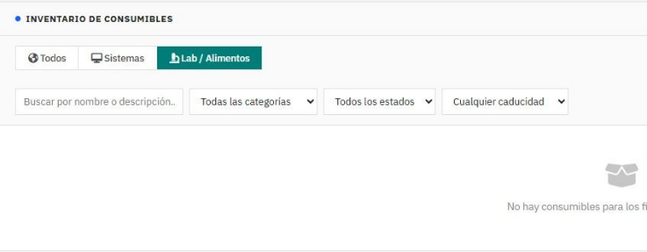
Imagen 11.15.3.1 Display de consumibles
La imagen 11.15.3.1 muestra inconsistencias visuales detectadas durante la validación de interfaz, particularmente en la organización de filtros, menús desplegables y distribución de elementos dentro del módulo de consumibles.
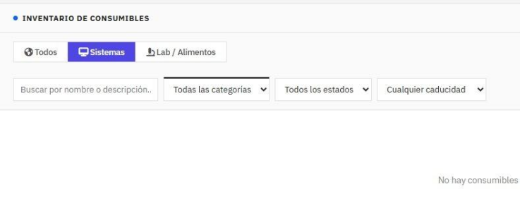
Imagen 11.15.3.2 Organización de filtros en Consumibles
La imagen 11.15.3.2 muestra observaciones relacionadas con la distribución visual de filtros y categorías dentro del módulo de consumibles. Durante las pruebas funcionales se identificó la necesidad de mejorar la organización de elementos y mantener mayor consistencia visual entre módulos.
Como resultado de estas validaciones se realizaron ajustes orientados a simplificar la navegación, optimizar accesos rápidos y mejorar la experiencia de usuario dentro de la interfaz del sistema.

11.15.4 Validación de Solicitudes y Reservas

- Solicitudes
Durante las pruebas funcionales realizadas sobre el módulo de solicitudes se identificaron inconsistencias relacionadas con la visualización de préstamos y reservas dentro de la interfaz del sistema.
Las validaciones permitieron detectar escenarios donde algunas solicitudes o reservas en estado pendiente no eran mostradas correctamente al usuario, afectando la consistencia de la información presentada dentro del módulo.
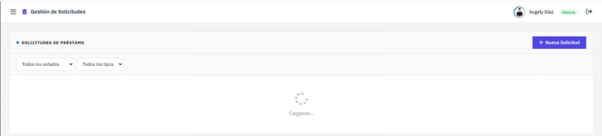
Imagen 11.15.4.1 Validación del Módulo de Solicitudes
La imagen 11.15.4.1 muestra el proceso de validación realizado sobre el módulo de solicitudes, donde se identificaron problemas relacionados con la visualización de préstamos y reservas pendientes dentro de la interfaz.
Durante las pruebas se observó que ciertos registros no eran mostrados correctamente al usuario, por lo que fue necesario ajustar filtros, consultas y sincronización de información entre frontend y backend.
Como resultado de estas validaciones se implementaron mejoras orientadas a garantizar una visualización más consistente de solicitudes, reservas y estados asociados dentro del sistema.

- Reservas

Durante las pruebas funcionales realizadas sobre el módulo de reservas se evaluó el comportamiento de los filtros y la visualización de información asociada al usuario autenticado.
Las validaciones permitieron identificar inconsistencias relacionadas con el filtrado de reservas, ya que el sistema mostraba registros pertenecientes a distintos usuarios dentro del mismo módulo.
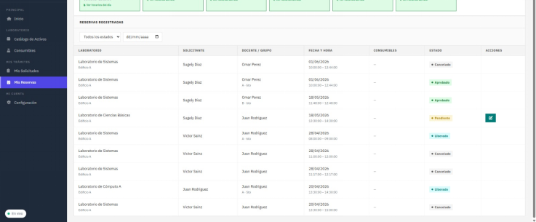
Imagen 11.15.4.2 Validación del Módulo Reservas
La imagen 11.15.4.2 muestra las pruebas realizadas sobre el módulo Mis Reservas, donde se identificaron mejoras relacionadas con el filtrado y visualización de información correspondiente al usuario autenticado.
Durante las validaciones se detectó que el sistema mostraba reservas pertenecientes a distintos usuarios, por lo que fue necesario ajustar las consultas y filtros aplicados dentro del frontend y backend.
Como resultado de estas pruebas se implementaron mejoras orientadas a garantizar que cada usuario visualice únicamente las reservas asociadas a su cuenta, fortaleciendo la consistencia operativa y el control de acceso dentro del sistema.

- Mejora Complementaria para Módulo Reservas

Durante las pruebas realizadas también se identificaron oportunidades de mejora relacionadas con la interacción del usuario sobre reservas pendientes y solicitudes activas dentro del sistema.
Imagen 11.15.4.3 Recomendación para cancelación de Reservas
La imagen 11.15.4.3 muestra una recomendación identificada durante las pruebas funcionales del módulo de reservas, donde se propuso incorporar una opción para cancelar solicitudes pendientes directamente desde la interfaz del usuario.
Esta mejora busca optimizar la interacción dentro del sistema y proporcionar mayor control sobre las operaciones realizadas por los usuarios, especialmente en procesos relacionados con reservas y gestión de solicitudes activas.

11.15.5 Validación de Roles y Configuración

- Módulo acerca del Sistema
Durante las pruebas funcionales relacionadas con roles y permisos se evaluó la visualización de módulos administrativos dentro del sistema, verificando que cada usuario únicamente pudiera acceder a las opciones correspondientes a su perfil.
Las validaciones realizadas permitieron identificar mejoras relacionadas con la organización del módulo de configuración y la segmentación de funcionalidades administrativas.
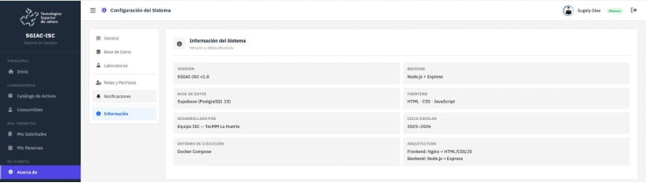
Imagen 11.15.5.1 Validación del Módulo de Configuración
La imagen 11.15.5.1 muestra las pruebas realizadas sobre el módulo de configuración del sistema, donde se identificó la necesidad de reorganizar las opciones visibles según el tipo de usuario autenticado.
Durante las validaciones se determinó que ciertas configuraciones administrativas debían mostrarse únicamente a usuarios con privilegios de administrador, mientras que usuarios estándar deberían visualizar únicamente opciones relacionadas con información general y notificaciones.
Como resultado de estas pruebas se propusieron ajustes orientados a fortalecer el control de acceso visual, mejorar la organización de la interfaz y mantener una separación más consistente entre funcionalidades administrativas y opciones disponibles para usuarios comunes.

- Módulo de Configuración

Durante las pruebas funcionales del módulo de configuración también se identificaron oportunidades de mejora relacionadas con la organización de opciones visibles para el usuario y separación de funcionalidades administrativas.
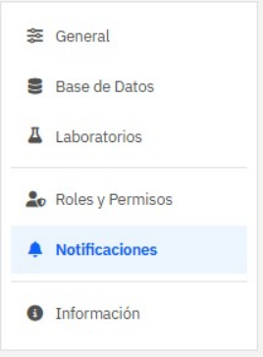
Imagen 11.15.5.2 Validación de Accesos y Configuración
Durante las pruebas se identificó en la Imagen 11.15.5.2 la necesidad de incorporar una sección independiente denominada “Mi Cuenta”, orientada a mostrar información personal del usuario autenticado y separar configuraciones administrativas del perfil individual.
Esta mejora permite optimizar la experiencia de navegación, mantener una estructura más clara dentro del sistema y reducir la mezcla de funcionalidades administrativas con opciones relacionadas al usuario final.

11.15.6 Recomendaciones y Cierre de las Pruebas de Caja Negra
Como resultado de las pruebas de caja negra realizadas sobre el sistema SGIAC-ISC, se identificaron distintas oportunidades de mejora relacionadas con navegación, experiencia de usuario, organización visual y accesibilidad dentro de algunos módulos funcionales.
Estas observaciones fueron obtenidas durante la validación operativa del sistema y permitieron detectar elementos susceptibles de optimización para fortalecer la interacción del usuario con la plataforma.
Entre las principales mejoras identificadas se encuentran:
- Reducir elementos redundantes de navegación en dispositivos móviles para simplificar la interfaz y mejorar la experiencia de usuario.
- Reorganizar el apartado “¿Qué desea hacer?” mediante accesos rápidos más claros o considerar su eliminación para evitar redundancia dentro de la navegación principal.
- Renombrar módulos relacionados con catálogos para mantener mayor consistencia terminológica dentro del sistema.
- Incorporar accesos rápidos para generar solicitudes desde el catálogo de activos.
- Mejorar la identificación visual de acciones críticas dentro del módulo de solicitudes, particularmente botones asociados a eliminación o cancelación.
- Optimizar filtros y visualización de información dentro de módulos de reservas y préstamos.
- Fortalecer la segmentación visual de opciones según el tipo de usuario autenticado.
Estas recomendaciones permiten mejorar la usabilidad general del sistema y mantener una interfaz más clara, organizada y consistente entre los distintos módulos implementados.
Las pruebas de caja negra desarrolladas dentro del proyecto SGIAC-ISC resultaron fundamentales para validar el comportamiento funcional del sistema desde la perspectiva del usuario final, permitiendo identificar errores de navegación, inconsistencias visuales y oportunidades de mejora relacionadas con accesibilidad y experiencia de uso.
Asimismo, este proceso permitió comprobar que los módulos principales respondieron correctamente ante distintos escenarios operativos, fortaleciendo la estabilidad funcional del sistema y garantizando una interacción más coherente entre frontend, backend y usuarios finales.
La documentación de estas pruebas aporta evidencia sobre el proceso de validación funcional realizado durante el desarrollo del sistema y complementa las pruebas de caja blanca descritas en la Sección 11.14, proporcionando una evaluación integral tanto del comportamiento interno como del funcionamiento operativo visible del sistema.

11.16 Manual de Usuario-Perfil Usuario
El presente manual tiene como finalidad proporcionar una guía clara y detallada para el uso del Sistema de Gestión de Inventarios de Activos y Consumibles (SGIAC-ISC), desarrollado para el área de Ingeniería en Sistemas Computacionales del Tecnológico Superior de Jalisco, Unidad La Huerta.
Este sistema web permite automatizar y centralizar los procesos relacionados con el control de inventario, solicitudes de préstamo, devoluciones de materiales y reservas de laboratorios académicos, sustituyendo procedimientos manuales que generaban errores e inconsistencias en el registro de información institucional.
El manual está dirigido a los tres tipos de usuarios del sistema: Alumnos, Docentes y Administradores, describiendo paso a paso las operaciones que cada perfil puede realizar dentro de la plataforma.

11.16.1 Objetivo del Manual
Proporcionar instrucciones claras y precisas que permitan a los usuarios del sistema SGIAC-ISC utilizar todas las funcionalidades de la plataforma de forma correcta, eficiente y segura, minimizando errores operativos durante el uso diario del sistema.

11.16.2 Alcance
Este manual cubre las funcionalidades principales del sistema accesibles desde el navegador web, incluyendo: inicio de sesión, consulta de inventario, solicitudes de préstamo, reservas de laboratorios y configuración del sistema. No cubre aspectos técnicos de instalación ni administración de servidores.

11.16.3 Usuarios Destinatarios

Tabla 11.16.3.1. Tipos de usuario del sistema SGIAC-ISC
Rol | Descripción | Acceso Principal
Alumno | Estudiante registrado en el sistema | Consulta de inventario, solicitudes y reservas
Docente | Profesor responsable académico | Gestión y autorización de solicitudes, reservas
Administrador | Personal de TI o jefe de laboratorio | Control total del sistema e inventario

La Tabla 11.16.3.1 muestra los tres roles definidos en el sistema y las áreas de acceso que corresponden a cada uno.

11.16.4 Requisitos para el Uso del Sistema
Para acceder al sistema SGIAC-ISC el usuario requiere únicamente:
- Computadora, laptop, tablet o dispositivo móvil con acceso a internet o red institucional.
- Navegador web moderno: Google Chrome, Microsoft Edge o Mozilla Firefox.
- Credenciales institucionales (correo y contraseña) proporcionadas por el administrador.

11.16.5 Inicio de Sesión
Para ingresar al sistema SGIAC-ISC, el usuario deberá acceder a la dirección web institucional del sistema desde su navegador. La pantalla de inicio de sesión es el punto de entrada a todas las funcionalidades del sistema.

11.16.5.1 Pantalla de Acceso
Al ingresar a la URL del sistema se mostrará la pantalla de inicio de sesión con el logotipo institucional del Tecnológico Superior de Jalisco y el formulario de autenticación.
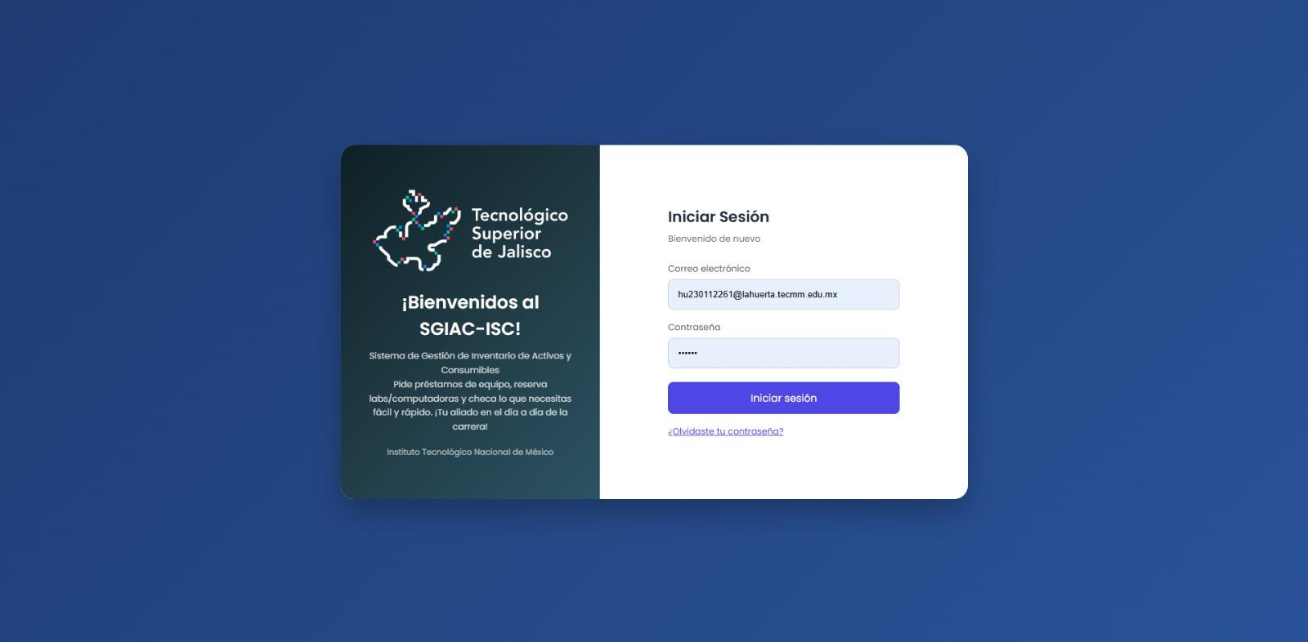
Figura 11.16.5.1 – Pantalla de inicio de sesión del sistema SGIAC-ISC.

11.16.5.2 Pasos para Iniciar Sesión
Para autenticarse en el sistema siga los pasos descritos a continuación:
- Ingrese su correo electrónico institucional en el campo "Correo electrónico" (ejemplo: hu230112261@lahuerta.tecmm.edu.mx).
- Escriba su contraseña en el campo "Contraseña".
- Haga clic en el botón "Iniciar sesión".
- Si las credenciales son correctas, el sistema lo redirigirá automáticamente al Panel Principal correspondiente a su rol asignado.
En caso de olvidar su contraseña, haga clic en el enlace "¿Olvidaste tu contraseña?" ubicado debajo del botón de inicio de sesión.

11.16.5.3 Recomendaciones de Seguridad

Tabla 11.16.5.3.1. Recomendaciones de seguridad para el inicio de sesión
Situación | Recomendación
Contraseña olvidada | Usar el enlace de recuperación en la pantalla de acceso
Computadora compartida | Cerrar sesión al terminar el uso del sistema
Credenciales inválidas | Verificar el correo institucional y la contraseña ingresados
Acceso no autorizado | No compartir las credenciales con otros usuarios

La Tabla 11.16.5.3.1 resume las principales situaciones de seguridad que el usuario debe considerar al iniciar sesión en el sistema.

11.16.6 Perfil Alumno
El perfil de Alumno es el nivel de acceso asignado a los estudiantes registrados en el sistema. Desde este perfil se pueden consultar el catálogo de activos y consumibles del laboratorio, generar solicitudes de préstamo y gestionar reservas de laboratorios.

11.16.6.1 Panel Principal del Alumno
Una vez iniciada la sesión como alumno, el sistema mostrará el Panel Principal con un resumen de la actividad del usuario, incluyendo contadores de solicitudes activas, reservas registradas y trámites en proceso.
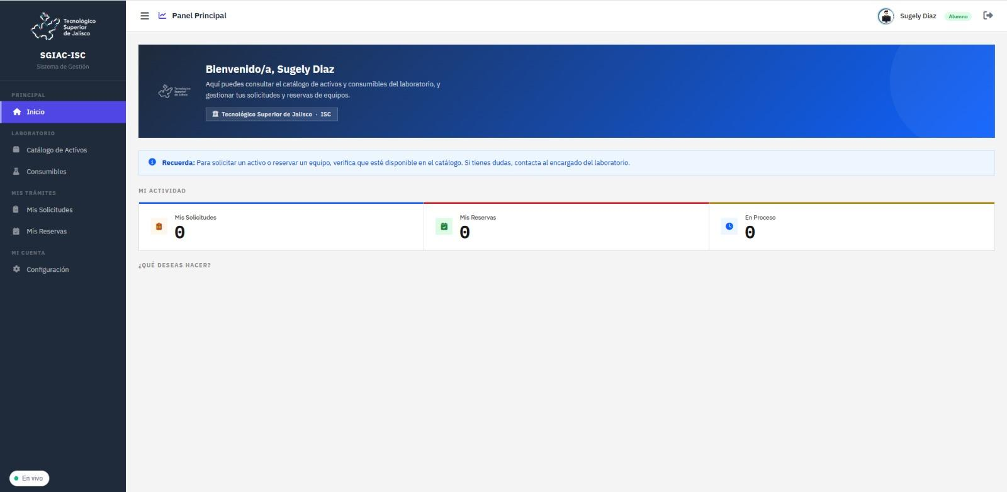
Figura 11.16.6.1 – Panel principal del perfil Alumno con indicadores de actividad.
El menú lateral izquierdo permite navegar entre los módulos disponibles para el alumno:

Tabla 11.16.6.1.1. Módulos disponibles en el perfil Alumno
Sección del Menú | Módulo | Descripción
PRINCIPAL | Inicio | Panel de bienvenida con resumen de actividad del alumno
LABORATORIO | Catálogo de Activos | Consulta de equipos y activos disponibles en el laboratorio
LABORATORIO | Consumibles | Consulta de materiales consumibles disponibles
MIS TRÁMITES | Mis Solicitudes | Historial y gestión de solicitudes de préstamo realizadas
MIS TRÁMITES | Mis Reservas | Historial y gestión de reservas de laboratorio realizadas
MI CUENTA | Configuración | Información del sistema y roles asignados

La Tabla 11.16.6.1.1 describe los módulos accesibles desde el perfil de Alumno y la función que cumple cada uno dentro del sistema.

11.16.6.2 Catálogo de Activos
El módulo de Catálogo de Activos permite al alumno consultar todos los equipos y materiales reutilizables registrados en el inventario del laboratorio. Desde aquí se puede verificar la disponibilidad de un activo antes de realizar una solicitud de préstamo.
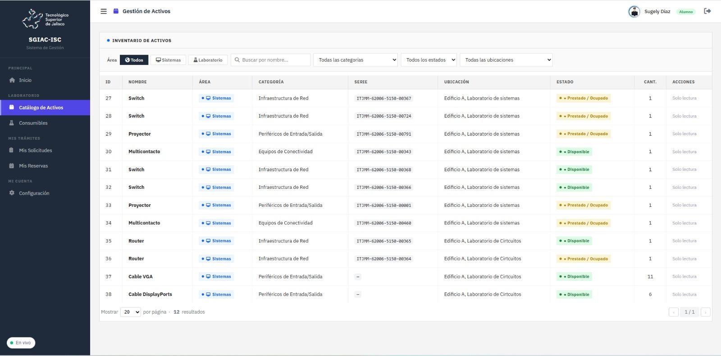
Figura 11.16.6.2 – Catálogo de activos del laboratorio con todos los equipos registrados.
La pantalla muestra una tabla con la información completa de cada activo: ID, nombre, área, categoría, número de serie, ubicación, estado y cantidad disponible.

11.16.6.2.1 Filtros de Búsqueda
El sistema ofrece múltiples opciones para filtrar el inventario y localizar fácilmente el equipo requerido:
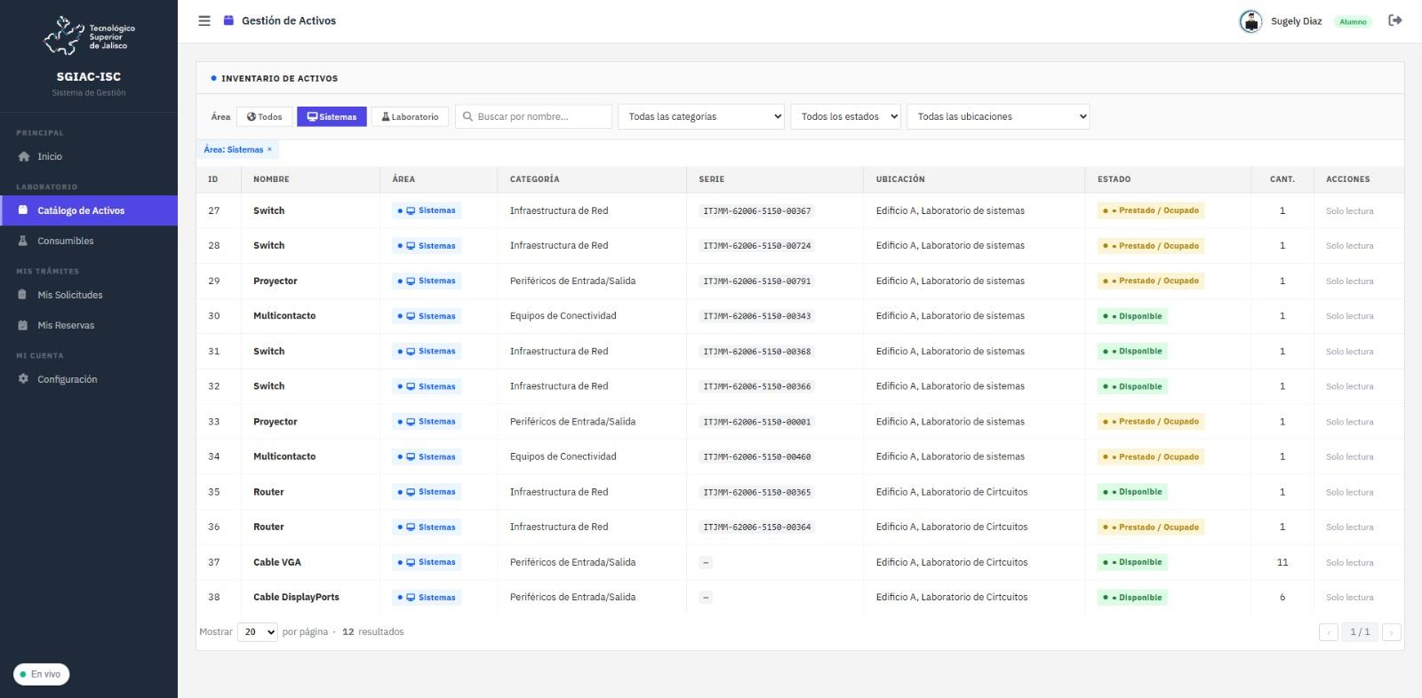
Figura 11.16.6.2.1 – Filtro por área "Sistemas" aplicado en el catálogo de activos.
- Filtrar por área: Todos, Sistemas o Laboratorio.
- Buscar por nombre: ingrese el nombre del equipo en el campo de búsqueda.
- Filtrar por categoría: seleccione una categoría del menú desplegable.
- Filtrar por estado: Disponible, Prestado/Ocupado u otros estados.
- Filtrar por ubicación: seleccione el laboratorio o área específica.
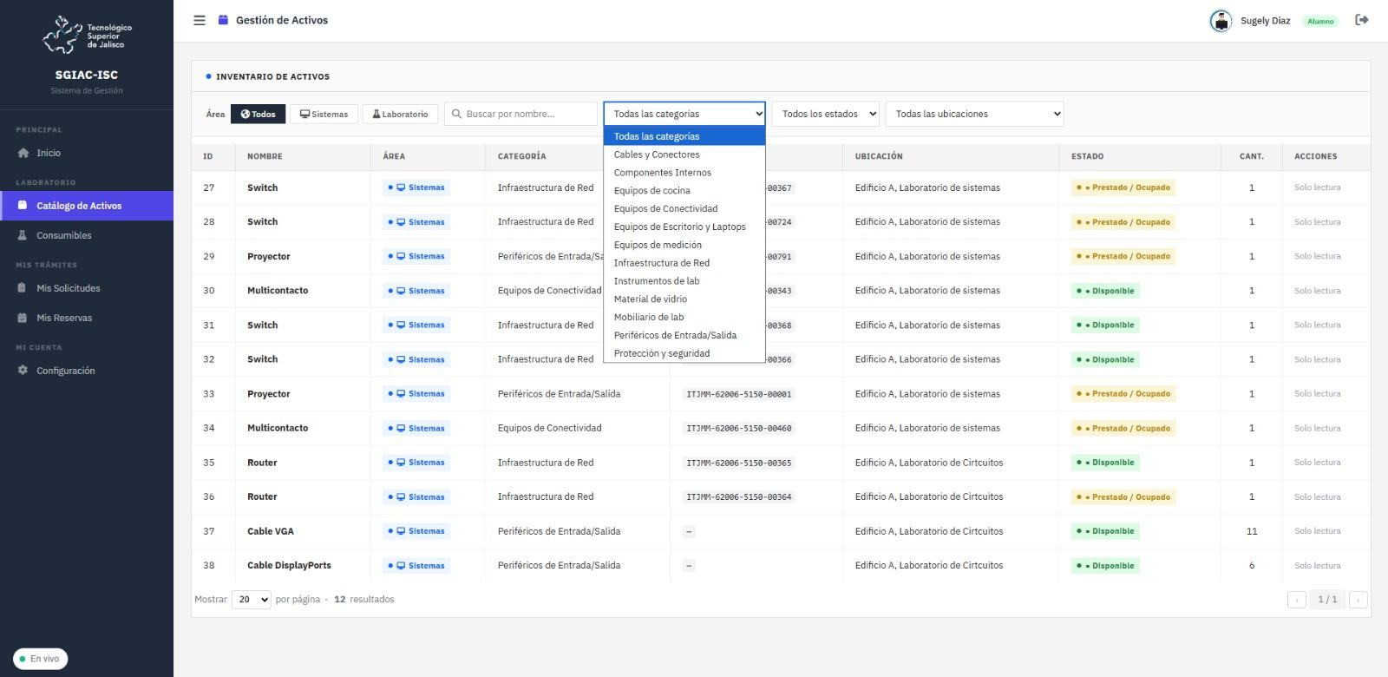
Figura 11.16.6.2.2 – Menú desplegable de categorías disponibles para filtrar el inventario.

Tabla 11.16.6.2.1. Estados posibles de un activo en el catálogo
Estado | Color Indicador | Descripción
Disponible | Verde | El activo está en inventario y puede ser solicitado
Prestado / Ocupado | Naranja/Amarillo | El activo se encuentra actualmente prestado a otro usuario
No disponible | Rojo | El activo no está disponible para préstamo en este momento

La Tabla 11.16.6.2.1 describe los posibles estados que puede mostrar un activo en el catálogo y su significado dentro del sistema.

11.16.6.3 Consumibles
El módulo de Consumibles permite al alumno consultar el inventario de materiales de uso limitado disponibles en el laboratorio. A diferencia de los activos, los consumibles se descuentan del inventario de manera definitiva al ser entregados.
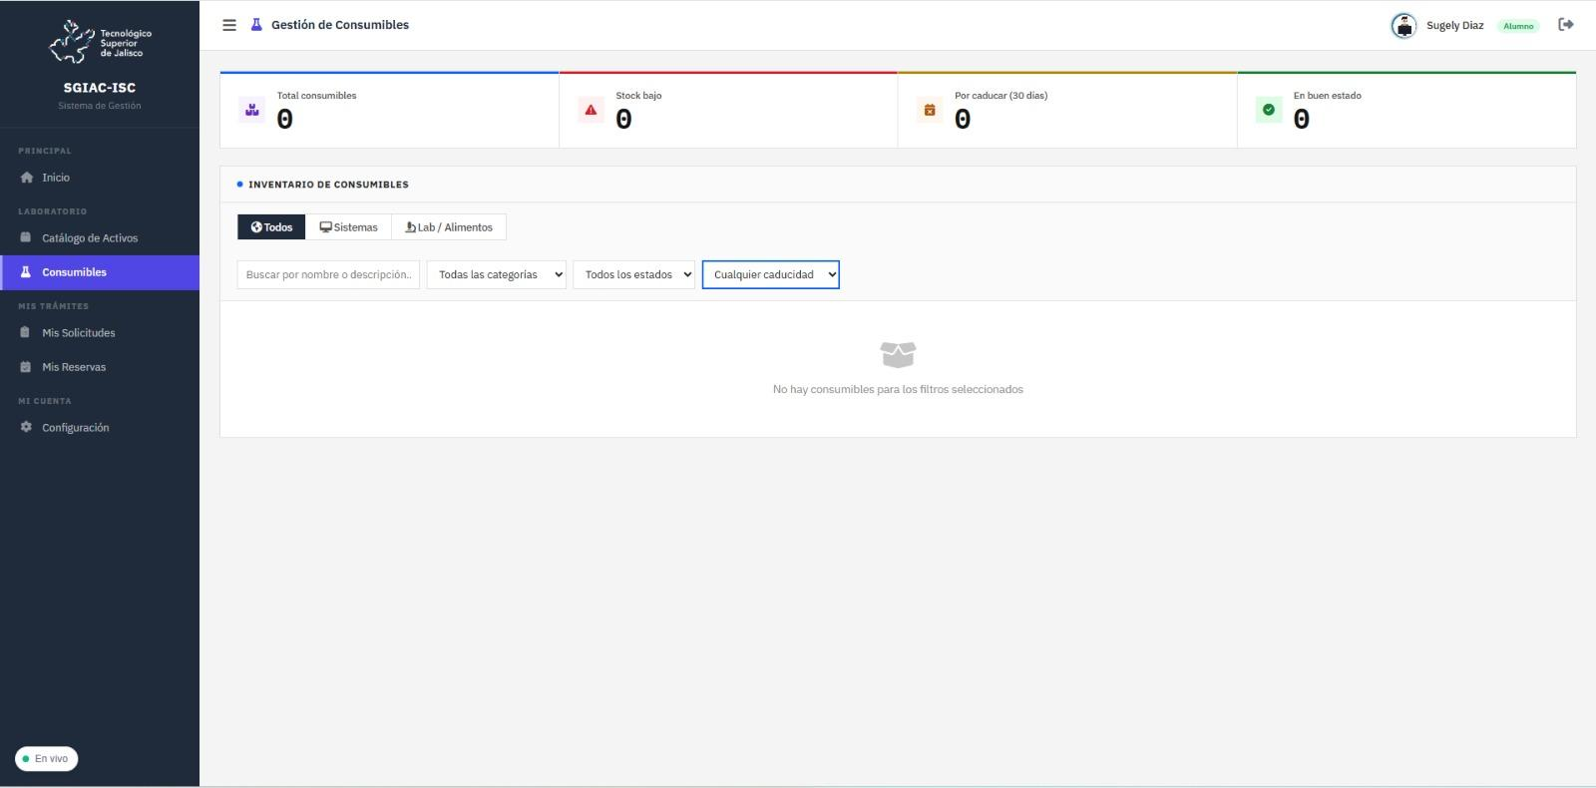
Figura 11.16.6.3 – Pantalla de gestión de consumibles con indicadores de stock y caducidad.
En la parte superior de la pantalla se muestran cuatro tarjetas de resumen con indicadores importantes del inventario de consumibles:
- Total consumibles: cantidad total de tipos de materiales consumibles registrados.
- Stock bajo: materiales que se encuentran por debajo del nivel mínimo de existencias.
- Por caducar (30 días): materiales próximos a vencer en los próximos 30 días.
- En buen estado: materiales con existencias suficientes y en condiciones adecuadas.
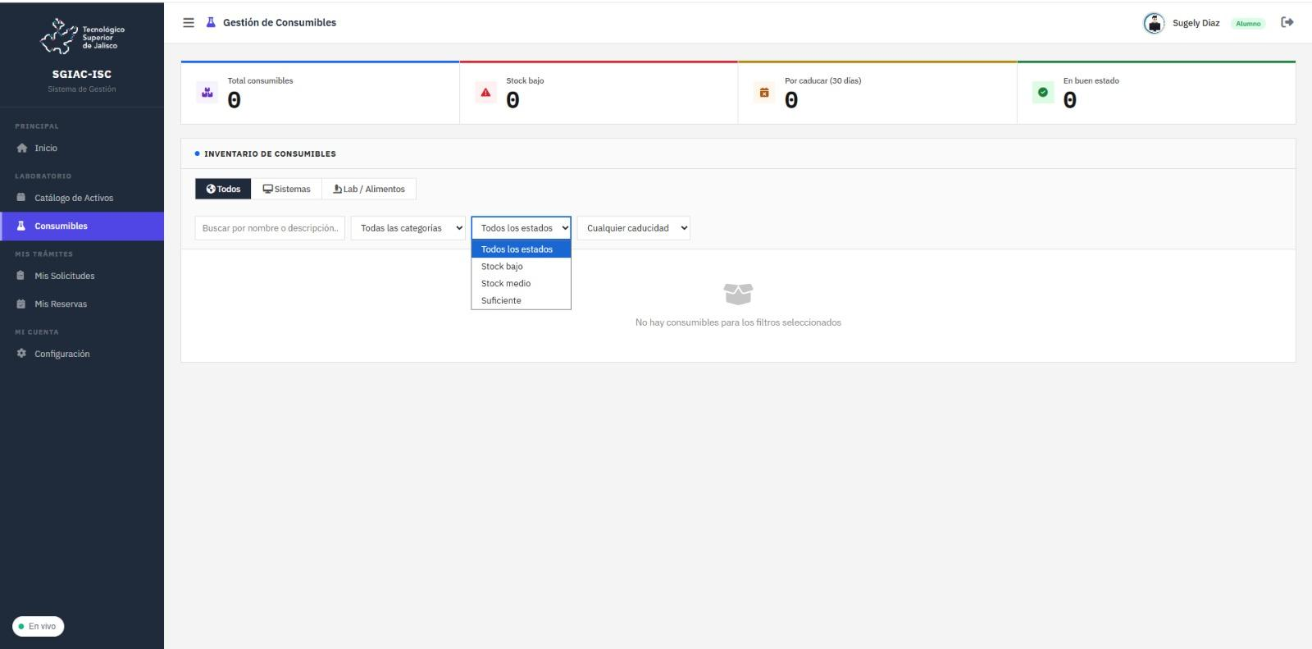
Figura 11.16.6.3.1 – Opciones de filtrado por estado de stock en el módulo de consumibles.
Los filtros disponibles permiten buscar por nombre, categoría, estado de stock (Stock bajo, Stock medio, Suficiente) y caducidad. El filtro por área permite mostrar únicamente los consumibles de Sistemas o de Lab/Alimentos.

11.16.6.4 Mis Solicitudes
El módulo de Mis Solicitudes es el espacio donde el alumno puede visualizar el historial completo de todas las solicitudes de préstamo realizadas, verificar su estado actual y crear nuevas solicitudes de materiales.
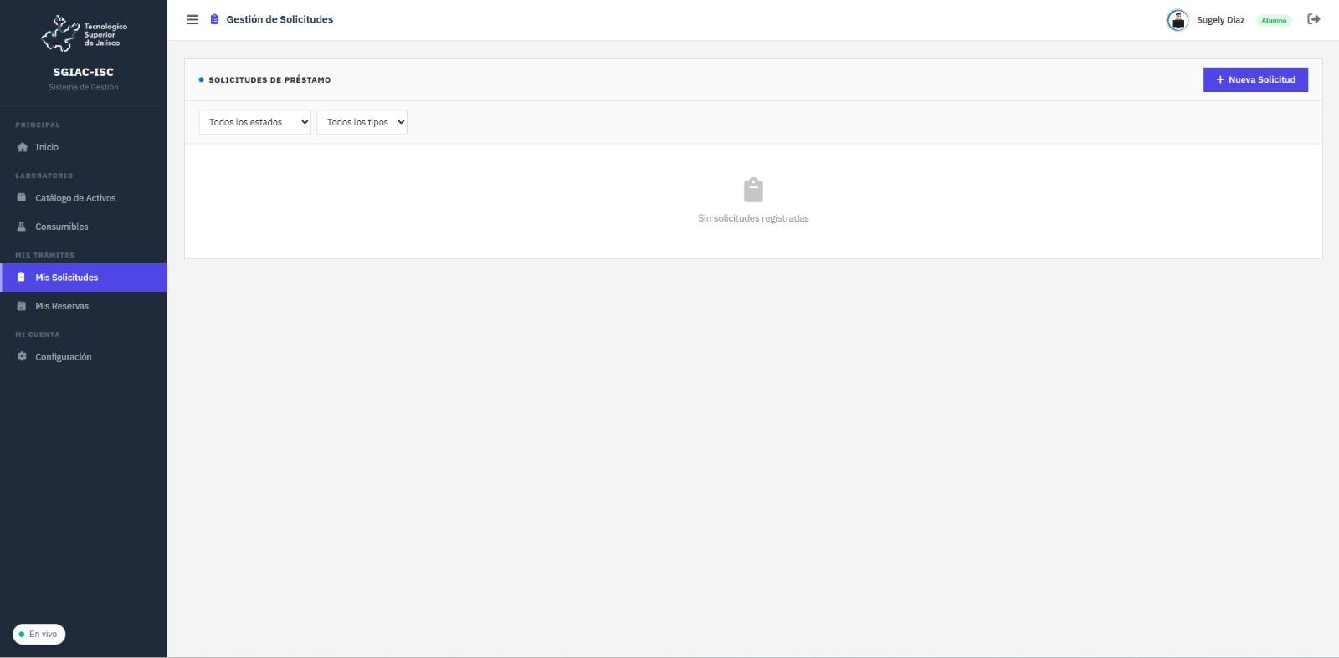
Figura 11.16.6.4 – Módulo de solicitudes de préstamo. Se muestra el listado vacío cuando no hay solicitudes registradas.

11.16.6.4.1 Filtros de Solicitudes
El módulo cuenta con filtros que permiten al alumno localizar solicitudes específicas dentro de su historial:
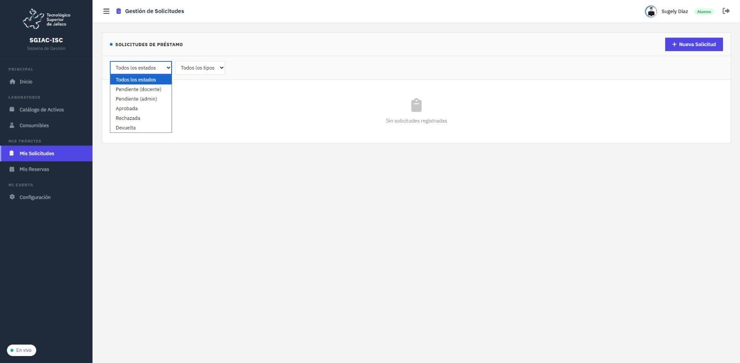
Figura 11.16.6.4.1 – Menú de filtro de estados de solicitud con las opciones disponibles.

Tabla 11.16.6.4.1. Estados posibles de una solicitud de préstamo
Estado | Descripción
Pendiente (docente) | La solicitud está esperando aprobación del docente responsable
Pendiente (admin) | La solicitud está esperando revisión final del administrador
Aprobada | La solicitud fue autorizada y el material puede ser retirado
Rechazada | La solicitud fue denegada por el docente o administrador
Devuelta | El material prestado fue devuelto y la solicitud está cerrada

La Tabla 11.16.6.4.1 describe los estados por los que puede pasar una solicitud de préstamo desde su creación hasta su cierre.

11.16.6.4.2 Crear una Nueva Solicitud
Para crear una nueva solicitud de préstamo de activos o consumibles, siga los pasos indicados a continuación:
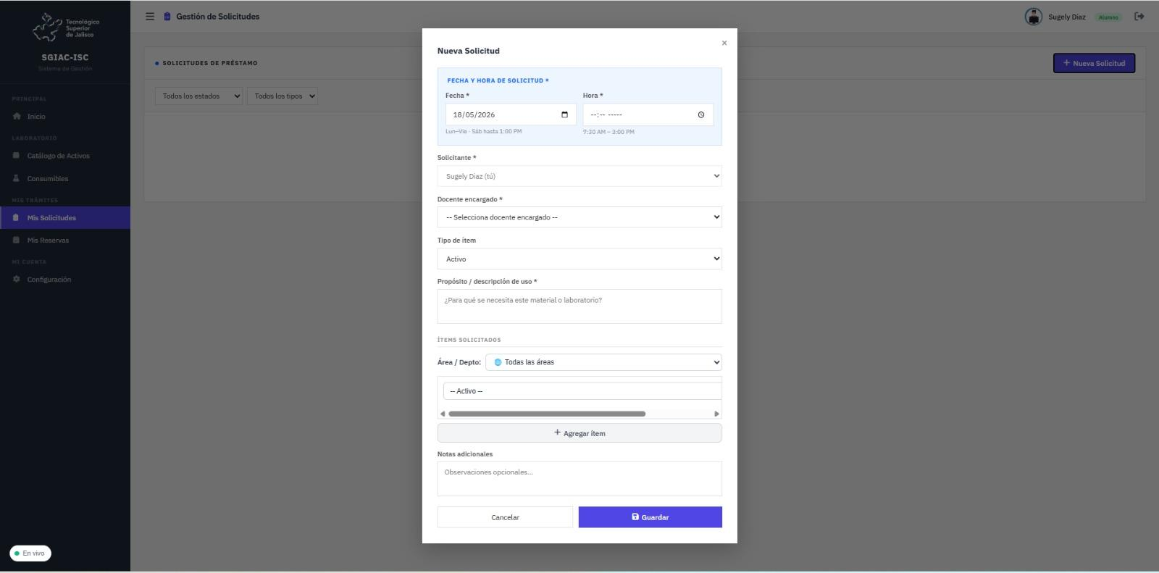
Figura 11.16.6.4.2 – Formulario para crear una nueva solicitud de préstamo de materiales.
- Haga clic en el botón "+ Nueva Solicitud" en la parte superior derecha de la pantalla.
- Seleccione la fecha y hora de uso del material (horario disponible: Lun-Vie y Sáb hasta la 1:00 PM; de 7:30 AM a 3:00 PM).
- Verifique que su nombre aparezca correctamente en el campo "Solicitante".
- En el campo "Docente encargado", seleccione al docente responsable de la solicitud.
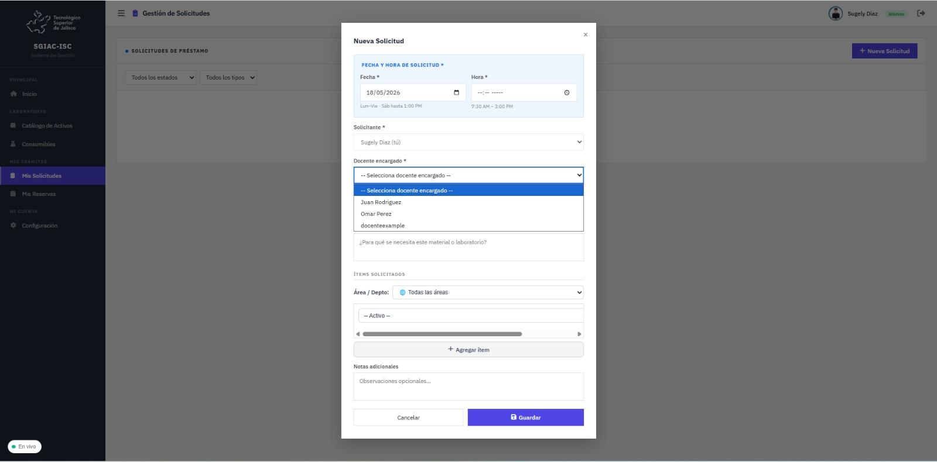
Figura 11.16.6.4.3 – Selección del docente encargado desde el menú desplegable de la solicitud.
- En "Tipo de ítem", seleccione si desea solicitar un Activo o un Consumible.
- Ingrese el propósito o descripción de uso en el campo correspondiente.
- En la sección "Ítems solicitados", seleccione el área o departamento y elija el activo o consumible requerido.
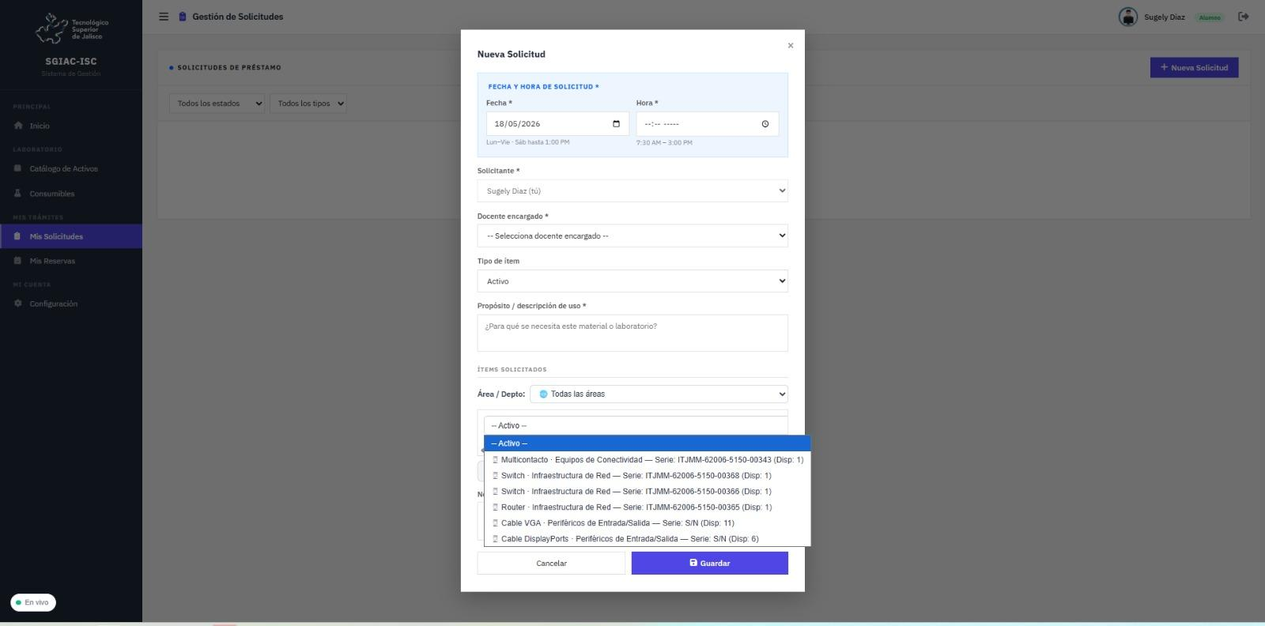
Figura 11.16.6.4.4 – Selección del activo disponible para incluir en la solicitud desde el menú desplegable.
- Use el botón "+ Agregar ítem" si necesita incluir más de un material en la misma solicitud.
- Agregue observaciones opcionales en el campo "Notas adicionales" si lo considera necesario.
- Haga clic en "Guardar" para registrar la solicitud o en "Cancelar" para descartarla.
Una vez guardada, la solicitud aparecerá en la lista con el estado "Pendiente (docente)" hasta ser revisada por el docente asignado.
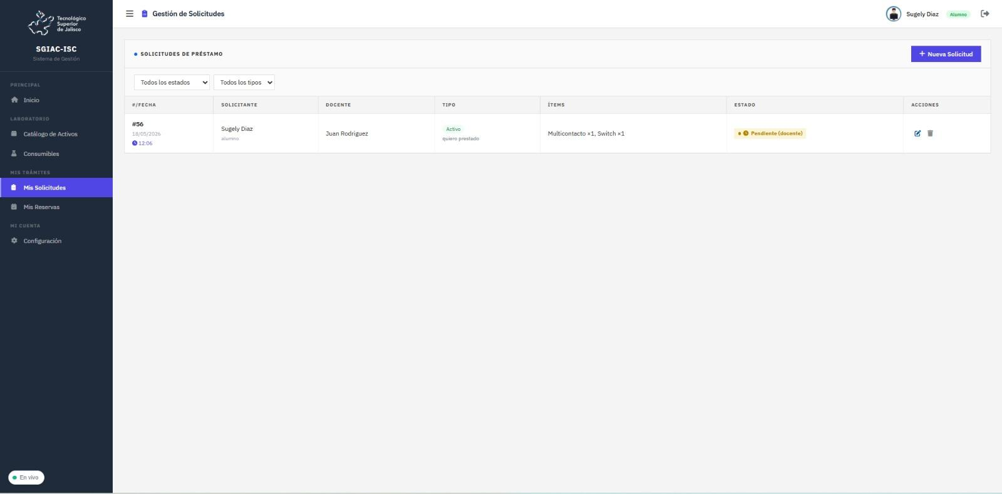
Figura 11.16.6.4.5 – Solicitud registrada exitosamente en el sistema con estado "Pendiente (docente)".

11.16.6.5 Mis Reservas
El módulo de Mis Reservas permite al alumno consultar los laboratorios disponibles en el campus y gestionar reservas de espacios académicos. Desde aquí se puede verificar la disponibilidad en tiempo real y registrar nuevas reservas.
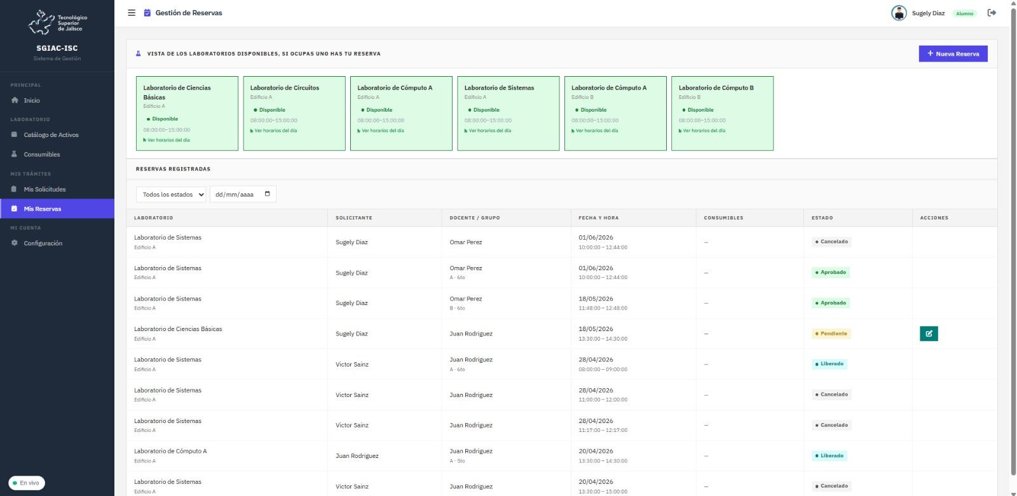
Figura 11.16.6.5 – Módulo de reservas de laboratorio con vista de disponibilidad de espacios y historial de reservas.
La parte superior de la pantalla muestra tarjetas por laboratorio indicando el nombre, edificio, horario de disponibilidad y estado actual. En la sección inferior se presenta el historial de reservas registradas con sus respectivos estados.

Tabla 11.16.6.5.1. Estados posibles de una reserva de laboratorio
Estado | Descripción
Pendiente | La reserva fue creada y está esperando aprobación del docente
Aprobado | La reserva fue autorizada y el laboratorio está confirmado
Cancelado | La reserva fue cancelada por el alumno, docente o administrador
Liberado | El horario de la reserva ya concluyó y el laboratorio fue liberado

La Tabla 11.16.6.5.1 describe los estados que puede tener una reserva de laboratorio dentro del sistema SGIAC-ISC.

11.16.6.5.1 Crear una Nueva Reserva
Para registrar una nueva reserva de laboratorio, haga clic en el botón "+ Nueva Reserva" ubicado en la parte superior derecha de la pantalla. Se abrirá un formulario con los campos que deberá completar para formalizar la solicitud de espacio académico.
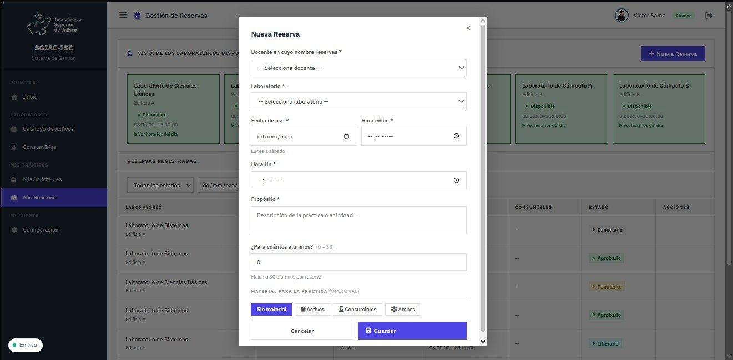
Figura 11.16.6.5.1 – Formulario de nueva reserva de laboratorio con campos de docente, laboratorio, fecha, hora y propósito.
Complete cada campo del formulario siguiendo estos pasos:
- Docente en cuyo nombre reservas: seleccione del menú desplegable al docente responsable bajo cuya autorización se realiza la reserva.
- Laboratorio: seleccione el espacio académico que desea reservar (Laboratorio de Sistemas, Cómputo A, Ciencias Básicas, etc.).
- Fecha de uso: seleccione la fecha de la reserva. Las reservas están disponibles de lunes a sábado.
- Hora inicio / Hora fin: ingrese el horario de inicio y término de la actividad académica.
- Propósito: describa brevemente la práctica o actividad que se realizará en el laboratorio.
- ¿Para cuántos alumnos?: indique el número de alumnos que participarán (máximo 30 alumnos por reserva).
- Material para la práctica (opcional): si la práctica requiere materiales, seleccione entre Sin material, Activos, Consumibles o Ambos.
- Haga clic en "Guardar" para registrar la reserva o en "Cancelar" para descartarla.

Tabla 11.16.6.5.2. Descripción de los campos del formulario de nueva reserva
Campo | Tipo | Descripción
Docente encargado | Obligatorio | Docente bajo cuya supervisión se realiza la reserva
Laboratorio | Obligatorio | Espacio físico que se desea reservar
Fecha de uso | Obligatorio | Día en que se utilizará el laboratorio (Lun-Sáb)
Hora inicio | Obligatorio | Hora de inicio de uso del laboratorio
Hora fin | Obligatorio | Hora de término de uso del laboratorio
Propósito | Obligatorio | Descripción de la práctica o actividad a realizar
Número de alumnos | Obligatorio | Cantidad de estudiantes (0 – 30 máximo)
Material para la práctica | Opcional | Tipo de material requerido: Sin material, Activos, Consumibles o Ambos

La Tabla 11.16.6.5.2 describe cada uno de los campos que conforman el formulario de nueva reserva y su carácter obligatorio u opcional dentro del sistema.
Una vez guardada la reserva, esta aparecerá en la sección "Reservas Registradas" con el estado "Pendiente" hasta que sea revisada y aprobada por el docente asignado.

11.16.6.6 Configuración del Sistema
El módulo de Configuración permite al alumno consultar los parámetros generales del sistema y los laboratorios disponibles en la institución. En este perfil todos los campos son de solo lectura; el alumno únicamente puede visualizar la información.
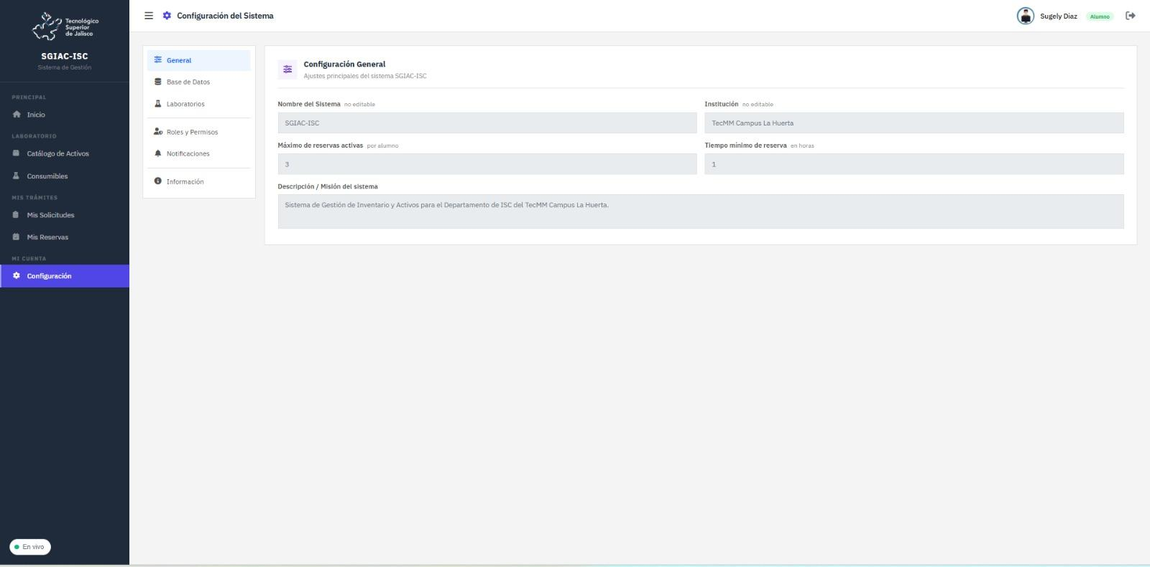
Figura 11.16.6.6 – Pantalla de configuración general del sistema (modo lectura para el perfil Alumno).
Las secciones disponibles dentro de Configuración son:
- General: nombre del sistema, institución, máximo de reservas activas por alumno y tiempo mínimo de reserva.
- Base de Datos: información técnica de la base de datos del sistema.
- Laboratorios: lista de todos los laboratorios registrados con su edificio y horario.
- Roles y Permisos: descripción de los permisos asignados a cada rol del sistema.
- Notificaciones: configuración de alertas del sistema.
- Información: versión del sistema y datos técnicos del desarrollo.

11.16.6.6.1 Laboratorios Registrados
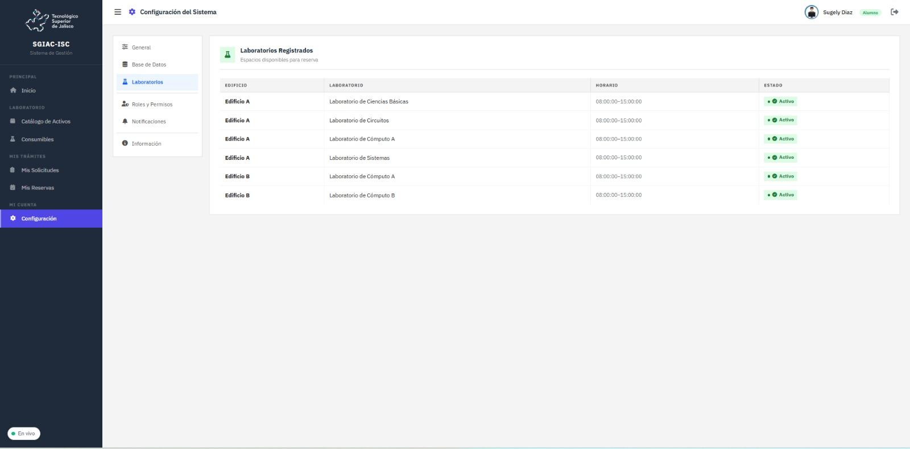
Figura 11.16.6.6.1 – Lista de laboratorios registrados con edificio, nombre y horario de disponibilidad.

Tabla 11.16.6.6.1. Laboratorios disponibles en el sistema SGIAC-ISC
Edificio | Laboratorio | Horario
Edificio A | Laboratorio de Ciencias Básicas | 08:00:00 – 15:00:00
Edificio A | Laboratorio de Circuitos | 08:00:00 – 15:00:00
Edificio A | Laboratorio de Cómputo A | 08:00:00 – 15:00:00
Edificio A | Laboratorio de Sistemas | 08:00:00 – 15:00:00
Edificio B | Laboratorio de Cómputo A | 08:00:00 – 15:00:00
Edificio B | Laboratorio de Cómputo B | 08:00:00 – 15:00:00

La Tabla 11.16.6.6.1 muestra los laboratorios académicos registrados en el sistema que pueden ser reservados a través del módulo de Mis Reservas.

11.16.6.6.2 Roles y Permisos
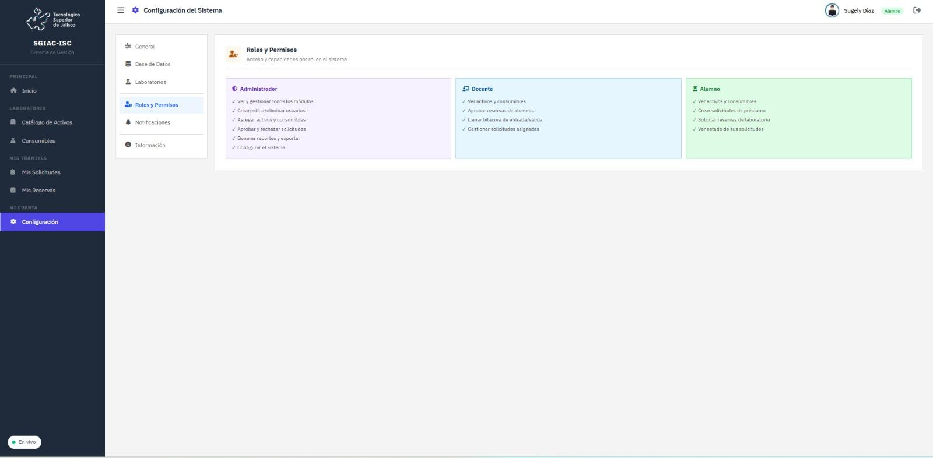
Figura 11.16.6.6.2 – Pantalla de roles y permisos que describe las capacidades de cada perfil del sistema.

Tabla 11.16.6.6.2. Resumen de permisos por rol en el sistema SGIAC-ISC
Funcionalidad | Administrador | Docente | Alumno
Ver activos y consumibles | Sí | Sí | Sí
Crear solicitudes de préstamo | Sí | Sí | Sí
Aprobar / rechazar solicitudes | Sí | Sí | No
Solicitar reserva de laboratorio | Sí | Sí | Sí
Aprobar reservas de alumnos | Sí | Sí | No
Crear/editar/eliminar usuarios | Sí | No | No
Agregar activos y consumibles | Sí | No | No
Generar reportes y exportar | Sí | No | No
Configurar el sistema | Sí | No | No
Llenar bitácora de entrada/salida | Sí | Sí | No

La Tabla 11.16.6.6.2 muestra de forma comparativa las funcionalidades habilitadas para cada perfil de usuario dentro del sistema SGIAC-ISC.

11.16.6.6.3 Información Técnica del Sistema
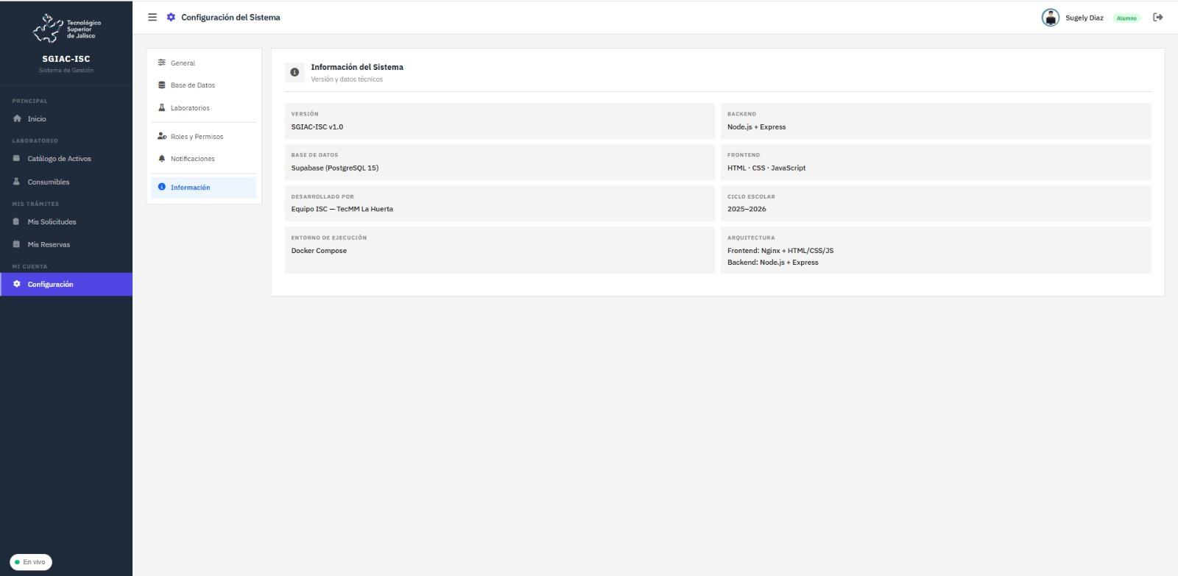
Figura 11.16.6.6.3 – Pantalla de información técnica con versión, tecnologías y equipo de desarrollo del sistema.

Tabla 11.16.6.6.3. Información técnica del sistema SGIAC-ISC
Campo | Valor
Versión | SGIAC-ISC v1.0
Backend | Node.js + Express
Base de Datos | Supabase (PostgreSQL 15)
Frontend | HTML · CSS · JavaScript
Desarrollado por | Equipo ISC — TecMM La Huerta
Ciclo Escolar | 2026
Entorno de Ejecución | Docker Compose
Arquitectura | Frontend: Nginx + HTML/CSS/JS | Backend: Node.js + Express

La Tabla 11.16.6.6.3 presenta los datos técnicos del sistema consultables desde la sección Información dentro del módulo de Configuración.

11.16.7 Preguntas Frecuentes
Esta sección responde las dudas más comunes que pueden surgir durante el uso diario del sistema SGIAC-ISC.

Tabla 11.16.7.1. Preguntas frecuentes del sistema SGIAC-ISC
Pregunta | Respuesta
¿Puedo solicitar más de un activo en una sola solicitud? | Sí. Al crear una nueva solicitud, use el botón "+ Agregar ítem" para incluir múltiples equipos o materiales dentro de la misma solicitud.
¿Por qué mi solicitud sigue en estado "Pendiente"? | La solicitud requiere la aprobación del docente asignado y posteriormente del administrador. Contacte al docente encargado si lleva más de 24 horas sin respuesta.
¿Cuántas reservas activas puedo tener como alumno? | El sistema está configurado para permitir un máximo de 3 reservas activas por alumno de manera simultánea.
¿Con cuánta anticipación debo hacer una reserva? | El tiempo mínimo de anticipación es de 1 hora antes del horario solicitado, según la configuración institucional del sistema.
¿Puedo cancelar una solicitud ya enviada? | Sí, mientras la solicitud esté en estado "Pendiente" puede cancelarla desde el módulo Mis Solicitudes usando el botón de eliminar.
¿Qué hago si un activo aparece como "Solo lectura"? | Esto indica que el activo no está disponible para préstamo. Verifique la disponibilidad más tarde o contacte al administrador.
No recuerdo mi contraseña, ¿qué hago? | En la pantalla de inicio de sesión haga clic en "¿Olvidaste tu contraseña?" y siga las instrucciones para recuperar el acceso.

La Tabla 11.16.7.1 contiene las preguntas más frecuentes de los usuarios del sistema junto con sus respuestas correspondientes.

11.16.8 Glosario de Términos
A continuación se presenta la definición de los términos más importantes utilizados dentro del sistema SGIAC-ISC.

Tabla 11.16.8.1. Glosario de términos del sistema SGIAC-ISC
Término | Definición
Activo | Bien reutilizable que puede prestarse temporalmente a un usuario, como computadoras, proyectores o switches.
Consumible | Material de uso limitado que se descuenta definitivamente del inventario al ser entregado, como cables o componentes.
Solicitud de Préstamo | Petición formal realizada por un alumno o docente para obtener temporalmente uno o más activos del laboratorio.
Reserva de Laboratorio | Registro de uso programado de un espacio físico del laboratorio para actividades académicas en un horario específico.
Bitácora | Registro automático e inalterable de todas las operaciones realizadas dentro del sistema para fines de auditoría.
RBAC | Control de Acceso Basado en Roles. Mecanismo que restringe las funcionalidades del sistema según el rol del usuario.
Estado del Activo | Condición actual de un activo: Disponible, Prestado/Ocupado o No Disponible.
Estado de Solicitud | Etapa actual de una solicitud: Pendiente, Aprobada, Rechazada o Devuelta.
SGIAC-ISC | Sistema de Gestión de Inventarios de Activos y Consumibles para Ingeniería en Sistemas Computacionales.

La Tabla 11.16.8.1 define los términos técnicos y operativos utilizados frecuentemente dentro del sistema SGIAC-ISC y en este manual de usuario.

11.17 Manual de Usuario – Perfil Docente

El presente manual describe de manera detallada y paso a paso el funcionamiento del sistema SGIAC-ISC (Sistema de Gestión de Inventarios de Activos y Consumibles) desde la perspectiva del usuario con perfil Docente. Ha sido elaborado para guiar a los docentes del Tecnológico Superior de Jalisco – Unidad La Huerta en la navegación, consulta y gestión de recursos académicos dentro de la plataforma web institucional.
El perfil Docente ocupa un nivel intermedio de permisos dentro del sistema. Esto significa que el docente puede visualizar el inventario completo del laboratorio, crear solicitudes de préstamo de materiales, gestionar reservas de laboratorios, aprobar o rechazar solicitudes y reservas asignadas a su persona, personalizar preferencias de notificaciones y consultar la configuración institucional de manera informativa. Sin embargo, el docente no tiene permisos para agregar, editar ni eliminar registros del inventario, ni para modificar parámetros globales del sistema, ya que esas funciones son exclusivas del perfil Administrador.

11.17.1 Información General del Perfil Docente

Antes de comenzar a utilizar el sistema, es importante que el docente conozca las características generales de su perfil, los módulos a los que tiene acceso y la estructura de navegación disponible dentro de la plataforma SGIAC-ISC.

Tabla 11.17.1.1 Descripción General del Perfil Docente
Atributo | Descripción
Nombre del perfil | Docente
Módulos disponibles | Panel Principal, Activos, Consumibles, Solicitudes, Reservas, Configuración
Nivel de acceso | Intermedio (consulta de inventario + gestión de solicitudes y reservas)
Restricciones | No puede agregar, editar ni eliminar activos o consumibles; la mayor parte de la configuración es de solo lectura
Función principal | Supervisión académica, aprobación de solicitudes de préstamo y gestión de reservas de laboratorio
La Tabla 11.17.1.1 resume los atributos principales del perfil Docente dentro del sistema SGIAC-ISC, describiendo su nivel de acceso, los módulos disponibles y las restricciones que aplican a este rol dentro de la plataforma.

Tabla 11.17.1.2 Menú de Navegación Disponible para el Docente
Sección del Menú | Módulo | Descripción
PRINCIPAL | Panel Principal | Resumen estadístico del estado actual del laboratorio
INVENTARIO | Activos | Consulta del catálogo completo de activos disponibles en el laboratorio
INVENTARIO | Consumibles | Consulta del inventario de materiales consumibles registrados en el sistema
GESTIÓN | Solicitudes | Crear solicitudes propias y visualizar, aprobar o rechazar solicitudes asignadas
GESTIÓN | Reservas | Crear reservas de laboratorio y gestionar las reservas de alumnos asignados
SISTEMA | Configuración | Consulta de parámetros institucionales y personalización de notificaciones
La Tabla 11.17.1.2 describe las secciones del menú lateral disponibles para el docente, indicando el módulo que contiene y la función general que cumple cada uno dentro del sistema SGIAC-ISC.

11.17.2 Inicio de Sesión en el Sistema
El primer paso para utilizar el sistema SGIAC-ISC es iniciar sesión con las credenciales institucionales asignadas al docente. El sistema cuenta con una pantalla de autenticación que valida el correo electrónico y la contraseña, e identifica automáticamente el rol del usuario para habilitar únicamente las funcionalidades que le corresponden a su perfil.
La pantalla de inicio de sesión presenta dos secciones claramente diferenciadas: a la izquierda se muestra la identidad institucional del sistema con el logotipo del Tecnológico Superior de Jalisco y una breve descripción del propósito de la plataforma; a la derecha se encuentran los campos de captura para ingresar las credenciales de acceso y el botón para iniciar la sesión.

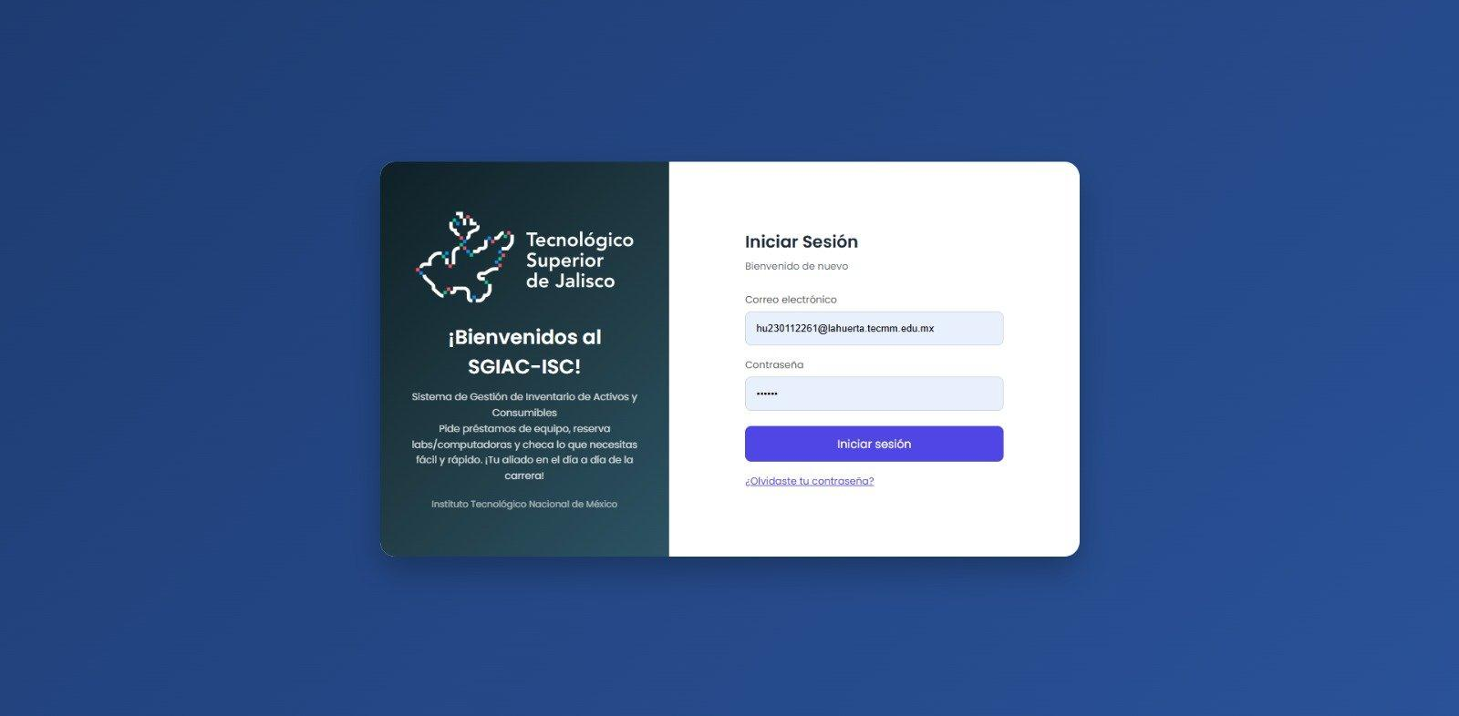
Imagen 11.17.2.1 Pantalla de Inicio de Sesión del sistema SGIAC-ISC

11.17.2.1 Pasos para Iniciar Sesión
Para acceder correctamente al sistema, el docente debe seguir los pasos descritos a continuación:

- Abra su navegador web preferido (Google Chrome, Mozilla Firefox o Microsoft Edge). Se recomienda utilizar la versión más reciente del navegador para garantizar la compatibilidad con el sistema.
- Ingrese en la barra de direcciones la URL del sistema SGIAC-ISC proporcionada por la institución.
- En la pantalla de inicio de sesión, localice el campo 'Correo electrónico' e ingrese su correo institucional con el formato: usuario@lahuerta.tecmm.edu.mx.
- En el campo 'Contraseña', ingrese la contraseña asignada a su cuenta institucional.
- Haga clic en el botón 'Iniciar sesión'. El sistema validará las credenciales ingresadas.
- Si los datos son correctos, el sistema identificará automáticamente el perfil Docente y redireccionará al Panel Principal, habilitando únicamente los módulos correspondientes a ese rol.
- En caso de haber olvidado la contraseña, haga clic en el enlace '¿Olvidaste tu contraseña?' para iniciar el proceso de recuperación de acceso con su correo institucional.

Tabla 11.17.2.1 Datos Requeridos para el Inicio de Sesión del Docente
Campo | Descripción | Ejemplo
Correo electrónico | Correo institucional asignado por el TecMM al docente | docente@lahuerta.tecmm.edu.mx
Contraseña | Clave de acceso personal del docente en el sistema | ••••••••
La Tabla 11.17.2.1 indica los dos campos requeridos para autenticar al docente en el sistema SGIAC-ISC, con el formato de correo institucional que debe utilizarse para ingresar correctamente a la plataforma.
Si al ingresar las credenciales el sistema muestra un mensaje de error, verifique que el correo institucional esté escrito correctamente y que la contraseña no contenga mayúsculas o espacios no deseados. Si el problema persiste, comuníquese con el administrador del sistema para restablecer el acceso.

11.17.3 Panel Principal

Una vez que el docente ha iniciado sesión exitosamente, el sistema redirige automáticamente al Panel Principal, que constituye la página de inicio de la plataforma. Esta pantalla ofrece una visión general e inmediata del estado actual del laboratorio, presentando indicadores estadísticos clave que permiten conocer de un vistazo la situación del inventario y las actividades pendientes de atención.
El Panel Principal también incluye una sección de acceso rápido que facilita la navegación directa hacia los módulos de mayor uso. Desde aquí, el docente puede identificar cuántos activos están registrados en el laboratorio, cuántos consumibles se encuentran disponibles, cuántas solicitudes están pendientes de su autorización y si existen reservas de laboratorio programadas para el día actual.

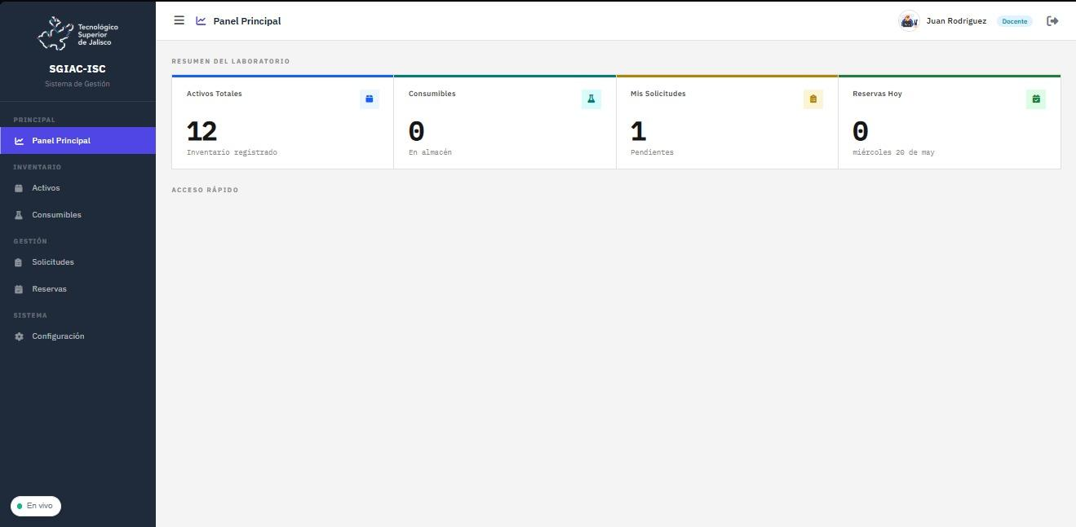
Imagen 11.17.3.1 Panel Principal del perfil Docente – Vista general de indicadores estadísticos

11.17.3.1 Indicadores del Panel Principal
El Panel Principal presenta cuatro tarjetas informativas en la parte central de la pantalla. Cada tarjeta muestra un indicador clave del sistema y permite al docente identificar rápidamente el estado general del laboratorio para tomar decisiones o acceder al módulo correspondiente.

Tabla 11.17.3.1 Indicadores del Panel Principal del Perfil Docente
Indicador | Descripción | Módulo relacionado
Activos Totales | Muestra el número total de activos registrados en el inventario del laboratorio institucional | Activos
Consumibles | Indica la cantidad total de materiales consumibles disponibles actualmente en almacén | Consumibles
Mis Solicitudes | Número de solicitudes de préstamo asignadas al docente que se encuentran en estado pendiente de respuesta | Solicitudes
Reservas Hoy | Cantidad de reservas de laboratorio programadas para la fecha actual del sistema | Reservas
La Tabla 11.17.3.1 describe los cuatro indicadores estadísticos visibles en el Panel Principal del docente, explicando el dato que muestra cada uno y el módulo al que corresponde dentro del sistema SGIAC-ISC.
El indicador 'Mis Solicitudes' muestra únicamente las solicitudes en las que el docente esté registrado como responsable de autorización, no el total de solicitudes del sistema. Esto permite identificar rápidamente si existen peticiones pendientes que requieren atención inmediata.

11.17.4 Módulo de Activos

El módulo de Activos permite al docente consultar el inventario completo de equipos y materiales reutilizables registrados en el sistema. Desde esta pantalla es posible verificar la disponibilidad de recursos antes de realizar una solicitud de préstamo, aplicar filtros de búsqueda por área, categoría, estado y ubicación, así como revisar el estado de ocupación de cada activo.
Es importante señalar que el perfil Docente tiene acceso de solo lectura en este módulo. Esto significa que el docente puede consultar toda la información del inventario, pero no puede agregar nuevos activos, editar los datos de los registros existentes ni eliminar equipos del sistema. Esas funciones son exclusivas del perfil Administrador.

11.17.4.1 Vista General del Inventario de Activos
Al ingresar al módulo de Activos desde el menú lateral, el docente visualizará la sección 'Inventario de Activos' con la lista completa de equipos registrados. La información se presenta en formato de tabla con columnas descriptivas para cada activo.

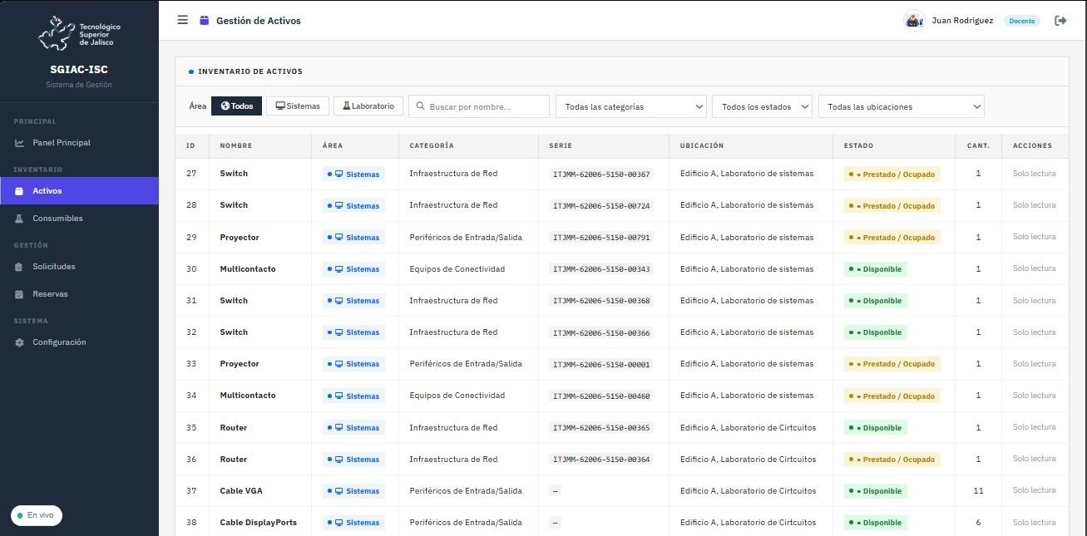
Imagen 11.17.4.1 Inventario de Activos – Vista general del catálogo completo (Área: Todos)
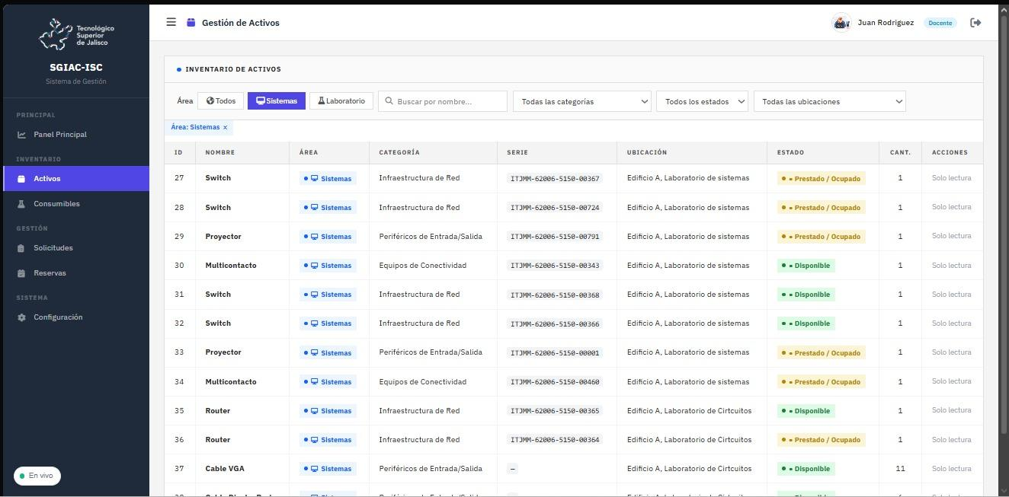
Imagen 11.17.4.2 Inventario de Activos – Resultado del filtro aplicado por Área: Sistemas
Tabla 11.17.4.1 Descripción de las Columnas del Inventario de Activos
Columna | Descripción
ID | Número identificador único asignado automáticamente al activo dentro del sistema
Nombre | Denominación del equipo o material registrado (ej. Switch, Proyector, Router, Cable VGA)
Área | Área académica a la que pertenece el activo: Sistemas o Laboratorio
Categoría | Clasificación técnica del activo (ej. Infraestructura de Red, Periféricos de Entrada/Salida)
Serie | Número de serie físico del equipo para su identificación individual en el inventario
Ubicación | Lugar físico donde se localiza el activo dentro de la institución (ej. Edificio A, Laboratorio de Sistemas)
Estado | Estado de disponibilidad: Disponible (indicador verde) o Prestado/Ocupado (indicador amarillo)
Cant. | Cantidad total disponible del activo registrada en el inventario del sistema
Acciones | Nivel de acceso permitido al rol actual; para el docente se mostrará la etiqueta 'Solo lectura'
La Tabla 11.17.4.1 describe cada columna visible en el inventario de activos del sistema SGIAC-ISC, facilitando al docente la interpretación correcta de la información presentada en pantalla al momento de consultar los recursos disponibles.

11.17.4.2 Cómo Consultar y Filtrar el Inventario de Activos
El sistema ofrece varias opciones de filtrado que permiten al docente localizar rápidamente los activos que necesita consultar antes de generar una solicitud de préstamo. Los pasos para navegar y filtrar el inventario son los siguientes:

- Haga clic en la opción 'Activos' del menú lateral izquierdo para acceder al módulo.
- En la parte superior de la pantalla encontrará tres botones de filtrado rápido por área: Todos, Sistemas y Laboratorio. Al acceder por primera vez, la vista mostrará todos los activos registrados.
- Para ver únicamente los activos del área de Ingeniería en Sistemas Computacionales, haga clic en el botón 'Sistemas'. El sistema aplicará el filtro y mostrará una etiqueta indicando el área activa (ver Imagen 11.17.4.2).
- Para consultar activos del área de Laboratorio, haga clic en el botón 'Laboratorio'. En caso de que no existan activos registrados para esa área, el sistema mostrará el mensaje 'Sin activos registrados' (ver Imagen 11.17.4.3).
- Para realizar una búsqueda específica por nombre, ingrese el término en el campo 'Buscar por nombre...' ubicado en la barra de filtros.
- Utilice los menús desplegables para refinar la consulta por categoría, estado de disponibilidad o ubicación física del activo.
- Para regresar a la vista completa del inventario, haga clic en el botón 'Todos' o elimine los filtros activos.

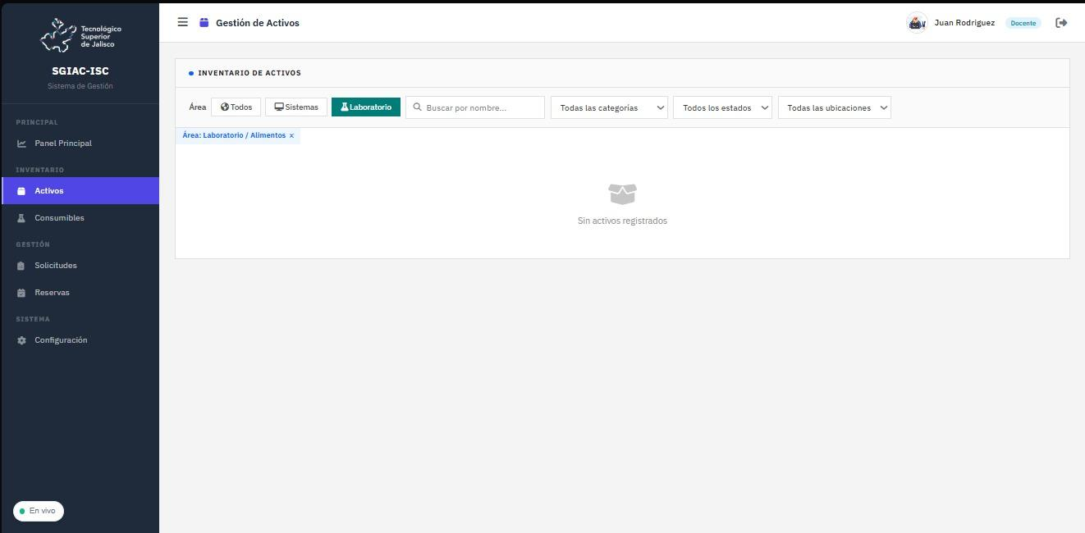
Imagen 11.17.4.3 Inventario de Activos – Filtro por Área: Laboratorio (sin activos registrados)
La columna 'Acciones' muestra la etiqueta 'Solo lectura' para el perfil Docente. Si el docente desea solicitar un activo en préstamo, debe hacerlo desde el módulo de Solicitudes y no desde esta pantalla.

11.17.5 Módulo de Consumibles

El módulo de Consumibles permite al docente visualizar el estado del inventario de materiales de uso limitado registrados en el sistema, como insumos de laboratorio que se agotan con el uso. Al igual que en el módulo de Activos, el docente tiene acceso de solo lectura en esta sección, por lo que únicamente puede consultar la información disponible sin poder modificarla.
Esta pantalla es especialmente útil para verificar la disponibilidad de materiales consumibles antes de planificar una práctica académica o generar una solicitud de préstamo. También permite identificar materiales con stock bajo o próximos a caducar, información relevante para la planificación de actividades en el laboratorio.

11.17.5.1 Vista General e Indicadores del Módulo de Consumibles
Al acceder al módulo de Consumibles desde el menú lateral, el docente visualizará en la parte superior de la pantalla cuatro tarjetas de indicadores estadísticos que resumen el estado general del inventario de materiales consumibles.

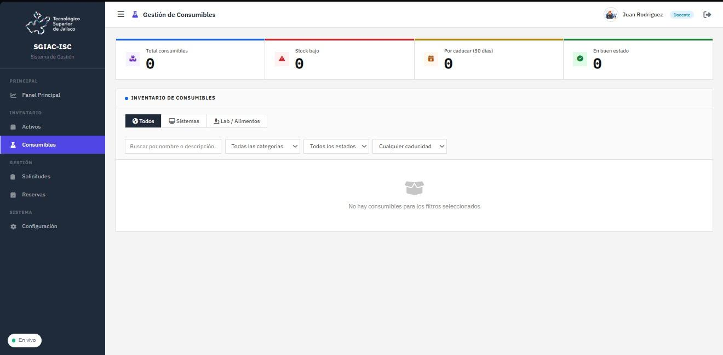
Imagen 11.17.5.1 Gestión de Consumibles – Indicadores estadísticos y vista general del inventario
Tabla 11.17.5.1 Indicadores
Indicador | Descripción | Señal de alerta
Total consumibles | Número total de tipos de consumibles registrados actualmente en el sistema | Azul – informativo
Stock bajo | Consumibles cuya cantidad actual está por debajo del nivel mínimo establecido por el administrador | Rojo – crítico
Por caducar (30 días) | Materiales con fecha de caducidad dentro de los próximos 30 días naturales | Amarillo – advertencia
En buen estado | Total de consumibles sin alertas de stock bajo ni caducidad próxima, en condiciones normales | Verde – normal
La Tabla 11.17.5.1 describe los cuatro indicadores estadísticos visibles al inicio del módulo de Consumibles, permitiendo al docente evaluar de forma rápida el estado general del inventario de materiales antes de generar una solicitud.

11.17.5.2 Cómo Filtrar el Inventario de Consumibles
El docente puede filtrar el inventario de consumibles para ubicar materiales específicos de forma eficiente. Los pasos para aplicar filtros en este módulo son los siguientes:

- Haga clic en 'Consumibles' en el menú lateral izquierdo para acceder al módulo.
- En la sección 'Inventario de Consumibles', seleccione el filtro de área deseado: Todos, Sistemas o Lab / Alimentos.
- Al seleccionar 'Sistemas', el sistema mostrará únicamente los consumibles asociados al área de Ingeniería en Sistemas (ver Imagen 11.17.5.2).
- Al seleccionar 'Lab / Alimentos', se mostrarán los consumibles del área de laboratorio o alimentos (ver Imagen 11.17.5.3). Si no hay registros, el sistema mostrará el mensaje correspondiente.
- Para buscar un material específico, ingrese el nombre o descripción en el campo de texto de búsqueda.
- Utilice los menús desplegables para filtrar por categoría, estado o fecha de caducidad del consumible.

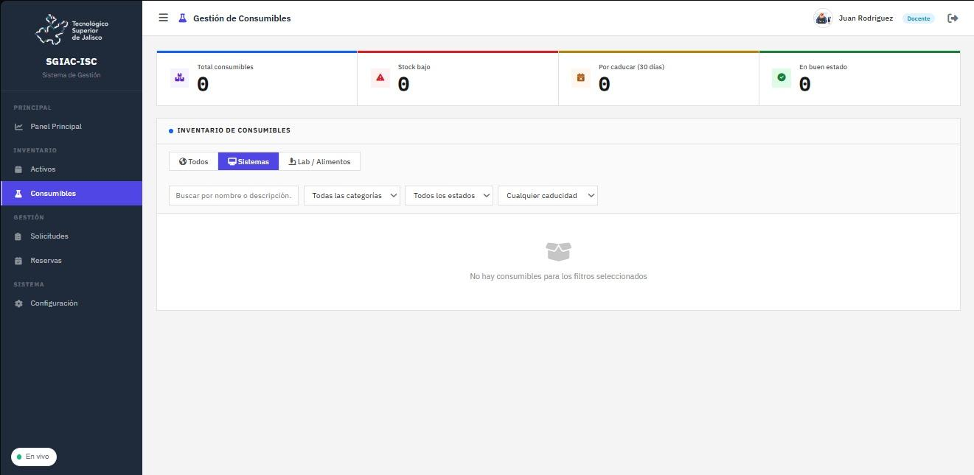
Imagen 11.17.5.2 Gestión de Consumibles – Filtro aplicado por Área: Sistemas
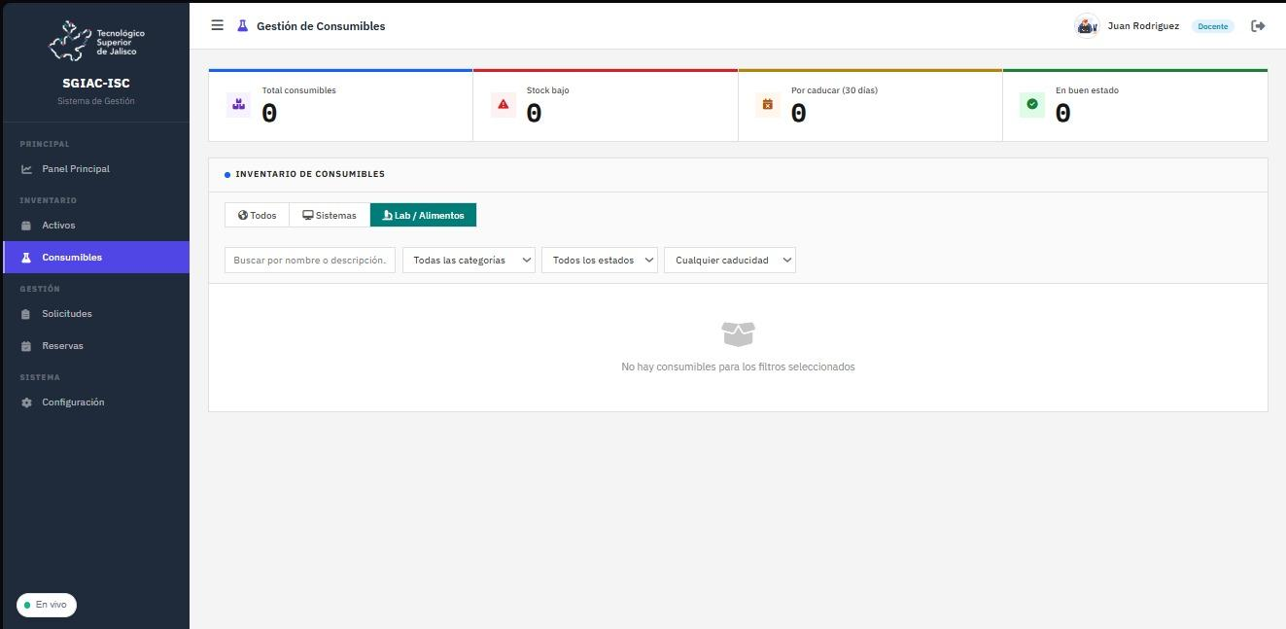
Imagen 11.17.5.3 Gestión de Consumibles – Filtro aplicado por Área: Lab / Alimentos

11.17.6 Módulo de Solicitudes

El módulo de Solicitudes es uno de los más relevantes para el perfil Docente dentro del sistema SGIAC-ISC. A través de esta pantalla, el docente puede realizar tres acciones fundamentales: crear nuevas solicitudes de préstamo de materiales tanto para uso propio como para actividades académicas con alumnos; consultar el historial completo de solicitudes del sistema; y gestionar las solicitudes que han sido asignadas a su persona y se encuentran en estado pendiente de autorización.
Cuando un alumno genera una solicitud de préstamo y designa a un docente como responsable, dicha solicitud aparece automáticamente en el módulo con el estado 'Pendiente (docente)', indicando que requiere la revisión y decisión del docente antes de que el material pueda ser entregado. El docente puede aprobar la solicitud coordinando la fecha y lugar de entrega, o rechazarla indicando el motivo.

11.17.6.1 Vista General del Módulo de Solicitudes
Al acceder al módulo de Solicitudes, el docente visualizará la pantalla 'Solicitudes de Préstamo' con el listado histórico de todas las solicitudes relacionadas con su perfil. En la parte superior derecha se encuentra el botón '+ Nueva Solicitud' para iniciar el proceso de creación.

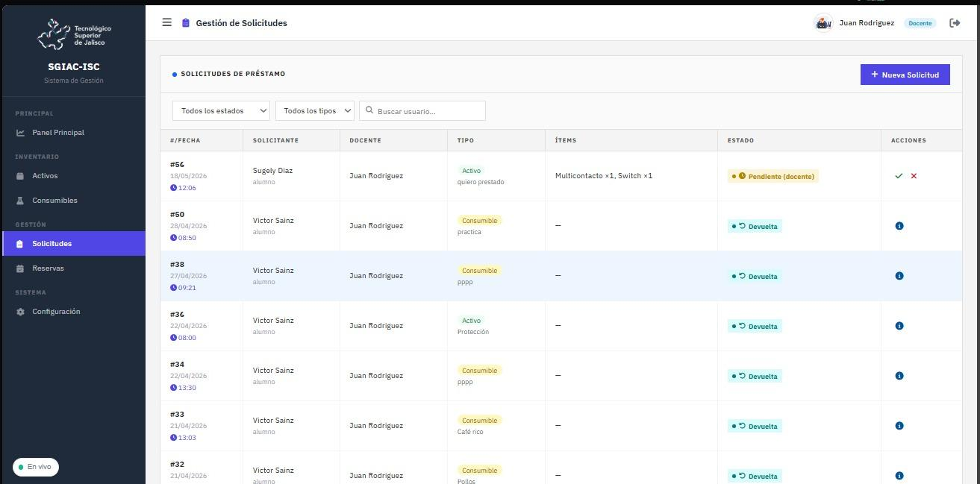
Imagen 11.17.6.1 Gestión de Solicitudes – Vista general del listado de solicitudes asignadas al docente
Tabla 11.17.6.1
Columna | Descripción
#/Fecha | Número consecutivo de la solicitud y fecha con hora exacta de creación en el sistema
Solicitante | Nombre del alumno o docente que generó la solicitud, con indicación de su rol
Docente | Docente responsable designado para supervisar y autorizar la solicitud de préstamo
Tipo | Clasificación del material solicitado: Activo (etiqueta azul) o Consumible (etiqueta amarilla)
Ítems | Nombre y cantidad de los recursos específicos incluidos en la solicitud
Estado | Estado actual: Pendiente (docente), Devuelta, Aprobada o Rechazada
Acciones | Botones disponibles según el estado: aprobar (✓), rechazar (✗) o consultar detalles
La Tabla 11.17.6.1 describe cada columna del listado de solicitudes visible en el módulo de Solicitudes del perfil Docente, facilitando la comprensión de la información presentada en pantalla y el significado de cada campo.
Tabla 11.17.6.2 Estados Posibles de una Solicitud de Préstamo
Estado | Significado | Acción disponible para el docente
Pendiente (docente) | La solicitud fue generada por un alumno y está en espera de la aprobación del docente responsable | Aprobar o Rechazar
Aprobada | La solicitud fue autorizada por el docente y el préstamo se encuentra activo | Consultar detalles
Devuelta | El material prestado fue devuelto correctamente al laboratorio y el préstamo fue cerrado | Consultar detalles
Rechazada | La solicitud fue denegada por el docente o el administrador con un motivo registrado | Consultar motivo
La Tabla 11.17.6.2 resume los cuatro estados posibles de una solicitud de préstamo dentro del sistema, con su significado y las acciones que el docente puede realizar en cada caso para gestionar correctamente las peticiones asignadas.

11.17.6.2 Cómo Crear una Nueva Solicitud de Préstamo
El docente puede crear solicitudes de préstamo directamente desde este módulo, tanto para uso propio como en nombre de alumnos que requieran materiales para actividades académicas. Para crear una nueva solicitud, siga los pasos indicados:

- Haga clic en el botón '+ Nueva Solicitud' ubicado en la esquina superior derecha de la pantalla.
- Se abrirá una ventana modal titulada 'Nueva Solicitud' (ver Imagen 11.17.6.2) con el formulario de captura de datos.
- Seleccione la Fecha y la Hora de la solicitud. El sistema acepta solicitudes de lunes a viernes y sábados hasta las 13:00 horas, dentro del rango de 7:30 AM a 3:00 PM.
- En el campo 'Solicitante', seleccione el nombre del usuario que realiza la petición. El docente puede seleccionarse a sí mismo o a un alumno asignado.
- En 'Tipo de ítem', seleccione el tipo de material: Activo (equipo reutilizable) o Consumible (material de uso único).
- Ingrese en el campo 'Propósito / descripción de uso' una descripción clara sobre la actividad académica para la que se requiere el material.
- En la sección 'Ítems Solicitados', seleccione el área o departamento correspondiente y elija el activo o consumible específico del listado desplegable.
- Si la actividad requiere más de un material, haga clic en '+ Agregar ítem' para incluir recursos adicionales en la misma solicitud.
- Agregue notas adicionales si existen indicaciones especiales para la entrega o uso del material.
- Haga clic en el botón 'Guardar' para registrar la solicitud en el sistema.

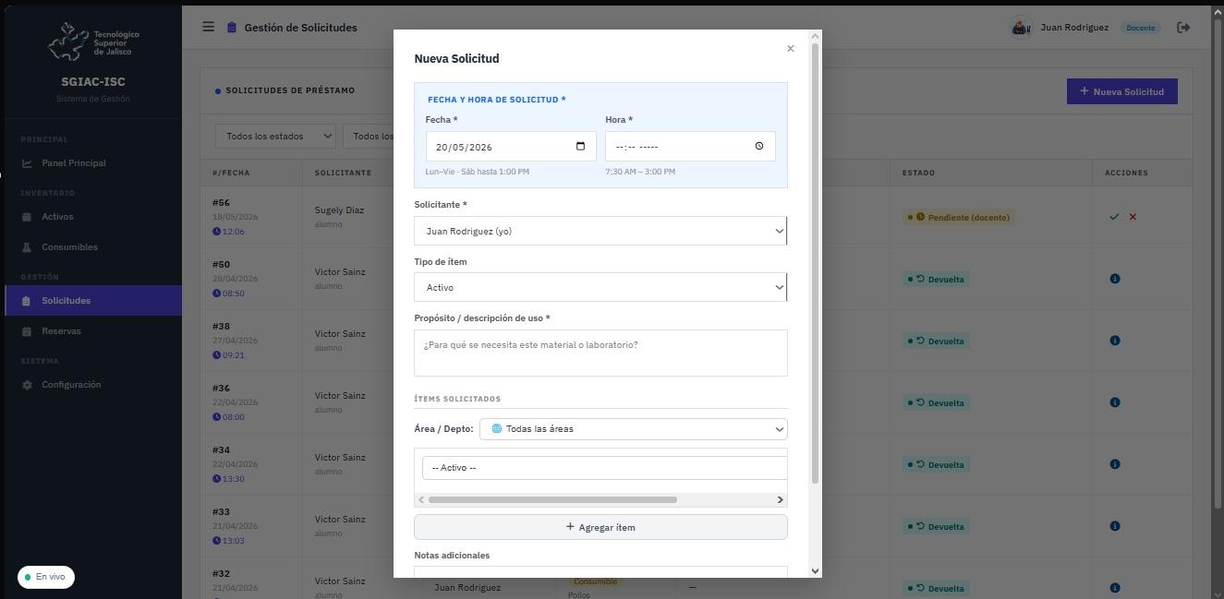
Imagen 11.17.6.2 Formulario de Nueva Solicitud – Captura de datos del préstamo de material
El sistema permite incluir múltiples activos o consumibles dentro de una misma solicitud utilizando el botón '+ Agregar ítem'. Esto es especialmente útil cuando se necesitan varios materiales para una misma práctica, evitando la generación de solicitudes separadas para cada recurso requerido.

11.17.6.3 Cómo Aprobar una Solicitud de Préstamo Pendiente
Cuando un alumno genera una solicitud y designa al docente como responsable, la solicitud aparece en el listado con el estado 'Pendiente (docente)'. El docente debe revisar la petición y tomar una decisión. Para aprobar una solicitud, siga estos pasos:

- Localice en el listado la solicitud que muestra el estado 'Pendiente (docente)'.
- Haga clic en el botón verde de aprobación (✓) que aparece en la columna 'Acciones' de esa solicitud.
- Se abrirá la ventana modal 'Aprobar Solicitud' (ver Imagen 11.17.6.3) con los campos necesarios para coordinar la entrega del material.
- Ingrese la Fecha de entrega en la que el alumno podrá recoger el material prestado.
- Seleccione la Hora de entrega dentro del rango horario permitido: 7:30 AM a 6:00 PM de lunes a sábado.
- En el campo 'Lugar de entrega', indique el espacio físico donde se realizará la entrega (por ejemplo: Laboratorio de Sistemas).
- Si desea incluir indicaciones específicas para el alumno, agréguelas en el campo 'Mensaje al solicitante'.
- Haga clic en el botón '✓ Aprobar' para confirmar. El sistema actualizará el estado de la solicitud y registrará la operación en la bitácora institucional.

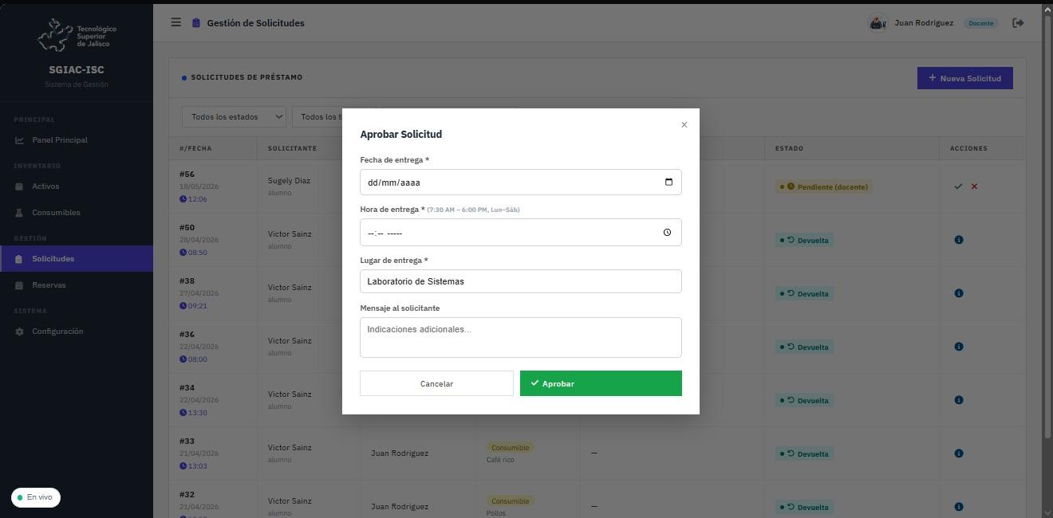
Imagen 11.17.6.3 Ventana de Aprobación de Solicitud – Datos de entrega y mensaje al solicitante

11.17.6.4 Cómo Rechazar una Solicitud de Préstamo
Si por alguna razón la solicitud no puede ser autorizada, ya sea porque el material no está disponible, la fecha no es viable, o la justificación no corresponde a una actividad académica válida, el docente puede rechazar la petición indicando el motivo correspondiente:

- Localice la solicitud con estado 'Pendiente (docente)' que desea rechazar.
- Haga clic en el botón rojo de rechazo (✗) en la columna 'Acciones'.
- Se abrirá la ventana modal 'Rechazar Solicitud' (ver Imagen 11.17.6.4) con los datos de la solicitud: número, tipo de material, solicitante y propósito indicado.
- Ingrese el motivo del rechazo en el campo de texto disponible. Este campo es obligatorio; el sistema no permitirá confirmar el rechazo si está vacío.
- Haga clic en el botón '✗ Rechazar' para confirmar la acción. El sistema actualizará el estado y notificará al alumno con el motivo registrado.

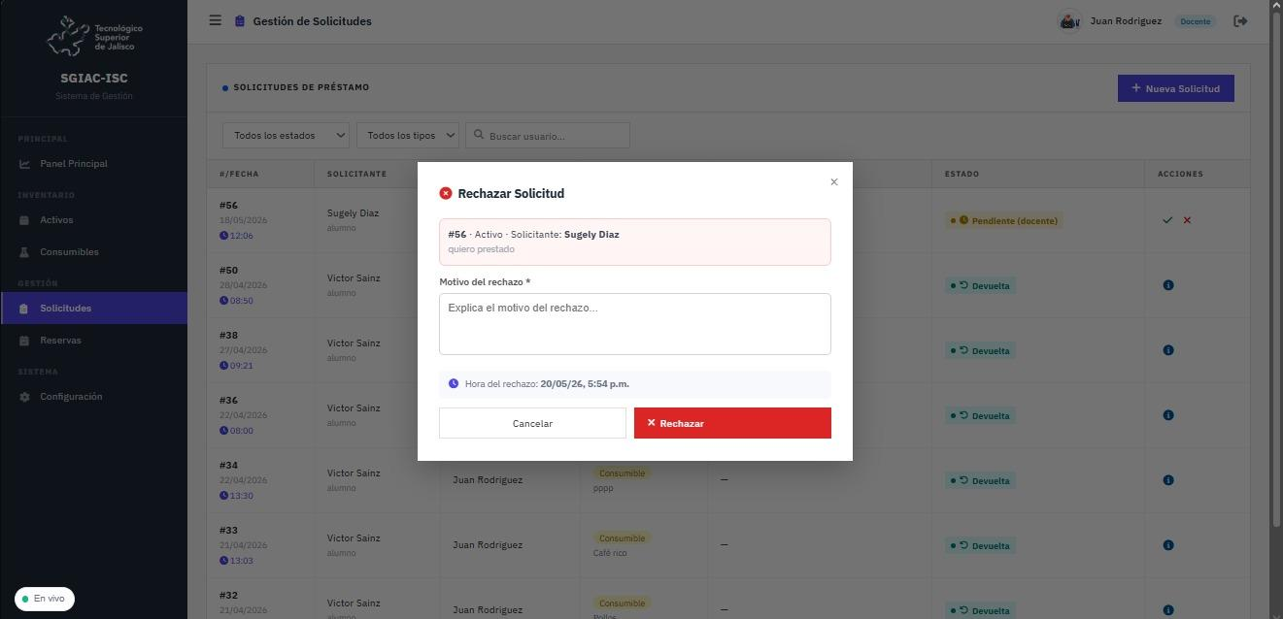
Imagen 11.17.6.4 Ventana de Rechazo de Solicitud – Registro obligatorio del motivo de rechazo
Se recomienda que el motivo del rechazo sea claro y descriptivo, ya que el alumno recibirá esta información como retroalimentación sobre su solicitud. Una comunicación precisa contribuye a evitar confusiones y facilita que el alumno corrija o reencamine su petición de forma oportuna.

11.17.7 Módulo de Reservas

El módulo de Reservas permite al docente gestionar el uso de los laboratorios académicos disponibles en la institución. Desde esta pantalla, el docente puede consultar en tiempo real la disponibilidad de cada laboratorio, crear nuevas reservas para actividades académicas propias o de sus grupos, aprobar reservas solicitadas por alumnos asignados a su cargo, y rechazar aquellas peticiones que no puedan ser autorizadas.
El módulo presenta dos secciones principales: en la parte superior se muestran tarjetas con el estado de disponibilidad de cada laboratorio registrado; en la parte inferior se encuentra la tabla 'Reservas Registradas' con el historial completo de reservas, filtros de búsqueda y las acciones disponibles según el estado de cada reserva.

11.17.7.1 Vista General del Módulo de Reservas

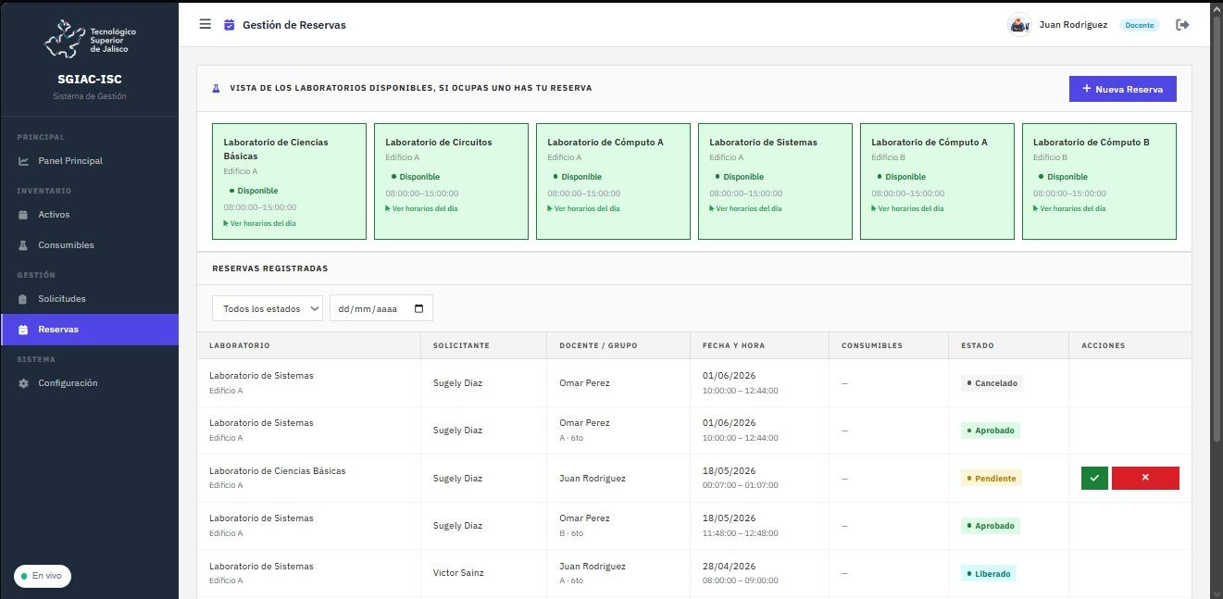
Imagen 11.17.7.1 Gestión de Reservas – Vista general de laboratorios disponibles y reservas registradas
Tabla 11.17.7.1 Laboratorios Disponibles para Reserva en el Sistema
Laboratorio | Edificio | Horario de operación
Laboratorio de Ciencias Básicas | Edificio A | 08:00 – 15:00 horas
Laboratorio de Circuitos | Edificio A | 08:00 – 15:00 horas
Laboratorio de Cómputo A | Edificio A | 08:00 – 15:00 horas
Laboratorio de Sistemas | Edificio A | 08:00 – 15:00 horas
Laboratorio de Cómputo A | Edificio B | 08:00 – 15:00 horas
Laboratorio de Cómputo B | Edificio B | 08:00 – 15:00 horas
La Tabla 11.17.7.1 lista los seis laboratorios institucionales disponibles para reserva en el sistema SGIAC-ISC, con el edificio al que pertenecen y su horario de operación establecido por la institución para la programación de actividades.
Tabla 11.17.7.2 Columnas de la Tabla de Reservas Registradas
Columna | Descripción
Laboratorio | Nombre del laboratorio reservado y edificio al que pertenece
Solicitante | Nombre del alumno o docente que generó la reserva en el sistema
Docente / Grupo | Docente responsable de la reserva y clave del grupo académico asociado
Fecha y Hora | Fecha programada para el uso del laboratorio y rango horario de inicio a fin
Consumibles | Materiales consumibles vinculados a la reserva, si fueron especificados en el formulario
Estado | Estado actual: Pendiente, Aprobado, Cancelado o Liberado
Acciones | Botones disponibles: aprobar (✓ verde) o rechazar (✗ rojo) para reservas con estado Pendiente
La Tabla 11.17.7.2 describe las columnas del historial de reservas registradas en el módulo de Reservas, facilitando al docente la lectura e interpretación de la información que presenta el sistema sobre cada reserva activa o histórica.

11.17.7.2 Cómo Crear una Nueva Reserva de Laboratorio
El docente puede realizar reservas de laboratorio para actividades académicas propias, prácticas con grupos de alumnos o evaluaciones que requieran el uso de un espacio institucional específico. Para crear una nueva reserva, siga estos pasos:

- Haga clic en el botón '+ Nueva Reserva' ubicado en la esquina superior derecha del módulo.
- Se abrirá la ventana modal 'Nueva Reserva' (ver Imagen 11.17.7.2) con el formulario de captura.
- El campo 'Docente responsable' se completará automáticamente con el nombre del docente autenticado en el sistema.
- En el campo 'Laboratorio', despliegue el listado y seleccione el espacio académico que desea reservar.
- Ingrese la 'Fecha de uso' seleccionando un día de lunes a sábado. El sistema no permite reservas en domingo.
- Ingrese la 'Hora inicio' y la 'Hora fin' del período de uso. Asegúrese de que el rango esté dentro del horario de operación establecido (08:00 – 15:00).
- En el campo 'Propósito', describa detalladamente la actividad que se realizará (práctica, evaluación, proyecto, demostración, etc.).
- Ingrese el número de alumnos que asistirán en el campo '¿Para cuántos alumnos?' El sistema permite un máximo de 30 alumnos por reserva.
- Si la actividad requiere materiales físicos, seleccione la opción correspondiente en 'Material para la práctica': Sin material, Activos, Consumibles o Ambos.
- Haga clic en el botón 'Guardar' para registrar la reserva. Quedará en estado 'Pendiente' hasta ser aprobada.

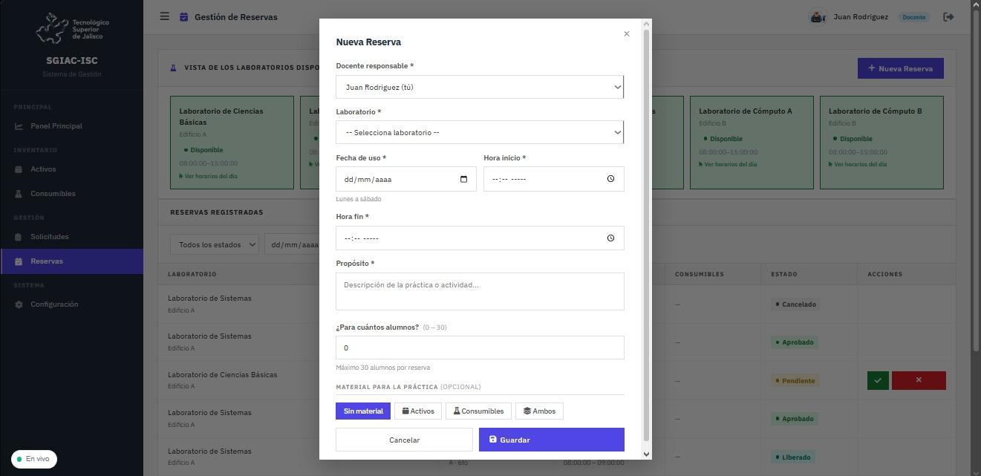
Imagen 11.17.7.2 Formulario de Nueva Reserva – Captura de datos del laboratorio y actividad académica
El sistema valida automáticamente que no existan conflictos de horario al momento de guardar la reserva. Si el laboratorio seleccionado ya cuenta con una reserva activa en el mismo rango horario, el sistema mostrará un aviso de conflicto y no permitirá confirmar la operación.

11.17.7.3 Cómo Aprobar una Reserva Pendiente
Cuando un alumno genera una reserva y designa al docente como responsable, la solicitud aparece en la tabla con el estado 'Pendiente' y los botones de gestión activos. El proceso de aprobación es el siguiente:

- Localice en la tabla 'Reservas Registradas' la reserva con estado 'Pendiente' que requiere su autorización.
- Haga clic en el botón verde de aprobación (✓) en la columna 'Acciones' de esa reserva.
- Se abrirá la ventana modal 'Aprobar Reserva' (ver Imagen 11.17.7.3) con los campos de información académica.
- Seleccione el 'Grupo' académico al que pertenecen los alumnos en el menú desplegable.
- Seleccione el 'Semestre' correspondiente al grupo académico.
- El campo 'Encargado del grupo' se completará automáticamente con el nombre del docente autenticado.
- Verifique o ajuste la 'Fecha de aprobación'. El sistema no permite seleccionar domingo ni fechas anteriores a la fecha actual.
- Si desea enviar indicaciones al alumno solicitante, agréguelas en el campo 'Mensaje al alumno'.
- Haga clic en '✓ Aprobar' para confirmar. El estado de la reserva cambiará a 'Aprobado' y el sistema notificará al solicitante.

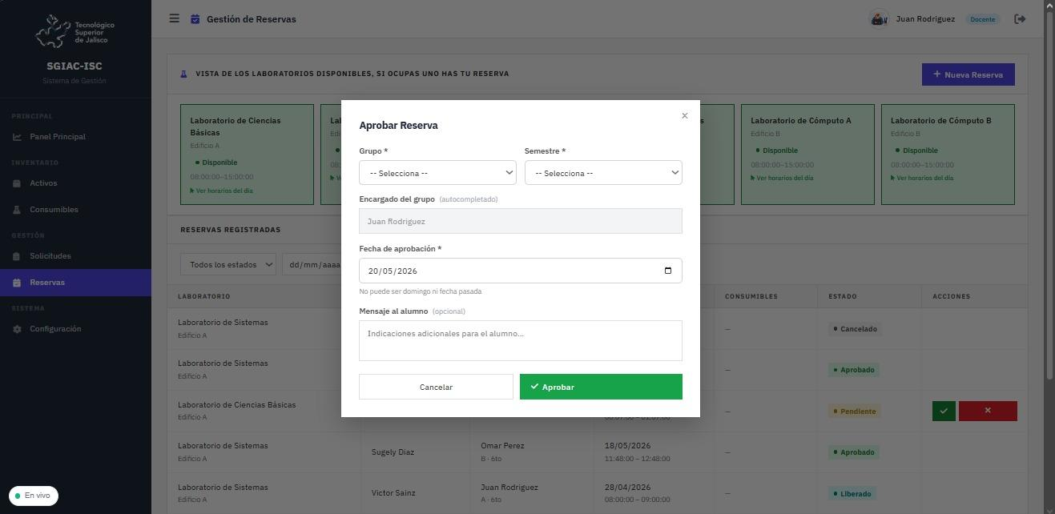
Imagen 11.17.7.3 Ventana de Aprobación de Reserva – Asignación de grupo, semestre y fecha de aprobación

11.17.7.4 Cómo Rechazar una Reserva
Si la reserva solicitada no puede ser autorizada, el docente puede rechazarla indicando el motivo de la negativa. Este registro queda almacenado en el sistema para consulta posterior.

- Localice la reserva con estado 'Pendiente' en la tabla de Reservas Registradas.
- Haga clic en el botón rojo de rechazo (✗) en la columna 'Acciones'.
- Se abrirá la ventana modal 'Rechazar Reserva' (ver Imagen 11.17.7.4) mostrando los datos: laboratorio, fecha, horario y nombre del solicitante.
- Ingrese el motivo del rechazo en el campo de texto. Este campo es obligatorio.
- Haga clic en '✗ Rechazar' para confirmar. El estado cambiará a 'Cancelado' y el motivo quedará registrado en el sistema.

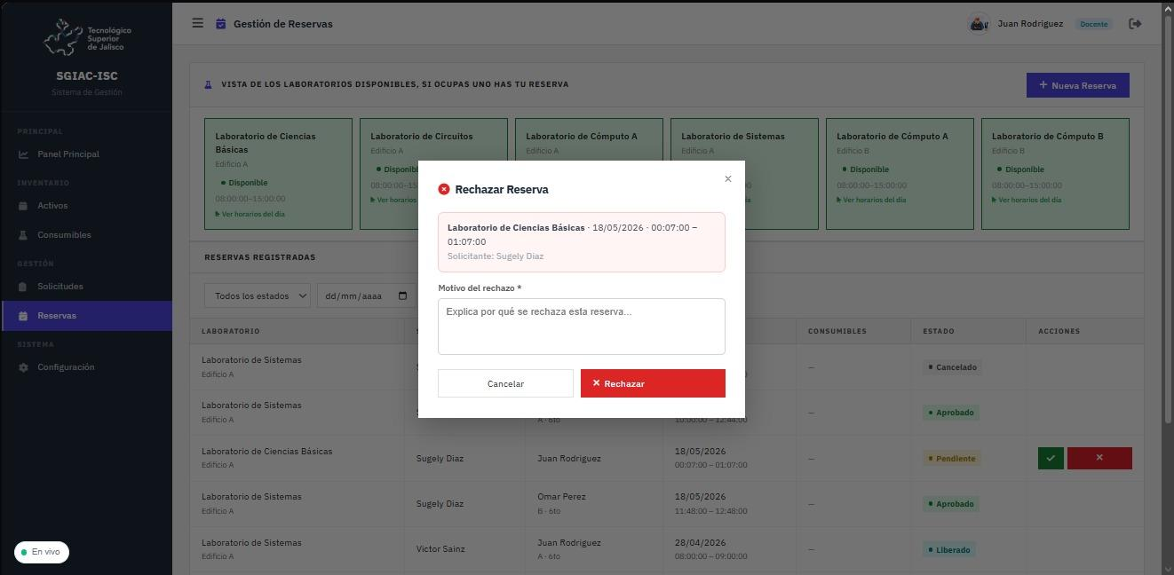
Imagen 11.17.7.4 Ventana de Rechazo de Reserva – Registro obligatorio del motivo de cancelación

11.17.8 Módulo de Configuración

El módulo de Configuración está disponible para el docente principalmente en modo de consulta. Desde aquí puede revisar los parámetros generales del sistema, la información de la base de datos, los laboratorios registrados, los roles y permisos de cada perfil, y la información técnica del sistema. La única sección que el docente puede modificar es la de Notificaciones, donde puede personalizar las alertas que desea recibir durante el uso de la plataforma.

11.17.8.1 Configuración General
La sección General muestra los parámetros principales del sistema SGIAC-ISC configurados por el administrador institucional. Toda la información de esta sección es de solo lectura para el docente, por lo que los campos aparecen deshabilitados y no pueden ser editados directamente desde este perfil.

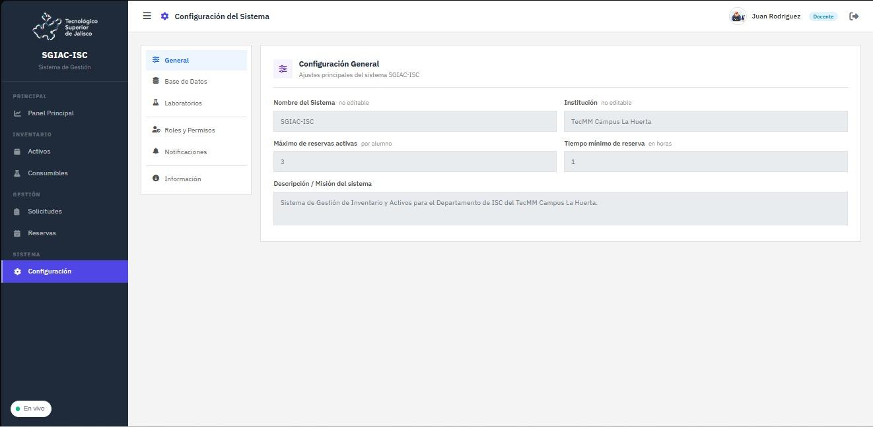
Imagen 11.17.8.1 Configuración General – Parámetros institucionales del sistema en modo solo lectura
Tabla 11.17.8.1 Parámetros Visibles en la Configuración General del Sistema
Parámetro | Valor configurado | Descripción
Nombre del Sistema | SGIAC-ISC | Identificador oficial del sistema institucional (no editable)
Institución | TecMM Campus La Huerta | Nombre de la institución a la que pertenece el sistema (no editable)
Máx. de reservas activas | 3 por alumno | Número máximo de reservas simultáneas permitidas por alumno
Tiempo mínimo de reserva | 1 hora | Anticipación mínima requerida para crear una nueva reserva de laboratorio
Descripción / Misión | Sistema de Gestión de Inventario y Activos para el Depto. de ISC del TecMM Campus La Huerta | Descripción institucional del propósito del sistema
La Tabla 11.17.8.1 presenta los parámetros de configuración general del sistema visibles para el docente en modo de solo lectura, indicando el valor actualmente configurado por el administrador y la función de cada parámetro dentro de la plataforma.

11.17.8.2 Base de Datos
La sección Base de Datos muestra la información técnica sobre la conexión del sistema con la base de datos institucional. El docente puede consultar el proveedor, el estado de la conexión y las tablas activas dentro del sistema. Esta sección es completamente informativa.

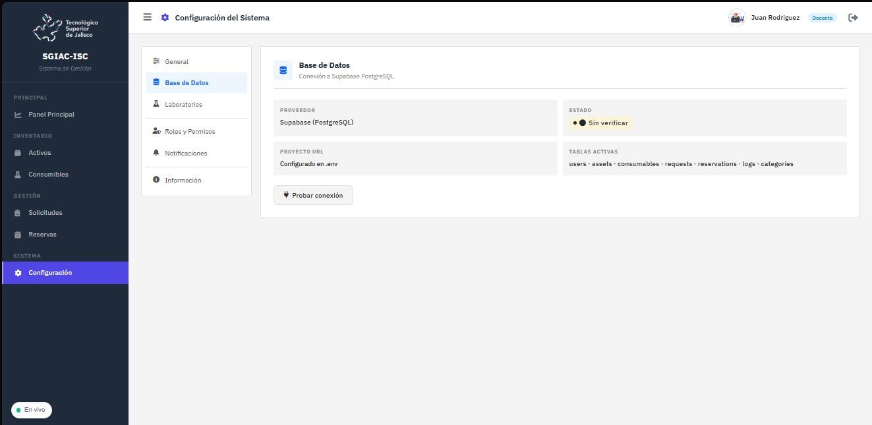
Imagen 11.17.8.2 Configuración Base de Datos – Proveedor, estado de conexión y tablas activas
El botón 'Probar conexión' en esta sección permite verificar si la comunicación con la base de datos está activa. El docente puede utilizarlo como herramienta de diagnóstico, pero no puede modificar ningún parámetro de configuración de la base de datos desde este perfil.

11.17.8.3 Laboratorios Registrados
La sección Laboratorios muestra el listado completo de espacios académicos registrados en el sistema que están disponibles para ser reservados. El docente puede consultar esta información para conocer los laboratorios disponibles, su edificio, horario y estado de operación. Para agregar nuevos laboratorios, se debe contactar al administrador del sistema.

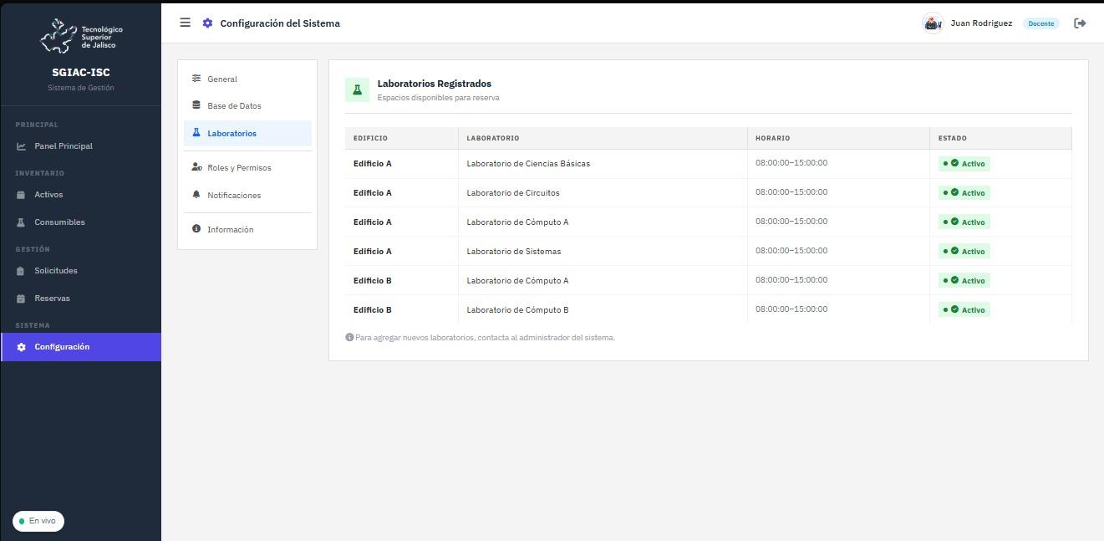
Imagen 11.17.8.3 Configuración Laboratorios – Listado completo de espacios académicos registrados

11.17.8.4 Roles y Permisos
La sección Roles y Permisos presenta de manera visual y comparativa las capacidades de cada perfil de usuario dentro del sistema: Administrador, Docente y Alumno. Esta información permite al docente comprender cuáles son sus atribuciones dentro de la plataforma y cómo se diferencian de los otros perfiles.

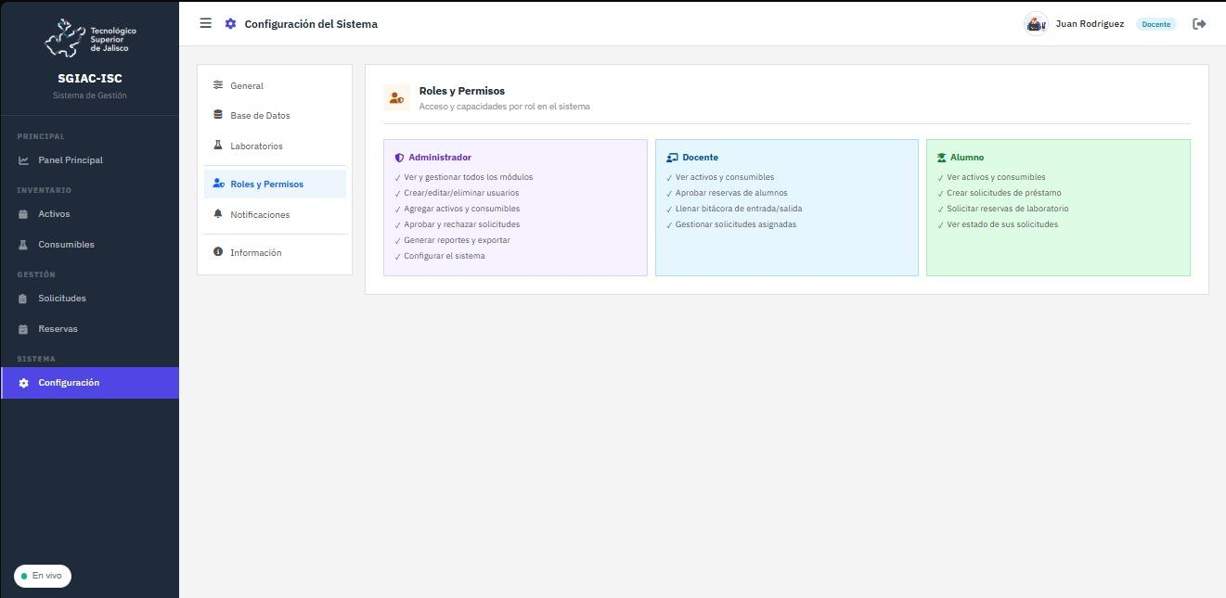
Imagen 11.17.8.4 Configuración Roles y Permisos – Capacidades de cada perfil de usuario del sistema
Tabla 11.17.8.2 Permisos
Permiso / Capacidad | Descripción detallada
Ver activos y consumibles | Consulta del inventario completo de activos y consumibles del laboratorio en modo solo lectura
Aprobar reservas de alumnos | Autorizar o rechazar reservas de laboratorio generadas por alumnos con el docente como responsable designado
Llenar bitácora de entrada/salida | Registrar los movimientos de materiales al momento de entregar o recibir un préstamo del laboratorio
Gestionar solicitudes asignadas | Revisar, aprobar o rechazar solicitudes de préstamo asignadas al docente para su autorización correspondiente
La Tabla 11.17.8.2 describe los cuatro permisos principales del rol Docente en el sistema SGIAC-ISC, con una explicación detallada de cada capacidad que le es otorgada dentro de la plataforma para la gestión académica e institucional.

11.17.8.5 Notificaciones
La sección Notificaciones es la única área del módulo de Configuración donde el docente puede realizar modificaciones. Aquí puede activar o desactivar las alertas del sistema según sus preferencias, permitiéndole controlar qué tipo de notificaciones recibe durante el uso diario de la plataforma.

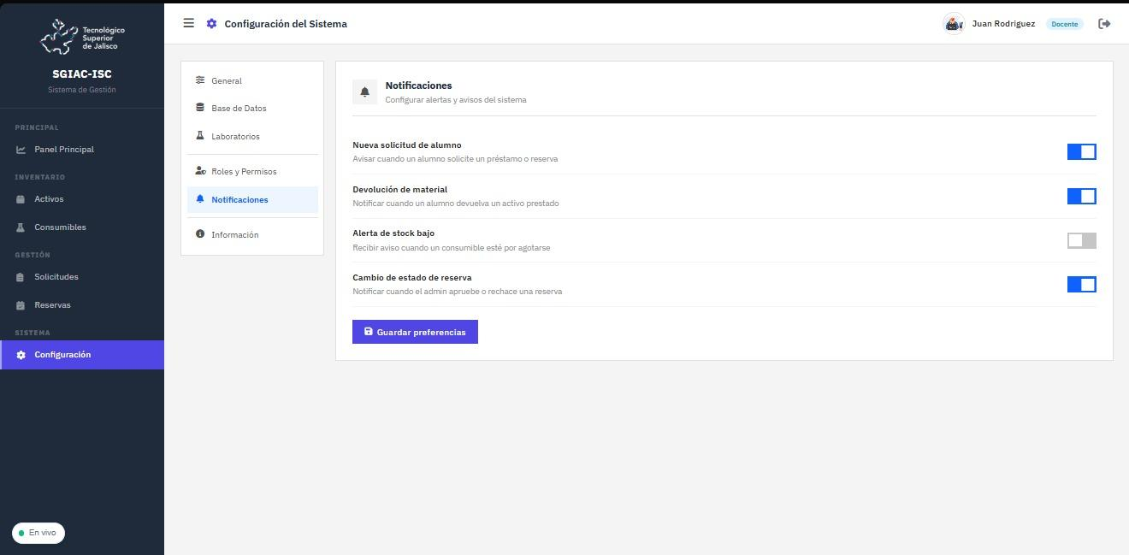
Imagen 11.17.8.5 Configuración Notificaciones – Preferencias de alertas configurables por el docente
Tabla 11.17.8.3 Opciones
Notificación | Descripción | Estado predeterminado
Nueva solicitud de alumno | Recibir aviso cuando un alumno genere una solicitud de préstamo o reserva que requiera la autorización del docente | Activa
Devolución de material | Recibir notificación cuando un alumno devuelva al laboratorio un activo prestado bajo la supervisión del docente | Activa
Alerta de stock bajo | Recibir aviso cuando la cantidad disponible de un consumible esté por debajo del nivel mínimo configurado en el sistema | Inactiva
Cambio de estado de reserva | Recibir notificación cuando el administrador apruebe o rechace una reserva de laboratorio relacionada con el docente | Activa
La Tabla 11.17.8.3 describe las cuatro opciones de notificación configurables por el docente en el sistema, indicando la función de cada alerta y el estado que tiene de forma predeterminada al momento de registrar la cuenta en el sistema.

Para personalizar las notificaciones, el docente debe seguir estos pasos:
- Acceda a la sección 'Configuración' desde el menú lateral y seleccione la pestaña 'Notificaciones'.
- Identifique las notificaciones que desea activar o desactivar según sus preferencias personales.
- Haga clic en el interruptor (toggle) ubicado a la derecha de cada notificación. El interruptor en color azul indica que la notificación está activa; en color gris indica que está desactivada.
- Una vez realizados los cambios, haga clic en el botón 'Guardar preferencias' para que los cambios queden registrados en el sistema.

11.17.8.6 Información del Sistema
La sección Información presenta los datos técnicos del sistema SGIAC-ISC, incluyendo la versión del software, las tecnologías utilizadas en el desarrollo, el nombre del equipo responsable, el ciclo escolar de implementación y la arquitectura técnica del sistema. Esta sección es completamente informativa y no requiere ninguna acción por parte del docente.

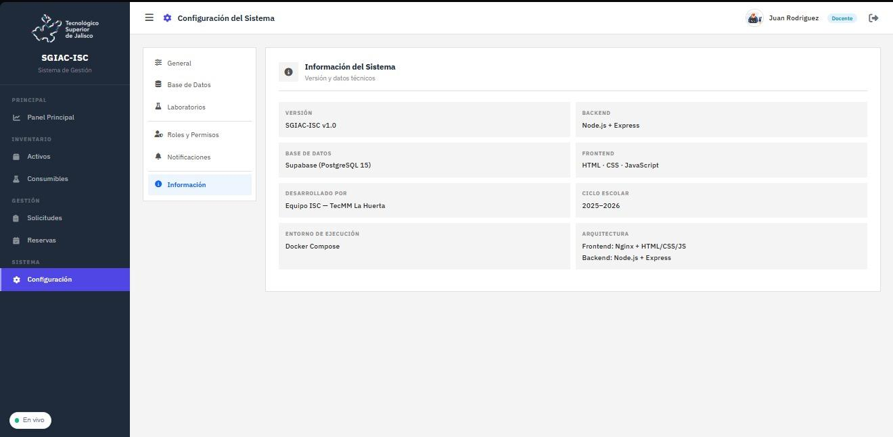
Imagen 11.17.8.6 Configuración Información – Datos técnicos y versión del sistema SGIAC-ISC

11.17.9 Resumen de Funcionalidades del Perfil Docente

A continuación, se presenta un resumen general de todas las funcionalidades disponibles para el perfil Docente dentro del sistema SGIAC-ISC, con la indicación del nivel de acceso en cada módulo y la sección del manual donde se documenta de forma detallada cada proceso.

Tabla 11.17.9.1 Resumen General de Funcionalidades del Perfil Docente en el Sistema SGIAC-ISC
Módulo | Función principal | Nivel de acceso | Sección del manual
Inicio de Sesión | Autenticación del docente con credenciales institucionales | Acceso requerido | 11.17.2
Panel Principal | Consulta de indicadores estadísticos del laboratorio | Solo lectura | 11.17.3
Activos | Consulta y filtrado del catálogo de activos del inventario | Solo lectura | 11.17.4
Consumibles | Consulta del inventario de materiales consumibles | Solo lectura | 11.17.5
Solicitudes | Crear solicitudes y gestionar aprobaciones y rechazos asignados | Lectura + Gestión | 11.17.6
Reservas | Crear reservas y gestionar aprobaciones de laboratorio | Lectura + Gestión | 11.17.7
Configuración | Consultar parámetros institucionales y personalizar notificaciones | Lectura + Notif. | 11.17.8
La Tabla 11.17.9.1 resume las funcionalidades disponibles en cada módulo del perfil Docente dentro del sistema SGIAC-ISC, indicando el nivel de acceso que aplica en cada caso y la sección del manual donde puede consultarse la documentación completa con los pasos detallados para cada proceso.

El presente Manual de Usuario del Perfil Docente cubre la totalidad de las funcionalidades disponibles para este rol dentro del sistema SGIAC-ISC. Se recomienda revisar periódicamente el módulo de Solicitudes para atender con prontitud las peticiones de préstamo que requieren autorización, así como el módulo de Reservas para gestionar eficientemente los espacios académicos del laboratorio institucional. Una atención oportuna contribuye directamente al correcto flujo operativo del sistema y garantiza que los recursos académicos estén disponibles cuando los estudiantes los necesiten.

11.18

